**1. AKI NEM JÁR HITLENEK TANÁCSÁN**

1Boldog ember az, aki nem jár a bűnösök tanácsa szerint, nem áll a vétkesek útjára, és nem ül a csúfolódók székére, 2hanem az ÚR törvényében gyönyörködik, és az ő törvényéről elmélkedik éjjel-nappal. 3Olyan lesz, mint a folyóvíz mellé ültetett fa, amely idejében megtermi gyümölcsét, és nem hervad el a lombja. Minden sikerül, amit tesz. 4Nem így járnak a bűnösök, hanem úgy, mint a polyva, amelyet szétszór a szél. 5Ezért nem állhatnak meg a bűnösök az ítélet idején és a vétkesek az igazak közösségében. 6Mert ismeri az ÚR az igazak útját, a bűnösök útja pedig semmibe vész.

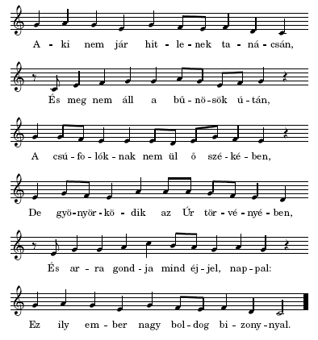

1. Aki nem jár hitlenek tanácsán, És meg nem áll a bűnösök útán, A csúfolóknak nem ül ő székében, De gyönyörködik az Úr törvényében, És arra gondja mind éjjel nappal: Ez ily ember nagy boldog bizonnyal.

2. Mert ő olyan, mint a jó termőfa, Mely a víz mellett vagyon plántálva, Ő idejében meghozza gyümölcsét, És el nem szokta hullatni levelét; Ekképen amit ez ember végez, Minden dolgában megyen jó véghez.

3. De nem ígyen vannak a gonoszak; Hanem mint az apró por és polyvák, Melyek a széltől széjjelragadtatnak: Így az ítéletben meg nem állhatnak A gonoszok, és kik bűnben élnek, Az igazak közt helyet nem lelnek.

4. Mert az Isten ismeri útukat, Az igazaknak érti dolgukat; Azért mindörökké ők megmaradnak; De akik csak a gonoszságban járnak, Azoknak nyilván mind elvész útuk: Mert Istennek nem kell az ő dolguk

**\***

**1. AKI NEM JÁR HITLENEK TANÁCSÁN**

*Kétféle életút —* így szól az első zsoltár fölött álló tartalmi összefoglalás, jelige *és* útmutatás ez a két szó, nemcsak a bibliai Zsoltárok Könyvére, hanem az egész emberi életre nézve is. A kétfelé elágazó út a népmesék hősét is sors­döntő választás elé állítja. Ismerjük a görög hitregéből Hérák/ész történetét, aki ifjú korában egy keresztútnál találkozott a bűn és az erény nemtőjével. Az egyik a földi örömöket, a másik a becsületes helytállás rögös útját kínálta, s a derék ifjú habozás nélkül az utóbbit választotta. Hasonlóképpen *Salamon* uralkodása kezdetén Istentől nem gazdagságot és hosszú életet, sem ellenségei felett való győzedelmet, hanem bölcs szívet kért (1 Kir. 3 :5—14), és jutalmul megkapta a többieket is. Az 1. zsoltár az Isten útján járó embert a folyóvíz mellé ültetett termőfához, a gonoszokat pedig a széltől szerteszórt pelyvához hasonlítja.

Benne volt már *Kálvin* 1539-ben Strasbourgban kiadott első zsoltárköny­vecskéjében is. Dallama az 1562-iki végérvényes kiadásig részleteiben többször változott. Figyelmet érdemel, hogy első és utolsó sora egyforma, és hogy szó-ío-szó-mí kezdő hangjai egy igen ősi, számos magyar gyermekjáték-dalban is előforduló motívumot szólaltatnak meg. Kár, hogy ehhez a szépen megformált dallamhoz nincs több szövegünk s ezért éneklésére csak ritkán nyílik alkalom.

Itt emlékezünk meg az első, és vele együtt 49 zsoltár francia versekbe foglalójáról, Marót Kelemenről (1496—1544), a hányt-vetett sorsú költőről, akit a francia irodalomtörténet korának legjobbjai között tart számon. Ifjú éveiben I. Ferenc király szolgálatában az udvaroncok életét élte; mikor azonban zsoltárai révén a reformáció híveivel kapcsolatba lépett, majd „eretnek" nézetei is kitu­dódtak, több ízben bebörtönözték, végül száműzték.

Kálvinnal először Ferrarában, a reformációt pártoló *Renáta* hercegnő udva­rában került személyes kapcsolatba. A reformátor 1539-ben strasbourgi szám­űzetése idején kiadott kis zsoltárkiadványába Marot-nak 13 zsoltárát vette fel. Mikor a költő 1542-ben eretnekség vádja miatt Párizsból végleg menekülni kényszerült, Kálvin hívására Genfbe költözött. A könnyűvérű udvari élethez szokott költő azonban Genf szigorú puritán légkörében nem jól érezte magát, sőt, egyszer szerencsejátékban való részvétel miatt vád alá is került. 1544 nyarán végleg elhagyta Genfet, és ugyanaz év augusztusában Torinóban meghalt, össze­sen 56 református egyházi használatba került éneke közül 49 zsoltár, valamint a 447. és a 473. dicséret van benne énekeskönyvünkben.

*

A zsidó hagyomány (a Jeruzsálemi és a Babilóniai Talmud) összeköti az első és a második zsoltárt; a másodikat az első folytatásának tartja. Ezt a hagyományt az egyházatyák egy része is követi. Nyoma van ennek az ún. D-kódexben is, mely szerint Pál apostol ApCsel 13:33-ban az első zsoltárból idéz, azonban a görög kéziratok többsége itt második zsoltárt mond. Semmiképpen sem helyes összekötni az első és a második zsoltárt; a kettő nem tartozik össze. Inkább az történhetett, hogy az első zsoltárt a Zsoltárok könyvének szerkesztője bevezetésként helyezte a gyűjtemény élére.

A zsoltárnak már az első szava, a boldog szó is a bölcsességirodalom jellegzetes szava. Ez a szó legtöbbször a Zsoltárok könyvében és a Példabeszédek könyvében fordul elő. A zsoltár tartalma is a bölcsességirodalomra mutat. Itt találkozunk a gonoszok és igazak szembeállításával, legtöbbször az ún. ellentétes gondolatpárhuzam formájában: a vers első sora az igaz emberről vagy annak sorsáról, a második sora a gonosz emberről vagy annak sorsáról szól (pl. Péld 1015). Az Zsolt 1 33 versben állítja egymással szembe az igaz és a gonosz ember sorsát.

Az 1. vers igaz ember ismertetőjegyeit tartalmazza. Párhuzamosak mind az igék (jár-áll-ül, mindhárom a jelenre is érvényes perfectummal kifejezve); mind a főnevek (bűnösök-vétkesek-csúfolódók, ill. tanács-út-szék). A bűnösök tanácsa a bűnösök gondolatait, céljait, terveit jelenti; útjuk a magatartásukat. A csúfolódók széke azt fejezi ki, hogy ezek az emberek időnként összegyűltek, és ellenségesen álltak szemben azokkal, akik ragaszkodtak az atyák tiszta hitéhez, és komolyan vették Isten törvényét. Világosan felismerhető, hogy két embercsoport áll egymással szemben: az igazak és a csúfolódók, a bűnösök. Ezek nemcsak a híveket csúfolták, hanem magát Istent is. Őt magát erőtlennek, beszédét be nem teljesülőnek tartották (Ézs 5:19; Ez 8:12; 12:2128; Zsolt 26:4; 73:10k.). Ilyen emberekkel 1Kor 5:11; 2Kor 6:1418 szerint sem szabad közösségben lennie a gyülekezet tagjainak.

A negatív ismertetőjelek után a pozitív ismertetőjelek következnek. Az igaz ember gyönyörködik az Úr törvényében. Itt nem a megmerevedett törvényvallással van dolgunk; mivel a törvény még nem tehernek számít, amely ezernyi tiltással köti gúzsba az embert. A törvény örömöt ad (vö. Zsolt 19:811; 112:1; 119:24.77.92.143.174)! A vers második fele a kor kegyességére jellemző, szinte a kor kegyeseinek az embereszményét mutatja: az irattekercs fölé hajló, azt félhangosan olvasó embert, aki igyekszik minél többet megérteni Isten törvényéből. Nem elégszik meg azzal, hogy a kultuszban hallotta Isten törvényét. Foglalkozik vele éjjel-nappal; azaz állandóan (Deut 6:7; 17:19; Józs 1:8). Ezen a ponton a zsoltár túlmutat a bölcsességirodalmon, mellyel pedig formai szempontból sok szál köti össze (vö. Péld 1:7; 9:10: A bölcsesség kezdete az Úrnak félelme). A zsoltáríró nem önmagából, tapasztalatából és nem emberi tanításból merít valamiféle gyakorlati és hasznos bölcsességet, hanem tanítványként figyel a magát Igéjében kijelentő Istenre. Olyan időben keletkezett ez a zsoltár, amikor a törvény már írott formában megvolt.

A 3. vers a folyóvíz mellé, pontosabban az öntöző csatorna mellé ültetett fához hasonlítja az igaz embert. A hasonlat Jer 17:58-ból való. Ott szép ellentétpárok vannak: az átkozott férfival az áldott férfi, a pusztai cserjével a víz mellé ültetett fa, a karjához húst tevő, azaz a maga erejében bízó emberrel az Úrban bízó ember áll szemben. Az ellentétpárok e zsoltárban kevésbé pontosak. Áldott helyett itt boldog áll  és hiányzik az átkozott szó; az öntözőcsatorna mellé ültetett fával a polyva áll szemben, a tóra tanulmányozójával a csúfolódó bűnös. (Az embert gyakran hasonlították össze a fával: Jób 29:19; Zsolt 52:10; 92:1315; Jer 11:19; Ez 17:3kk.; Mt 7:1520). A vers vége (minden sikerül, amit tesz) már nem a fáról szól. Világosan látható, hogy az igaz ember nem a maga erejéből terem gyümölcsöket, hanem az Úr állandó segítsége által.

A bűnösök hasonlók a polyvához, melyet elfúj a szél. Cséplés után erős széljáráskor szokták feldobni a gabonát. A súlyos magvak visszahulltak a földre, a könnyű polyvát elfújta a szél. A hasonlatot Jób 21:18; Zsolt 35:5; Ézs 17:13 is használja. Ez a vers arra mutat, hogy Isten fog ítéletet gyakorolni (vö. Mt 3:12). Megtisztítja gyülekezetét, amelyben még együtt vannak az igazak és a bűnösök. Fáj a zsoltárírónak, hogy a gyülekezet még nem igazak gyülekezete, hanem benne vannak a bűnösök is. Igazakat és bűnösöket nem a templom fala választja el egymástól; a fal a gyülekezeten belül húzódik! Ezen csak az Isten ítélete tud változtatni, amely napfényre hozza, kik az igazak. Az igazak felállnak, igazságuk nyilvánvalóvá válik; a gonoszok pedig, akik Istennel nem voltak kapcsolatban, a gyülekezet közösségében sem maradhatnak meg. Az Úr ugyanis  mondja a 6. vers  ismeri az igazak útját; törődik velük, közösségben van velük. A bűnösök útja viszont semmibe vész. A kifejezés eléggé különös. Egyesek arra gondolnak, hogy a bűnösök útja helyett a bűnösök reménye illenék a szövegbe. A bűnösök reménysége elvész (Jób 8:13; Zsolt 9:19; Péld 10:28). Bár a kifejezés így simább lenne, elveszne a szöveg egyik jellegzetessége: a két út szembeállítása. Az igazak útja az Úrral való maradandó közösség; a bűnösök útja pedig úgy vész semmibe, hogy ők maguk is elvesznek (Zsolt 34:22; 37:20.28.34). (Jubileumi kommentár, dr.Karasszon Dezső)

*

**2. MIÉRT ZÚGOLÓDNAK A POGÁNYOK?**

1Miért tombolnak a népek, milyen hiábavalóságot terveznek a nemzetek? 2Összegyűlnek a föld királyai, a fejedelmek együtt tanácskoznak az ÚR ellen és felkentje ellen: 3Dobjuk le magunkról bilincseiket, tépjük le köteleiket! 4A mennyben lakozó kineveti, az ÚR kigúnyolja őket. 5Majd így szól hozzájuk haragjában, izzó haragjában így rémíti meg őket: 6Én kentem föl királyomat szent hegyemen, a Sionon! 7Kihirdetem az ÚR végzését. Ezt mondta nekem: Az én fiam vagy! Fiammá fogadtalak ma téged! 8Kérd tőlem, és neked adom örökségül a népeket, birtokul a földkerekséget. 9Összetöröd őket vasvesszővel, szétzúzod, mint a cserépedényt! 10Azért ti, királyok, térjetek észhez, okuljatok, ti bírái a földnek! 11Félelemmel szolgáljátok az URat, reszketve vigadjatok! 12Csókoljátok a fiút, hogy meg ne haragudjék, és el ne pusztuljatok az úton. Mert hamar föllángol haragja, de mind boldog, aki hozzá menekül!

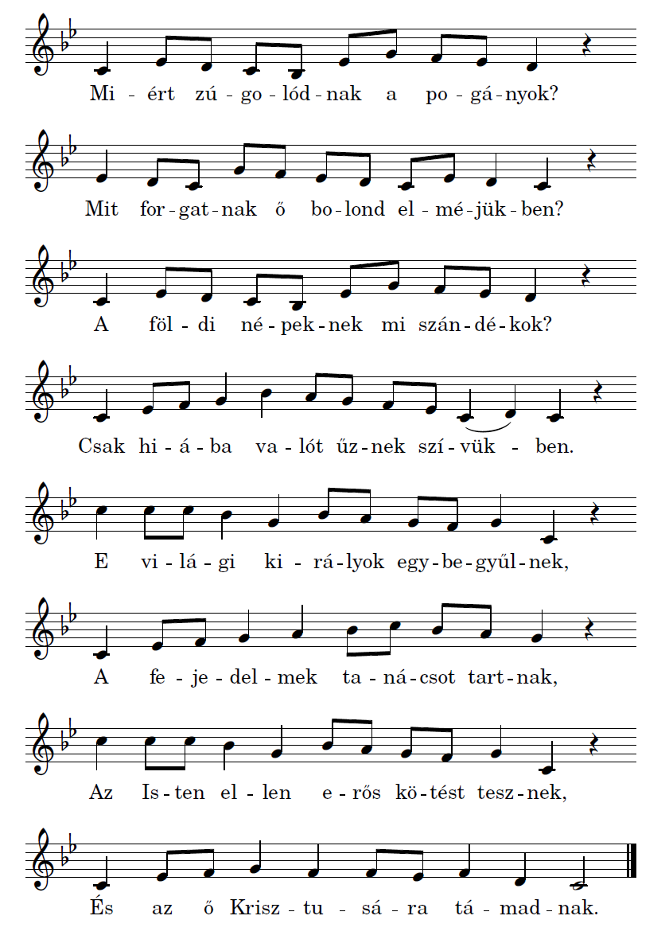

1. Miért zúgolódnak a pogányok? Mit forgatnak ő bolond elméjükben? A földi népeknek mi szándékok? Csak hiába valót űznek szívükben. E világi királyok egybegyűlnek, A fejedelmek tanácsot tartnak, Az Isten ellen erős kötést tesznek, És az ő Krisztusára támadnak.

2. Nagy fennen mondják: mit késünk ezzel? Jer, szaggassuk el ezeknek kötelét, És minden igájukat rontsuk el, Ne viseljünk többé rajtunk effélét! De az Úr Isten a magas mennyekben Csak neveti dolgukat azoknak, Csúfolja őket, ülvén szent székében, Kinek ezek semmit nem árthatnak.

3. És végre hogy megindúl haragja, Kemény beszéddel kezd szólni azoknak, Rettenetesképen megriasztja, Mely miatt teljességgel elbágyadnak: Hogy mertek, ugymond, ez ellen zúgódni, Akit én kentem a királyságra? És királyi pálcát én adtam néki, Az én szent hegyemre, a Sionra.

4. Mond e királyság: im kihirdetem Az ő tanácsát és szent dekrétomát: A felséges Úr mondá énnekem: Én fiam vagy, ma szültelek, fiamat. Kérjed éntőlem a sok pogányokat, Kiket örökségül neked adok, Föld kerekségén sok tartományokat Mindenütt én teneked ajánlok.

5. Rontsd meg őket te nagy hatalmaddal, Mint a földből égetett cserépedényt, És a te királyi vaspálcáddal Verd össze, és törd apró pozdorjánként! Azért fejedelmek, bírák, királyok Ezekből tanulságot vegyetek, És magatokat jól meggondoljátok, Kik e földön

regnáltok, ítéltek.

6. Szolgáljatok e hatalmas Úrnak Jámbor élettel, igaz félelemmel, Örvendezzetek ő nagy voltának, De ezek is légyenek rettegéssel: Csókoljátok e néktek küldött fiat, Hogy erősen meg ne haragudjék; El ne mulasszátok parancsolatját, Mert szörnyűképen el kell vesznetek!

7. Mert gyakorta, hogy ingyen sem vélnéd, Mint sebes tűz, úgy felgerjed haragja. Te azért teljes szívvel elhigyjed: Boldog, aki magát ez Úrra bízza.

*

Régi énekeskönyveink soltári részében 1806-ig közreadták a szerkesztők azok­nak a zsoltároknak a jegyzékét, amelyeknek éneklését *„az Időknek és Dolgoknak alkalmatossági* szerént", tehát üdvtörténeti értelemben is ajánlották, így például a Karácsony ünnepére alkalmas zsoltárok sorában ez az ének áll az első helyen. Valóban: Krisztus „az övéi közé jött és az övéi nem fogadták be őt" (Ján. 1 :11). Ezt a feszültséget érezték a régiek a második zsoltárban, melynek kezdő kérdésével a katolikus misekönyv karácsonyi bevezető szertartási énekében, az un. Introitus-ban is találkozunk. Régen a mi istentiszteletünk kezdő éneket! — az un. *fennállókat —* is latinosán introitusnak nevezték.

Az ünnepi időszakokban nagy lelki haszonnal énekelhető zsoltárok itt következő felsorolásában régi énekeskönyveink adatait egyéb, megfelelő tar­talmú zsoltárokkal egészítjük ki.

ADVENT: 14, 24, 25, 40, 50, 53, 67, 75, 96, 98, 114, 121.

KARÁCSONY: 2, 8, 45, 49, 50, 66, 83, 89, 93, 95, 96, 98, 100, 101, 105, 106, 107, 108, 110, 113, 114, 117, 132.

ÚJÉV (régen: KISKARÁCSONY): 65, 67, 72, 81, 95, 97, 103,104,122,133.

NAGYHÉT (bűnbánat): 6, 32, 38, 51, 102, 130, 143, 22, 69, 86, 88

NAGYPÉNTEK: 6, 13, 16, 22, 28, 35, 38, 41, 42, 43, 55, 60, 69, 70, 80, 83,88,109,118,130,142, 143.

HÚSVÉT: 16, 21, 27, 40, 43, 45, 49, 68:10, 110, 116, 118, 138, 145.

MENNYBEMENETEL: 2, 8, 20, 21, 24, 45, 47, 68, 97, 99,110,113, 132, 150.

PÜNKÖSD: 19, 29, 33, 45, 46, 48, 60, 65, 72, 84, 87, 108, 133, 139, 143, 147, 149.

Az üdvtörténethez kapcsolódó ünnepeinken kívül még a következő leg­fontosabb istentiszteleti alkalmakra válogathatunk gyülekezeti énekeket a zsol­tárok közül:

ÚRVACSORAKOR: 16, 22, 26, 32, 34, 42, 51, 86, Uft 116, 122, 125, 130, 132, 133, 135, 139, 143.

ÚRVACSORA UTÁN: 23, 24, 33, 34. 35, 47, 68, 75, 89, 103, 105, 107, 111, 114, 115, 138, 147, 148, 149, 150.

REFORMÁCIÓ ÜNNEPÉN: 3, 7, 46, 47, 68, 90, 97, 105. 121, 122, 124, 125, 135, 136, 138, 144, 148, 149, 150.

DIAKÓNIA (keresztyéni szolgálat): 14,16, 34, 41, 70, 82, 86, 116,123, 146.

KERESZTYÉN BÉKESZOLGÁLAT: 24, 31, 67, 85:3-4, 89, 122, 133.

Századunk elején még igen sok gyülekezet énekelte Karácsonykor a 2. zsoltár hatodik versét:

Csókoljátok e nektek küldött fiat, hogy erősen meg ne haragudjék; el ne mulasszátok parancsolatját, mert szörnyűképen el kell vesznetek!

Sajnos, ennek a zsoltárnak a szép, kifejező dallama is feledésbe merült,, mert nincs másik szöveg, amit énekelhetnénk reá.

Itt említjük meg, hogy zsoltárunk szövege félversszakkal végződik, tehát éneklése a dallam közepén véget ér. Az ilyeneket zenei műszóval *da-capo* dallamoknak nevezzük. Olykor, ha a dallam második felének sorai is egyforma szótagszámúak az elsővel, lehetséges az utolsó félvers szövegének megismétlésé­vel a dallamot végig mondani. Jó példa erre a 47. zsoltár, a második azonban nem.

Végső alakját már az 1. zsoltár dallama is Bourgeois Lajos kezétől nyerte el, aki ugyancsak sok formáló munkát végzett együttvéve nyolcvanöt zsoltáron, őt tekinthetjük a genfi zsoltárdallamok fő kiformálójának, hiszen az ő genfi tartózkodása (1542-től 1552 végéig) után keletkezett zsoltármelódiák is ugyan­azokat a stílusjegyeket tartalmazzák, amelyek az ő dallamaira — részint általá­ban a késő reneszánsz dallamosságra — jellemzőek.

Bourgeois dallamai az egymást követő kiadások tanúsága szerint hosszú, aprólékos formáló munka során nyerték el végső, és a mester távozása után véglegesnek tekintett alakjukat. Jórészük nem eredet! szerzemény, hanem több­nyire *népies* vagy *népszerű,* olykor egyházi olykor világi eredetű dallam-magok kifejlesztése. Származásuknak, forrásaiknak felderítése még távolról sincs befe­jezve. Formáló mesterük nevét azonban, bár tanult és jó képességű zeneszerző volt, nem nagyobb lélekzetű kórusművei, hanem a genfi zsoltárdallamok tették halhatatlanná.

*

A második zsoltárt ApCsel 13:33 egyik görög kézirata első zsoltárként idézi (bővebben ld. a Zsolt 1. magyarázatánál).

A 2. zsoltár ún. király-zsoltár (ld. még Zsolt 18; 2021; 45; 72; 89; 101; 110; 132; 144). A királysággal kapcsolatban Izráelnek nem voltak ősi hagyományai. Aránylag későn, Jeruzsálemnek Dávid által történt elfoglalása után áradt be Izráel gondolkodásába az ókori keleti király-ideológia. Ennek a hatásai látszanak ebben a zsoltárban is.

Az 13. versben a föld népeinek és királyainak lázadásáról van szó. Ilyen lázadások a nagy birodalmak történelmében akkor fordultak elő, amikor új király került a trónra, és a leigázott kisebb államok megpróbáltak elszakadni. A zsoltár csodálkozó kérdéssel kezdődik: Miért nyugtalankodnak a népek? Úgyis hiábavaló, amit terveznek! Hiába a harcos készülődés, a vezetők tanácskozása. A 3. vers idézi a lázadók mondását. A kötelek, amelyeket a lázadók el akarnak szakítani, az igához tartoznak. Erre utal a LXX is, amely a vers második felében kötél helyett igát mond. Az igát ui. kötéllel erősítették a jószág nyakára (vö. Jer 27:2). Az iga a szolgaság jelképe (Jer 27:11).

Bár Dávid és Salamon korában Izráel erős birodalom volt, Izráelnek mégsem volt olyan tapasztalata, hogy az egész föld minden országa Jeruzsálem ellen támad. A dávidi birodalom belső bajok miatt szakadt szét. Az univerzális távlat a király-ideológiához tartozik.

A mennyben trónoló Isten nevetése erős antropomorfizmus. Azt fejezi ki, hogy az egész világ minden országának katonai ereje sem képes Istent veszélyeztetni. Ő magasan a világ és az ember felett áll, mint Úr és teremtő (Zsolt 37:13; 59:9; Ézs 18:4). Az 5. vers szerint Isten az Ige által rémületet kelt ellenségei szívében, és ez máris eldönti a harcot. A 6. v.-től kezdve maga az Úr beszél: Én kentem fel királyomat szent hegyemen, a Sionon. Bár itt nem a gyakoribb masah = felken ige fordul elő, mégis királlyá szentelésről van szó. A felkent király sérthetetlennek számított (1Sám 24:11; 26:11). A felkenés a Sion-hegyen történt, amely a zsoltár keletkezésének korában már az Úr szent hegyének számított. A 7. v.-ben a király jogait és kötelességeit, valamint uralkodói neveit (Ézs 9:5) tartalmazó okmányról van szó. Ilyen okmányról 2Kir 11:12-ben is olvasunk. Az okmány tartalmazza a király istenfiúságáról szóló kijelentést is: Fiam vagy te, ma nemzettelek téged. Ezt nem szó szerint kell érteni, ahogyan pl. Egyiptomban a királyt az istenség test szerint való fiának gondolták. Inkább a sumer és asszír elképzeléshez áll közel ez a vers; eszerint a király az istenség megbízottja, felhatalmazottja. A 7. vers végén levő perfectum (nemzettelek téged) nem azt jelenti, hogy a király még meg sem született; hiszen a király már felnőtt ember, és ezek a szavak a trónra lépés alkalmával hangzottak el. A perfectum a véghezvitel perfectuma (perfectum performativum): a kimondás által lép érvénybe. Ettől kezdve a király Isten fogadott fiának számít. A háttérben a Nátán-féle jövendölés áll (2Sám 7:14; Zsolt 89:27k.).

A királynak a trónra lépés alkalmával (és esetleg később is) módja van arra, hogy szabadon terjesztheti kéréseit az Úr elé (1Kir 3:5; Zsolt 20:5; 21:3.5). Ha pedig a király Istennek, az egész föld Urának fia, akkor örökségül az egész földet megkaphatja (Zsolt 45:6; 72:8; 110:1k.; Mt 21:38; Mk 12:6k.; Gal 4:7). A világuralmat a trónra lépés alkalmával az ókori Keleten mágikus úton, varázslattal igyekeztek elnyerni. Vasból készült buzogányt adtak az új király kezébe, és ezzel verte szét az ellenségeit ábrázoló agyagszobrocskákat, vagy az ellenségei neveivel teleírt agyagtáblákat. – Megjegyzendő még, hogy a 9. vers arámos képzésű szétzúzod szavát a legeltet szóval adja vissza a LXX, és ennek nyomán az Újszövetség is (Jel 2:27; 12:5; 19:15).

A 1012. versben ultimátum hangzik el. Az udvari költő felszólítja a királyokat, a föld bíráit (király és bíró egyet jelent; ld. 1Sám 8:5; Mik 4:14): térjenek észre, fogadják el a figyelmeztetést (ez az értelme a toleratív nifalnak), és hódoljanak az Úr előtt. A 11. vers második felében sérült a szöveg; helyreállításában a vers első fele segít bennünket. Már az ujjongjatok reszketéssel kifejezés is különös. A csókoljátok a fiút, pontosabban csókoljatok egy fiút (nincs határozott névelő) héberül lehetetlen. Az arám bar (héberül: bén) szó nem fiút jelent, hanem valakinek a fiát (mint pl. a német Sohn szó); ez magában nem állhat. Az írásmagyarázók szócserét alkalmaznak: csókoljátok lábait reszketéssel. Ez így jó párhuzamot képez a vers első mondatával: Szolgáljátok az Urat félelemmel. A legyőzött király leborult a győztes előtt, és megcsókolta lábát a hódolat jeléül (Zsolt 18:45k.; 72:7.11; Ézs 49:23). Az ultimátumban jóakarat fejeződik ki. Ha ui. a lázadók nem hódolnának meg idejében, az Úr haragja érné utol őket. Már nem sok hiányzik ennek a haragnak a kitöréséhez; kevés az idő, de most még lehet jól dönteni. Ebben az esetben, ha ui. nem lázadás céljából közelednek az Úrhoz, hanem menedéket keresnek nála, boldogok lesznek.  A zsoltár utolsó fél sora a zsoltárköltészet ismert kifejezéseit tartalmazza, és már nem a király-ideológiához tartozik. Itt fogság utáni szerkesztő fűzi hozzá hitvallását a régi király-zsoltárhoz.

Az Újszövetség jó néhányszor idézi a Zsolt 2-t. Az 12. verset idézi ApCsel 4:25k.; Jel 11:18; 19:19; a 7. verset Jn 1:49; ApCsel 13:33; Zsid 1:5; 5:5 (a Jézus megkeresztelkedése alkalmával elhangzott mennyei szózat nem a 2. zsoltárt idézi, hanem az Úr szolgájáról szóló Ézs 42:1-et); a 8–9. verset Zsid 1:2; Jel 2:28k.; 12:5; 19:15; a 11. verset Fil 2:11; vö. Mt 28:18. Az Újszövetség ezekben az idézetekben Jézus Krisztusról mint Isten fiáról tesz bizonyságot, akinek adatott minden hatalom mennyen és földön.

*

**3. Ó, MELY SOKAN VANNAK**

1Dávid zsoltára, abból az időből, amikor fia, Absolon elől menekült. 2URam, mily sok ellenségem van, mily sokan támadnak rám! 3Sokan mondják rólam: Nem segít rajta Isten! (Szela.) 4De te, URam, pajzsom vagy nekem, dicsőségem, aki fölemeled fejem. 5Hangosan kiáltok az ÚRhoz, és ő meghallgat szent hegyén. (Szela.) 6Lefekszem, alszom és fölébredek, mert az ÚR támogat engem. 7Nem félek a sok ezernyi néptől, amely körülvett engem. 8Állj mellém, URam, szabadíts meg, Istenem! Hiszen te vered arcul minden ellenségemet, kitördeled a bűnösök fogait! 9Az ÚRtól jön a szabadítás. Legyen áldásod népeden! (Szela.)

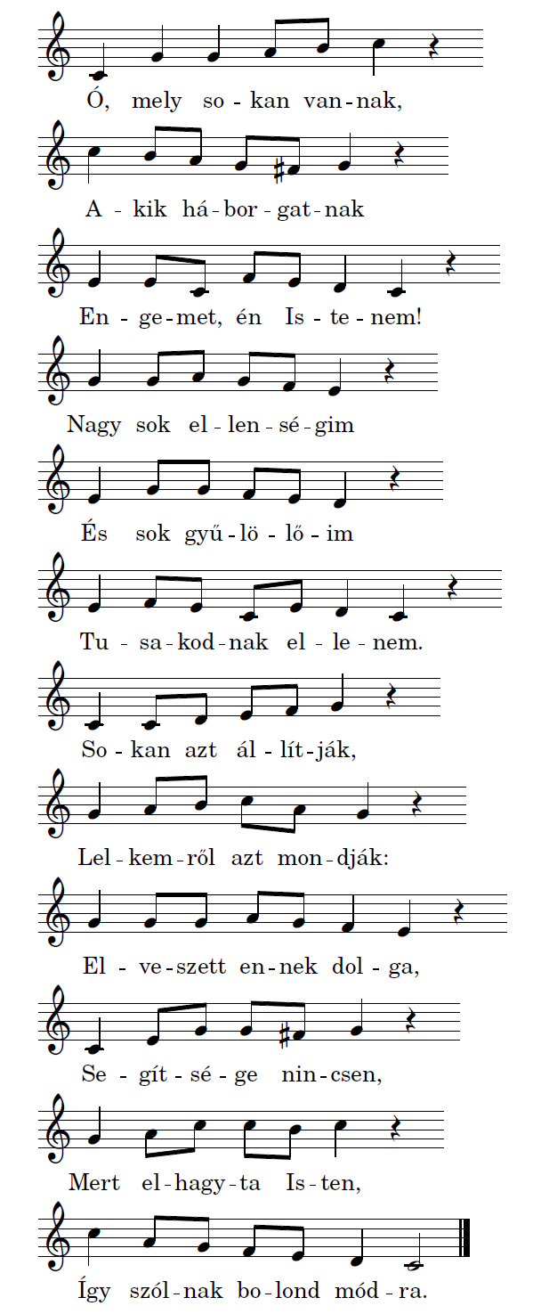

*

**1.** Ó, mely sokan vannak, Akik háborgatnak Engemet, én Istenem! Nagy sok ellenségim És sok gyűlölőim Tusakodnak ellenem. Sokan azt állítják, Lelkemről azt mondják: Elveszett ennek dolga, Segítsége nincsen, Mert elhagyta Isten, Így szólnak bolond módra.  
**2.** Mert te, én Istenem, Paizsom vagy nekem, Ki életem megmented, És nagy tisztességre, Fejem dicsőségre Idővel fölemeled. Tehozzád, Úr Isten, Kiáltok szüntelen, És te megvidámítasz; Meghallgatsz kedvedből, Sion szent hegyéről Nagy segedelmet nyújtasz.   
**3.** Ha ágyamban nyugszom, Csendesen aluszom, nincsen semmi félelmem. Midőn felserkenek, Semmit sem kesergek, Mert Isten őriz engem. Ha százezer népek Mind körülvennének Jobb és bal kezem felől, Ha rám ütnének is, Nem rettegnék mégis Semmi veszedelemtől.   
**4.** Kelj föl, Uram, tarts meg, Ellenségim vond meg, Megtörvén ő fogokat! Mind összepaskolod És arcul csapdosod Az Isten-utálókat. Csak te vagy az Isten, Ki minden szükségben Meg tudsz szabadítani, Ki a te sereged Megtartod, szereted, És meg szoktad áldani.

*

Dávid zsoltára, pártütő fia, Absolon elől való futása idejéből. Tudjuk, hogy nem minden zsoltár Dávid szerzeménye, bár a régi énekeskönyvek címlapjai „Szent Dávid király és próféta százötven sóltári"-ról szólnak. Valójában a zsoltároknak alig fele származik magától Dávidtól.

Ezt a zsoltárt a reformáció ünnepén, vagy más olyan alkalommal énekel­hetjük, amikor eleink szabadságharcaira emlékezünk:

Csak te vagy az Isten, ki minden szükségben

meg tudsz szabadítani,  
ki a te sereged  
megtartod, szereted,  
és meg szoktad áldani. (4. vers)

Az első vers közepén, az *alitják* szót sokan félreértik, nem tudva, hogy az ősrégi magyar ige, és jelentése annyi mint vélni, sejteni, *gyanítani,* jól jegyezzük meg és jól értsük hát ezt a szót!

Ennek a zsoltárnak lendületes dallamára készítette Lengyel József 361. sz. áldozócsütörtöki dicséretünket:

Vedd el jutalmadat, Krisztus, ki magadat megüresítéd vala ...

íme: egy szép ünnepi dicséretszöveg mennyit segíthet abban, hogy a ritkábban használt zsoltárdallam ne merüljön feledésbe.

Zsoltárunk versalakja nevezetes szerepet játszik a magyar költői formák fejlődésének történetében. Ilyen szerkezetű, tehát zsoltárunk dallamára is jól énekelhető *Nagybánkai* Mátyás 1560-ban írt, *Hunyadi* Jánosról szóló históriás éneke, valamint *Sztárai* Mihály 23. zsoltára (lásd a 260. számnál!), és ebben a formában, csupán felényi hosszúságú versszakokban készült a 447. és 478. énekünk; végül ennek a költői formának egyik alakváltozata a 16. és 17. századi magyar költészetben annyira népszerű Balassi vers is, melyet énekeskönyvünk­ben a 215. és a 262. dicséret képvisel.

*

A zsoltár címfelirata a 2Sám 15–18 részekben leírt történetre céloz. Bizonyára azért hozták kapcsolatba Dávid történetét ezzel a zsoltárral, mert a 2., 3. és 7. v. sok ellenségről beszél. Azonban ez nem elég ok arra, hogy Dávidot tartsuk a zsoltár szerzőjének, vagy a király-zsoltárok közé soroljuk a 3. zsoltárt. Inkább egyéni panaszéneknek tartjuk; az ilyen énekek szerzői máskor is szoktak sok ellenségük miatt panaszkodni (Zsolt 25:19; 31:14; 38:20; 69:5; 119:157). Ide illik az ellenfelek szavainak az idézése is: Nincs számára segítség Istennél (3b). Így beszélnek a bajban levő ember látogatói, ismerősei.

Ezekben a versekben az egyéni panaszénekek gyakori alkotórésze, az ún. bizalom-motívum olvasható. A zsoltáríró az Urat olyan pajzsnak nevezi, mely mindenfelől véd. A 4b-ben nem is csupán szabadításról van szó, hanem a fej felemeléséről, a megtépázott ember tekintélyének, méltóságának a helyreállításáról (Jób 19:9). Ez nem emberi erőből megy végbe, hanem imameghallgatás következménye: a szenvedő ember „kiáltott”, az Úr pedig meghallgatta „szent hegyéről”, Jeruzsálemből (Zsolt 2:6; 15:1; 43:3; 99:9). A salamoni templom már áll! Egyúttal az Ószövetség esztétikájának egyik alapgondolata is kifejeződik itt: az az ember, akin Isten jótetszése nyugszik, és aki felemelheti fejét és örvendezhet, szép is (Zsolt 27:6; 34:6; 52:10; 92:11–16).

A 6–7. versnél az írásmagyarázók egy része az ún. *incubatio*ra gondol. Szokás volt az ókori Keleten az, hogy a bajban levő ember a templom egyik kamrájában töltötte az éjszakát, reggel pedig áldozatot mutatott be, így kérve Isten segítségét (vö. Zsolt 5:4). A templom menedékhely az üldözött hívek számára. Az Úr jelenlétében (= az Ő szárnyainak árnyékában) védelmet találnak (Zsolt 17:8; 27:5k.; 57:2; 63:8). Ezért a zsoltáríró nem fél az őt körülvevő sok ellenségtől (Zsolt 27:3; 56:5.12; 118:6).

A zsoltár záradéka könyörgés az Úr segítségéért. De ezt a könyörgést is átjárja a zsoltár középső részében is meglevő bizalom-motívum. „Arcul verted minden ellenségemet, kitörted a bűnösök fogait” – mondja perfectumokban a zsoltáríró, és a perfectum itt bizalmat fejez ki (ún. *perfectum confidentiae*).Az ellenséget vadállat képében ábrázolja a zsoltáríró (Zsolt 7:3; 10:9k.; 22:13k.; 27:2). Az Úr azonban ártalmatlanná tette hívének ellenségeit: összetörte a fogaikat. A 9. vers a panaszénekekben ismert módon az egyénnek szóló segítséget a népre is kiterjeszti: a vers második fele a népre kér áldást az Úrtól. Ez az áldás nemcsak a természeti javak bőségében áll (Zsolt 29:11; 129:8), hanem hozzátartozik a szabadítás is.

Olyan nagy mértékben találunk itt bizalom-motívumokat, hogy ezt a zsoltárt nemcsak egyéni panaszéneknek lehet tartani, hanem bizalom-zsoltárnak is. Király-zsoltárnak semmiképpen; hiszen a királyt ellenséges nép vagy hadsereg fenyegeti, nem pedig ismerőseinek bántó beszéde. Miközben a zsoltáríró a saját „dicsőségének” helyreállítását kéri, ezeknek a bántó beszédeknek a megszüntetését is várja (Zsolt 57:5; 58:7; 59:8).

**4. ÉN IGAZSÁGOMNAK ISTENE**

1A karmesternek: Húros hangszerre. Dávid zsoltára. 2Hallgass meg, ha hozzád kiáltok, igazságos Istenem! Szorult helyzetemből adj nekem kiutat, könyörülj rajtam, hallgasd meg imámat! 3Ti emberek! Meddig gyalázzátok dicsőségemet? Meddig szeretitek az üres beszédet, meddig törekedtek még hazugságra? (Szela.) 4Tudjátok meg, hogy az ÚR csodákat tesz hívével! Meghallgat az ÚR, ha hozzá kiáltok. 5Ha felindultok is, ne vétkezzetek! Gondolkozzatok el fekvőhelyeteken, és csillapodjatok le! (Szela.) 6Igaz áldozattal áldozzatok, és bízzatok az ÚRban! 7Sokan mondják: Bár jó napokat látnánk, és ránk ragyogna orcád világossága, URunk! 8Nagyobb örömöt adsz szívembe azokénál, akiknek bőven van búzájuk és boruk. 9Békében fekszem le, és el is alszom, mert csak te adod meg, URam, hogy biztonságban élhessek!

*

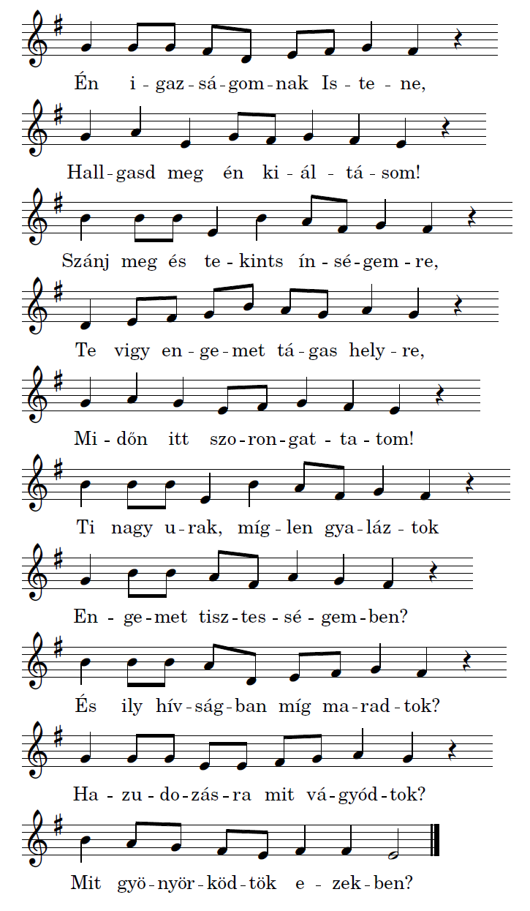

*

**1.** Én igazságomnak Istene, Hallgasd meg én kiáltásom! Szánj meg és tekints ínségemre, Te vigy engemet tágas helyre, Midőn itt szorongattatom! Ti nagy urak, míglen gyaláztok Engemet tisztességemben? És ily hívságban míg maradtok? Hazudozásra mit vágyódtok? Mit gyönyörködtök ezekben?  
**2.** De vegyétek jól eszetekbe, Hogy az Úr Isten engemet Bévett kedvébe, kegyelmébe, Csuda mód megmentett engemet, És meghallja kérésemet! Rettegjetek hát és lássátok, Hogy ellene ne vétsetek; Magatokat meggondoljátok, Az ágyasházban ha nyugosztok, Hogy lehessen csendességtek!   
**3.** Az igazak áldozatjával Áldozzatok az Istennek; Jó élettel és igazsággal, És az Istenben bátorsággal Bízzatok és örvendjetek! De sokan mondják azt minékünk: Ki vezérl minket a jóra? Azért téged, Úr Isten, kérünk, Mutasd kegyes orcádat nékünk, Jöjjön el az áldott óra!  
**4.** Mellyel inkább vigasztalsz engem És örvendeztetsz szívemben, Hogynem kiknek sok mustjok terem, Búzájokkal rakva sok verem, Mikkel élnek bőségesen. Azért élek jó békességben, Fekszem, aluszom kedvemre, Uralkodván lakom földemben Bátorságos örvendezésben, Mert az Úr vigyáz éltemre.

*

'Esti ének nehéz időkben — mondja a zsoltár címe. Ma már jóformán sehol sem ismerős, pedig kivált a régmúlt időkben, a vallási üldöztetés és a társadalmi elnyomás századaiban sok megpróbált lélek énekelte:

Az igazak áldozatjával

áldozzatok az Istennek;

jó élettel és igazsággal,

és az Istenben bátorsággal

bízzatok és örvendjetek!

(3. vers)

Ha nincs is meg már az a társadalmi időszerűsége, mint régen, amikor az elnyomott jobbágy így énekelhetett a templomban:

Ti nagy urak, miglen gyaláztok

engemet tisztességemben? —

(1. vers)

akkor is eleven bizonysága ez az ének annak,hogy milyen erőforrás volt a zsoltáréneklés régen a hívek számára.

*

Egyesek az ebben a versben található imperativusokat úgy pontozzák, ill. javítják, hogy perfectumok legyenek. Ebben az esetben a zsoltáríró a megkapott segítségre tekintene vissza, és a zsoltárt bizalom-zsoltárnak lehetne tartani. Helyesebbnek látszik azonban a vers egyetlen perfectumát is imperativusra javítani; ld. az új fordítású Bibliát („adj nekem kutat” szó szerint: „adj nekem tágas teret”). Ebben az esetben a 2. vers az egyéni panaszének szabályszerű bevezetése: Isten megszólítása és segítségül hívása. Itt a zsoltáríró „igazságom Istenének” nevezi az Urat. Isten tudja őt megvédeni a hamis vádakkal szemben (Zsolt 17:2; 35:23; 37:6; Ézs 50:6k.; Róm 8:34).

A zsoltár főrészében a zsoltáríró ellenfeleinek megszólítása, jellemzése és intése található. „Az ember fiai” rangos, előkelő embereket jelent, akik a 8. vers szerint még gazdagok is. Ezek a zsoltáríró becsületébe gázoltak, „tisztességemet gyalázatra” fordították. (A LXX itt másként választja el a szavakat: „Emberek fiai, meddig lesztek keményszívűek, miért szeretitek a hiábavalóságot, és keresitek a hazugságot?”.) Bizonyára hamis, igaztalan vádakról van szó. Ezzel szemben a zsoltáríró tudtukra adja, hogy az Úr csodálatos szeretetet tanúsított iránta. (Itt a héber szöveg „különlegesen bánt” szava helyett számos kézirat, a LXX és Zsolt 31:22 segítségével „csodálatosan bánt” a helyesebb.) A zsoltáríró bizonyos abban, hogy meghallgatta „kiáltását” az Úr. Éppen ezért arra inti ellenfeleit, hogy ha haragszanak is (a két imperativus gúnyos megengedést fejez ki), ne vigyék véghez vétkes terveiket, hiszen Istennel találnák szemben magukat. (Az 5. vers szavai jobb sorrendben: „Gondolkozzatok szívetekben, és ne vétkezzetek! Haragudjatok ágyatokban, de hallgassatok el!”) Inkább igaz áldozatokat mutassanak be. Itt nem csupán rituális értelemben kifogástalan áldozatokra kell gondolnunk, hanem – mint a 6. vers vége mutatja – olyan áldozatokra, melyek mögött az Úrba vetett bizakodás áll.

Egyedülálló a 7. vers, amely „sokak” panaszát és kérését fejezi ki. A nép többsége nélkülözött a nehéz időkben, és jobb sorsot kívánt. „Ki láttat velünk jót?” – kérdezték. A vers második fele könyörgés: „Fordítsd (tkp. emeld) felénk orcád világosságát!” (Más magánhangzókkal: eltávozott tőlünk orcád világossága.) Az Úr orcájának világossága áldást, bőséget, segítséget jelent (Num 6:26; Zsolt 44:4; 89:16). A 7. versben nem a zsoltáríró ellenségei szólalnak meg, hiszen ezek gazdagok (6b. vers), hanem a hívek. A zsoltáríró nemcsak a gonoszok bűne ellen harcol, hanem a hívek, ill. az átlagember csüggedése ellen is.

Látszik, hogy a zsoltáríró a szegényekhez tartozik. Szemben áll azokkal, akiknek sok a gabonájuk és a boruk – de nem irigyli őket. Neki nagyobb örömöt adott az Úr, mint amekkorát a vagyon adhat: meghallgatta imádságát, kiderítette igazságát. Ezért amint lefekszik, el is alszik (Péld 3:24). A zsoltáríró menedéket talál a templomban, Isten jelenlétében. Ő védi meg hívét az ellenséges erőktől; Ő hoz igazságos döntést ügyében (Zsolt 3:6; 5:4; 26:1). Ez a vers a 6. verssel együtt a zsoltár szereztetési korát is jelzi: a templom még áll, az áldozatok folynak. Ez a fogság előtti kor. Az Úr megengedi hívének, hogy biztonságban lakjék (az országban) (Zsolt 37:29).

A zsoltár tanítása megegyezik az Újszövetség tanításával: az Úr mellett örömben és biztonságban élhet az ember, és ez többet ér a földi kincseknél (Zsolt 3:4; 27:3; 118:6; Mt 6:19–21; 1Tim 6:6–10).

**5. ÚR ISTEN, AZ ÉN IMÁDSÁGOM**

1A karmesternek: Fúvós hangszerre. Dávid zsoltára. 2Figyelj beszédemre, URam, vedd észre sóhajtozásomat! 3Figyelj hangos kiáltozásomra, Istenem, királyom, mert hozzád imádkozom! 4Hallgasd meg szavamat reggel, URam, reggel eléd készülök, és várlak. 5Istenem, te nem leled örömöd a bűnben, nem talál otthonra nálad a gonosz. 6Nem állhatnak meg szemed előtt a dicsekvők, gyűlölsz minden gonosztevőt. 7Elpusztítod a hazudozókat; a vérszomjas és álnok embert utálja az ÚR. 8De én bemehetek házadba, mert te nagyon szeretsz engem, és szent templomodban leborulok, mert tisztellek téged. 9Vezess, URam, igazságodban, mert ellenségeim vannak, egyengesd előttem az utat! 10Mert nem jön ki szájukon őszinte szó, belül romlottak, nyitott sír a torkuk, sima a nyelvük. 11Derítsd ki vétküket, Istenem, bukjanak bele fondorlataikba! Taszítsd el őket sok vétkük miatt, mert ellened lázadtak! 12Mind örülnek majd, akik hozzád menekülnek. Örökké ujjonganak, mert oltalmazod őket. Örvendeznek általad, akik szeretik nevedet. 13Mert te, URam, megáldod az igazat, körülveszed kegyelmeddel, mint pajzzsal.

*

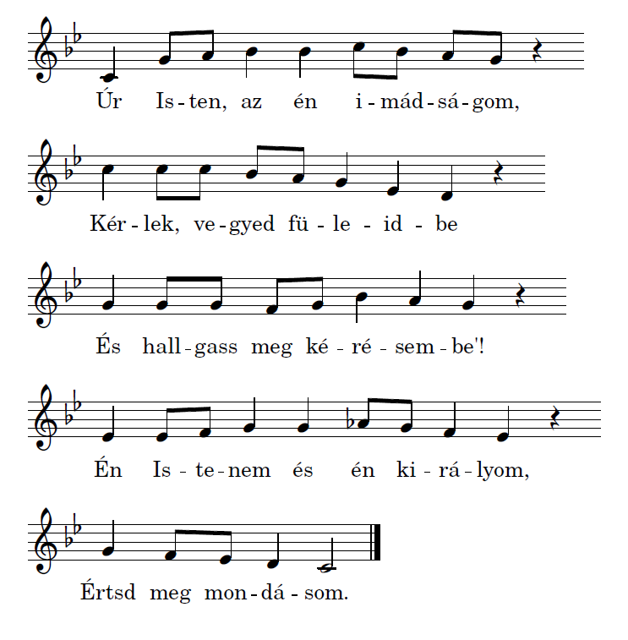

*

**1.** Úr Isten, az én imádságom, Kérlek, vegyed füleidbe És hallgass meg kérésembe'! Én Istenem és én királyom, Értsd meg mondásom.  
**2.** Tekintsed meg esedezésem, És halld meg kiáltásomat, Midőn hívlak, királyomat! Meghallgatod én könyörgésem, Bizonnyal hiszem.   
**3.** Jó reggel meghallgatsz engemet, Uram, még virradta előtt, Idején a nap hogy feljött; Elődbe számlálom ügyemet, Várván kegyelmet.   
**4.** Mert egyedül te vagy oly Isten, Kinek a gonoszság nem kell; És aki gonosz bűnben él, Nem mehet hozzád semmiképpen, Míg él vétekben.   
**5.** Én pedig nagy jó reménységgel Bémegyek szent templomodba, És imádlak szent házadba; Nagy jóvoltodért félelemmel Szolgállak szívvel.   
**6.** Uram, vezérelj igazságban Ellenségimnek láttokra, Kik igyekeznek káromra; Oktass, hogy a te útaidban Járhassak jobban.   
**7.** És hogy azok mind örüljenek, Akik bíznak csak tebenned, Szívből szeretik szent neved: Engedd, hogy vígan Felségednek Énekeljenek.   
**8.** Az igazat mert te megáldod, Te nagy irgalmasságoddal Körülveszed, mint paizzsal; A gonosz ellen őt megtartod És oltalmazod.

*

Ez a zsoltár reggeli könyörgés és panasz az esztelenek ellen, végül pedig hit­vallás Isten gondviseléséről:

Az igazat mert te megáldod;

te nagy irgalmasságoddal

körülveszed, mint paizzsal;

a gonosz ellen őt megtartod

és oltalmazod. (12. vers)

Dallama különösen szép és kifejező. Éppen ezért sajnálatos, hogy a 64. zsoltáron kívül nincs hozzá más szövegünk, és ezért csak ritkán szólal meg istentiszteleteinken.

*

A zsoltárfeliratban a LXX örökséget kapó (vagy adó) nőre gondol; valószínűbb, hogy a héber szó fuvolát jelent. A babiloni költészetben a fuvolára írt énekek siratóénekek voltak. Ld. a bevezetés 5., 15., 2. és 3. pontja alatt. A Zsolt 5 versmértéke 3+2, a siratóénekek metruma.

Tartalmi szempontból azonban nem siratóénekkel van dolgunk, hanem egyéni panaszénekkel. Ezt mutatja már a bevezetés is (2–4. vers), melyben az Urat arra kéri a zsoltáríró, hogy hallgassa meg „kiáltását”. Imádságában így szólítja meg az Urat: Istenem és Királyom. Az „Istenem” megszólítás a Bibliában mindenütt az imádkozó ember bizalmát fejezi ki. Királynak a régebbi időkben ritkán nevezték az Istent (Num 23:21; Deut 33:5; Ézs 6:5); a zsoltárokban is ritkán fordul elő (Zsolt 44:5; 84:4). Később már gyakrabban nevezték Istent királynak (Ézs 41:21; 43:15; 44:6 stb.). A 4. vers a reggeli áldozat bemutatásához tartozó előkészületről, a fa és az áldozati állat részeinek sorba rakásáról beszél (Num 22:41; 2Kir 3:20; 16:15; Ám 4:4 stb.). A zsoltáríró most a maga ügyét tárja Isten elé (Jób 13:18; 23:4): imádkozva és áldozatot bemutatva figyel a zsoltáríró az Úr szavára, kijelentésére (kiegészítendő: „rád” figyelek – Ézs 21:6–8; Mik 7:7; Hab 2:1). Ez a kijelentés bizonyára a pap szája által hangzott el. Az Úr segítsége „reggel” érkezik (Ex 14:27; 16:7; Zsolt 46:6).

A főrészben először azt olvassuk, hogy nem tartózkodhat (jövevényként) az Úrnál, aki gonosz (vö. Zsolt 15:1kk.; 24:3–6; Ézs 33:14–16). Isten szeme előtt nem állhatnak meg a bűnösök. A „megállás”, odaállás kultikus összegyülekezést jelent (Józs 24:1; 1Sám 10:19). A zsoltáríró a bűnösöket kérkedőknek (Zsolt 73:3; 75:5) és gonosztevőknek is mondja. A 7. versben említett hazugság rágalmakat, hazug vádakat jelent (Zsolt 12:3; 26:4). Ezek a vádlott életét veszélyeztetik; ezt jelenti a „vérontó” kifejezés (szó szerint: „vér embere” – 2Sám 16:7k.; Zsolt 51:16; 139:19). Az ilyen emberek nem kerülhetik el az Úr ítéletét (Zsolt 12:4; 17:13k.).

A zsoltáríró viszont tudja, hogy neki helye van az Úr templomában (8. vers). Ennek objektív oka az Úr hűsége, szubjektív oka a zsoltáríró istenfélelme. A zsoltáríró bemehet a templomba. Egyelőre azonban a templom felé fordulva, leborulva imádkozik (1Kir 8:38; Zsolt 28:2; 138:2). (Később a diaszporazsidóságban is szokás volt a templom felé fordulva imádkozni, Dán 6:11.) Ezt a bátor bizodalmat az Újszövetségben is megtaláljuk (Zsid 10:19); itt már a mennyei szentélybe való bemenetelről van szó. A 9. versben az ellenségeitől körülvett zsoltáríró azért fohászkodik, hogy Isten vezérelje őt, egyengesse útját. Ez a vezetés és útmutatás Isten kijelentése által történik (Zsolt 25:4k..8k..12; 27:11; 32:8).

A 10–11. vers megint a zsoltáríró ellenségeiről szól. Hazug vádjaik életveszélyesek. Ráadásul ügyesen, ravaszul beszélnek; annál veszélyesebbek. A zsoltáríró nemcsak a maga szabadulásáért imádkozik, hanem ellenfelei bukásáért is (Zsolt 17:14; 28:3k.; 56:8). Isten az, aki bűnösnek tudja minősíteni őket. Ő deríti ki, Ő is deklarálja, ki az igaz és ki a bűnös (1Kir 8:31k.). A templomban történik azoknak az ügyeknek a tisztázása, melyekben a vének nem tudtak döntést hozni (Ex 22:7kk.; Deut 17:8kk.).

Ezekben a versekben a panaszének bizalom-motívuma szólal meg: akik az Úrnál keresnek menedéket, örökké ujjonganak (12. vers). Isten nevét szeretni annyi, mint Istent szeretni. Ez a legfőbb parancsolat (Deut 6:4k.). A 12. vers „oltalmazod őket” szavai a 13. vers végére illenek, a „mint pajzs” szó elé. A szöveg így szép párhuzamot ad: „Oltalmazod őt, pajzsként veszed körül kegyelmeddel”.

A dávidi szerzőséget kizárja a templom említése (8. vers). Azonban felesleges a fogság utáni második templomra gondolnunk. Éppen így nem valószínű, hogy a 6. versben említett gonosztevők varázslók voltak. Bár a varázslás az ókori Izráelben gyakoribb lehetett, mint manapság, elég, ha igaztalanul megvádolt embert tartunk a zsoltár írójának, aki Istennél keresett és talált menedéket. A zsoltár 10. versét Róm 3:13 is idézi.

**6. URAM, TE NAGY HARAGODBAN**

1A karmesternek: Mélyhangú húros hangszerre. Dávid zsoltára. 2URam, ne feddj meg haragodban, ne ostorozz indulatodban! 3Kegyelmezz, URam, mert elcsüggedtem, gyógyíts meg, URam, mert reszketnek tagjaim! 4Lelkem is csupa reszketés, és te, URam, meddig késel? 5Fordulj hozzám, URam, mentsd meg életemet, szabadíts meg, mert irgalmas vagy! 6Mert a halál után nem emlegetnek téged, ki ad hálát neked a sírban? 7Belefáradtam a sóhajtozásba. Egész éjjel könnyekkel áztatom ágyamat, könnyeimmel öntözöm fekvőhelyemet. 8Szemem elhomályosodott a bánattól, fénye megtört sok ellenségem miatt. 9Távozzatok tőlem mind, ti gonosztevők, mert meghallotta az ÚR hangos sírásomat! 10Meghallgatta könyörgésemet az ÚR, imádságomat elfogadta az ÚR. 11Megszégyenül, és reszketni fog nagyon minden ellenségem, meghátrál, és megszégyenül egy pillanat alatt!

*

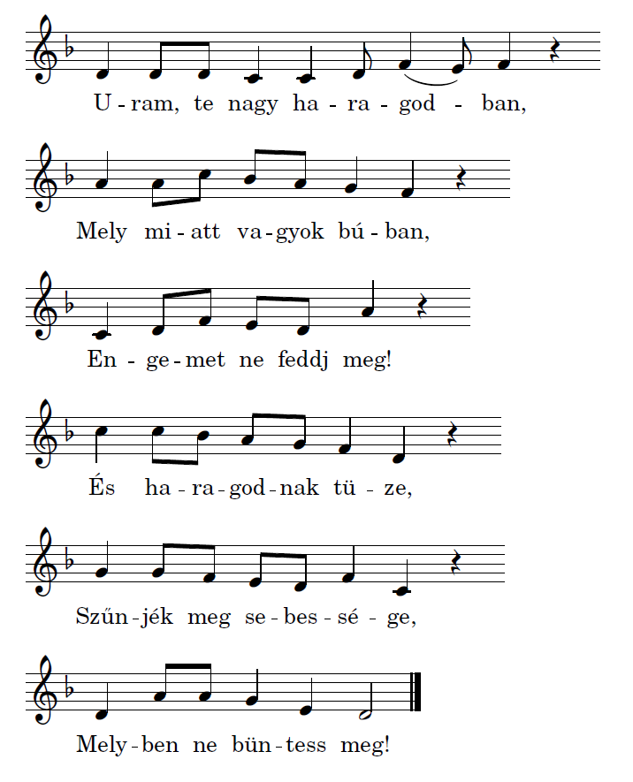

*

**1.** Uram, te nagy haragodban, Mely miatt vagyok búban, Engemet ne feddj meg! És haragodnak tüze, Szűnjék meg sebessége, Melyben ne büntess meg!  
**2.** Nékem, Uram, légy irgalmas, Mert vagyok nagy fájdalmas. Ne hagyj, Uram, kérlek! Gyógyítsd meg sérelmimet, Elrettent tetemimet Újítsd meg, hogy éljek!   
**3.** Térj, Uram, kegyesen hozzám, Mert, jaj, elfogyatkozám! Te nagy irgalmadból Szánj meg nagy nyavalyámban És keserves kínomban: Ments meg a haláltól!   
**4.** Én szomorúságim miatt Én két szemem elsorvadt És elhomályosult; Ezt szerzik ellenségim, Vigadnak gyűlölőim, Min szívem elbúsult.   
**5.** Azért minden ellenségim És én háborgatóim, Pironkodjatok el! Már mind hátra térjetek, És megszégyenüljetek Nagy hirtelenséggel!

*

A hét bűnbánati zsoltár (6., 32., 38., 51., 102., 130., 143.) között az első, Dávid zsoltára. Sajnos, ezt a nagyon mélyről jövő, bensőséges zsoltárt kevés gyülekezet ismeri. Pedig dallama is szép és könnyen tanulható, az újabb időkben azonban kikopott a használatból.

Ennek, számos más hasonló sorsra jutott énekünkkel együtt az az oka, hogy a hagyományos családi kegyesség fokozatos elsorvadásával az énekek egyre nagyobb része csak a templomban vagy a felekezeti népiskolában csendült fel. Református iskola azonban nem volt mindenütt. Ahol volt, többnyire egy-két tanerős, *osztatlan* iskola volt. Az ilyen iskolák tanulói a naponként tartott templomi áhítatokon — az úgynevezett könyörgéseken — túl, a közös tan­teremben az egyes osztályok foglalkozása között igen gyakran énekeltek. De sajnos, nem minden éneket, hanem csak azokat, amelyek benne voltak a *népiskolai vallás- és énektanítási tanterv* szűkös anyagában. Másrészt azonban már a kisebb gyermekek is megismerték a közös éneklésben hallomásból a magasabb osztályok anyagát, és a nagyobbak is éveken át ismételhették a kisebbekét. Sok derék tanító magánszorgalomból megtanította és énekeltette a gyermekekkel a tantervbe fel nem vett énekek egy részét is. Ahol azonban a tanító ezt nem tette meg és a lelkész sem törődött eléggé az éneklés dolgá­val, ott egy-két emberöltő alatt az egész falu elhagyta a tantervből kimaradt énekeket, így vált egyre teljesebbé gyülekezeti éneklésünk megszegényedése kivált az első világháború óta. Sokadmagával a hatodik zsoltár is így merült alá a feledés tengerébe. Pedig dallamát 1921-ig még a mostani 211. dicséretünk is segítette volna fenntartani, de az sem volt benne a tantervben.

*

Ezt a zsoltárt a hét, ún. bűnbánati zsoltár közé szokták sorolni (Zsolt 6; 32; 38; 51; 102; 130; 143). Azonban nem a bűnbánó bűnös szava hangzik el a zsoltárban, hanem a szenvedő és segítséget kérő ember szava. Ezért a zsoltárt egyéni panaszéneknek tartjuk. Felépítése laza. Ha a 2. verset tartjuk bevezetésnek, azt látjuk, hogy a „mert” kötőszó, amely a főrészt szokta bevezetni, nemcsak a 3. versben fordul elő (kétszer is), hanem a 6. vers elején is. A 3–8. versben panaszok és kérések váltják egymást. – A zsoltár a babiloni fogság előtt keletkezett.

Ez a vers azt fejezi ki, hogy a zsoltáríró méltónak érzi magát Isten haragjára. Tudja azonban, hogy ez a harag akár el is pusztíthatná őt (Zsolt 90:7; Jer 10:24); de Isten nem a bűnös halálát akarja (Ez 18:23.31). A fenyítés nevelő és tisztító céllal történik.

Itt világosan látható, hogy Isten betegséggel sújtotta a zsoltárírót. Az elalélt, meggyengült ember kegyelmet, gyógyulást kér, hiszen az Úr az orvos (Ex 15:26; 2Kir 5:7; Zsolt 30:3; 41:5; 103,3; 147:3). A szenvedés lelkileg is megrázta őt (4a. vers). (A 3. vers végén ugyanez az ige áll. Azonban a csontok nem szoktak „megzavarodni”. Itt inkább „kiszáradtak csontjaim” olvasandó, vö. Zsolt 32:3.) A 4. vers végén a panaszénekek jellegzetes sürgető kérdése áll: Meddig még? (Zsolt 90:13; Ézs 6:11; Hab 2:6; ld. még Zsolt 74:10; 79:5; 80:5; 94:3). Az 5. vers nyomatékos kérés. A „visszatér” ige nem azt jelenti itt, hogy az Úr térjen meg, hanem azt, hogy forduljon bajban levő híve felé, és mentse meg „lelkét”. A „lelkem” szó itt a személyes névmás helyett áll, és egyszerűen azt jelenti: engem. A beteg ember testi gyógyulásért könyörög. Ennek forrása egyedül az Úr szeretete, hűsége (5b. vers).

A zsoltáríró a szabadításért mondott könyörgést azzal okolja meg, hogy a holtak hazájában nincs istendicséret (Zsolt 30:10; 88:11–13; Ézs 38:18k.). Éppen ez benne a legfájdalmasabb. A sorok között fogadalomtétel sejthető: ha az Úr meggyógyítja, megszabadítja a zsoltárírót, bizonyára el fog menni a templomba, és hálaénekkel fogja magasztalni Istent. Panaszénekekben gyakori az ilyen fogalom. Itt ez csak burkoltan hangzik el. A zsoltáríró Istent akarja könyörületre, szabadításra bírni. Tudja, hogy Isten gyönyörködik a hálaénekben. Egyúttal az istendicséret adja meg az emberi élet értékét és értelmét is.

A 7–8. vers visszatér a panaszhoz. A keleti ember szereti a túlzó kifejezéseket. Ilyen az is, hogy ágyát könnyeivel öntözi (Zsolt 30:6), éjszaka álmatlanul hánykolódik (Zsolt 77:5k.), szeme „megöregedett”, azaz látása meggyöngült és elhomályosodott a bánattól, a sok sírástól (Zsolt 31:10).

Itt a könyörgés meghallgatásának bizonyosságát fejezi ki a zsoltáríró. Minden átmenet nélkül hangzik fel a diadalmas kiáltás: „Távozzatok tőlem mind, ti gonosztevők!” (Zsolt 119:115). Itt hallunk először arról is, hogy a zsoltárírónak ellenségei voltak, akik zavarba jutnak és megszégyenülnek (11. vers). Bizonyára olyan emberekről van szó, akik a súlyosan szenvedő embert támadták és vádolták. A zsoltárírók azt remélték, hogy ellenségeiket Isten büntetése éri utol (Zsolt 3:8; 5:11; 7:17; 11:6).

Honnan van a 9. versben látható hirtelen hangulatváltozás, a panasz és a könyörgés után a diadalmas öröm? Nem értünk egyet azzal a magyarázattal, amely szerint két zsoltárral van dolgunk; egyiket a bajban írta a zsoltáríró, másikat a szabadítás után. Az sem biztos, hogy a pap szája által értesült imája meghallgatásáról. Hiszen ilyen súlyos beteg nem is tud elmenni a templomba! Inkább arra gondolhatunk, hogy imádkozás folyamán kapott kijelentést az Úrtól, és már a szenvedés idején szilárdan hitte, hogy meghallgatta könyörgését az Úr.

A 9. verset más összefüggésben idézi az Újszövetség is (Mt 7:23; Lk 13:27).

**8. Ó FELSÉGES ÚR, Ml KEGYES ISTENÜNK**

1A karmesternek: „A szőlőtaposók” kezdetű ének dallamára. Dávid zsoltára. 2Ó, URunk, mi Urunk! Mily felséges a te neved az egész földön, az égen is megmutattad fenségedet! 3Gyermekek és csecsemők szája által is építed hatalmadat ellenfeleiddel szemben, hogy elnémítsd az ellenséget és a bosszúállót. 4Ha látom az eget, kezed alkotását, a holdat és a csillagokat, amelyeket ráhelyeztél, 5micsoda a halandó - mondom -, hogy törődsz vele, és az emberfia, hogy gondod van rá? 6Kevéssel tetted őt kisebbé Istennél, dicsőséggel és méltósággal koronáztad meg. 7Úrrá tetted kezed alkotásain, mindent a lába alá vetettél: 8a juhokat és marhákat mind, még a mezei vadakat is, 9az ég madarait, a tenger halait, amelyek a tenger ösvényein járnak. 10Ó, URunk, mi Urunk! Mily felséges a te neved az egész földön!

*

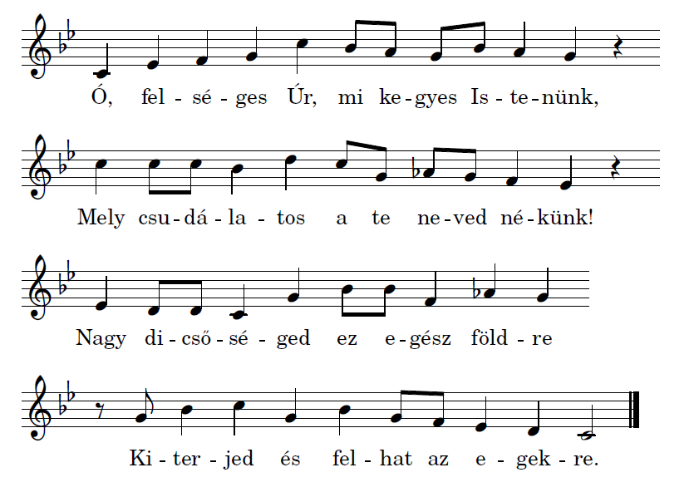

*

**1.** Ó, felséges Úr, mi kegyes Istenünk, Mely csudálatos a te neved nékünk! Nagy dicsőséged ez egész földre Kiterjed és felhat az egekre.  
**2.** Dicsérnek téged még a csecsszopók is, Szájukban viselik nevedet ők is, Kik által ellenséget megejtesz, És bosszúállót megszégyenítesz.   
**3.** Nagy voltát ha megnézem dolgaidnak, Melyeket a te kezeid formáltak, Az eget, holdat, a fényes napot, És szép renddel a sok csillagokot:   
**4.** Csudálván mondom: micsoda az ember, Ki tőled ennyi sok dicsőséget nyer? De micsoda az embernek fia, Kiről Felségednek van ily gondja?   
**5.** Az angyaloknál noha egy kevéssé Kisebbé tőd, de nagy dicsőségessé Teremtéd őtet és magasztalád, Nagy dicsőségre felkoronázád.   
**6.** Kezed munkáin őtet úrrá tevéd, Hogy azokkal bírna, néki engedéd, Valamit e világra teremtél, Mindeneket lába alá vetél.   
**7.** Ó, felséges Úr, mi kegyelmes Urunk, Mely csudálatos a te neved nálunk! Felségednek mely nagy dicsősége, Mellyel teljes e föld kereksége.

*

Istennek a teremtett világban megmutatkozó dicsőségéről és az ember iránt való tetteiről szól ez a zsoltár. Dallamára ugyan nincs más énekünk, de a 6. zsoltárnál említett tantervben benne volt s talán így menekült meg a feledéstől. Második versében Jézusnak az az idézete (Máté 21 :15—16) szólal meg, amellyel erre a zsoltárra hivatkozva védelmezte meg a főpapokkal és az írástudókkal szemben azokat a gyermekeket, akik őt Hozsanna-kiáltásokkal köszöntötték:

Dicsérnek téged még a csecsszopók is,

szájukban viselik nevedet ők is,

kik által ellenséget megejtesz

és bosszúállót megszégyenítesz.

Zsoltárunk közbülső versei arról szólnak, hogy milyen csodálatosak Isten tervei az emberrel, akit a Teremtő alig tett valamivel kisebbé az angyaloknál, úrrá téve őt az egész teremtett világ felett. S hogy el ne bízzuk magunkat, az utolsó vers ismét arra figyelmeztet, hogy mindez a dicsőség végső soron még­sem a mienk, hanem Istené, és az Ő kezében mégis jobb helyen van, mintha minden korlátozás és felelősség nélkül az ember személyére volna hagyva. Lehet-e az atomkorszakban a hívő ember számára bármiben ennél több remény­ség és vigasztalás?

*

A 8. zsoltár himnusz, istendicséret. A bevezetés költői kérdést tartalmaz: Mily felséges a te neved! Költői kérdés található az 5. versben és a 10. versben is; ez gyakran előfordul a himnuszokban (Zsolt 36:8; 76:8; 77:14; 89:7.9 stb.). A 2. versben nehézséget okoz a fordítás: „aki add fenségedet az égen”. A LXX szerint: mert felemelkedett fenséged. A szír fordítás szerint: aki adtad fenségedet. Hieronymus szerint: aki rendelted fenségedet. Magyarázók javaslatai: „hadd énekeljem fenségedet az égen”, vagy: „méltóságod és fenséged az égen!”. Az Úr dicsősége a földön is, az égben is megvalósul (Zsolt 113:3k.; 148:13; Ézs 6:3).

A 3. versazt a bibliai üzenetet tartalmazza, hogy Isten a gyengéket és kicsinyeket használja fel a hatalmasok és erősek megszégyenítésére (Mt 21:16; 1Kor 1:27; 2Kor 12:9).

Itt nem a gyülekezet beszél, hanem egy személy. Észrevehető a Zsolt 19:2kk.-vel és Gen 1:1kk.-vel való összefüggés: Isten helyezte az égre az égitesteket, amelyek az Ő dicsőségét zengik. Utána az ember teremtéséről van szó (5kk. versek). Ez is rokon a bibliai teremtéstörténettel (Gen 1:28kk.: Isten úrrá tette az embert a földön). Figyelemre méltó a 6. vers: Kevéssel tetted őt kisebbé a mennyei lényeknél. Itt nem Istenről van szó, hiszen ha Istenről akar beszélni a 8. zsoltár írója, a Jahve nevet használja (2.10. vers). Az 5. vers éppen azt az áthidalhatatlan különbséget fejezi ki, ami a teremtő Isten és az ember közt van: Micsoda a halandó? Istenhez képest csak porszem (Jób 7:17 és Zsolt 144:3k.). A zsoltáríró csodálkozik azon, hogy Isten mégis törődik az emberrel, sőt olyan méltóságot adott neki, hogy csak kevéssel kisebb a mennyei lényeknél. Joggal mondja Zsid 2:7 a LXX nyomán: kisebbé tetted őt az angyaloknál. Úrrá tette a háziállatok felett, sőt a vadállatok felett. Az ember Isten megbízottjaként uralkodhat a földön. Isten megkoronázta, királyi méltóságra emelte őt. Az uralkodással együtt jár a gyengék védelme is. Ókori keleti képek az embert úgy ábrázolják, hogy egyik lába egy fekvő háziállaton nyugszik, miközben kardjával vadállat ellen harcol.

A teremtéstörténettel foglalkozó himnuszok nem a genuin izráeli hagyományhoz tartoznak (ez az exodusról, a szabadításról szól), hanem a közös ókori keleti kultúra részei. Ezen belül az ember teremtésének titkával találkozunk itt, éppúgy, mint Zsolt 139:13–18-ban. Itt azonban már nem annyira kultikus műfajjal van dolgunk, mint inkább a bölcsességirodalom előrehaladottabb formájával. Az emberről, az ember rendeltetéséről van már szó – és arról, hogy az ember Istenének gondoskodó szeretetében érezheti magát.

Az Újszövetség ismételten idézi és Krisztusra vonatkoztatja a 8. zsoltárt. Ő az, akit az Atya egy időre emberré tett angyaloknál is kisebbé (Zsid 2:6k.); az Ő lába alá vetett mindent (1Kor 15:28k.); Ő idézi ellenfeleinek a Zsolt 8:3-at a Mt 21:16-ban.

**9. DICSÉRLEK TÉGED, ÚR ISTEN**

1A karmesternek: „A fiú halála” kezdetű ének dallamára. Dávid zsoltára. 2Hálát adok az ÚRnak teljes szívemből, elbeszélem minden csodatettedet. 3Örülök és vigadok neked, zengem nevedet, ó Felséges! 4Mert meghátráltak ellenségeim, elbuktak, és semmivé lettek előtted. 5Mert igazságot szolgáltattál ügyemben, trónodra ültél mint igaz bíró. 6Megdorgáltad a népeket, semmivé tetted a bűnösöket, eltörölted nevüket mindörökre! 7Vége van az ellenségnek! Feldúltad városaikat, hogy örökké romokban heverjenek, még emlékük is kiveszett. 8De az ÚR örökké trónján ül, fölállította bírói székét. 9Igazságosan bíráskodik a világ fölött, részrehajlás nélkül ítéli a nemzeteket. 10Az elnyomottak menedéke az ÚR, menedék a nyomorúság idején. 11Benned bíznak, akik ismerik nevedet, nem hagyod el, URam, azokat, akik hozzád folyamodnak. 12Zengjetek az ÚRnak, aki a Sionon lakik, mondjátok el a népeknek felséges tetteit! 13Mert számon kéri a vérontást, emlékezik rá, nem feledkezik meg a nyomorultak jajkiáltásáról. 14Légy kegyelmes, URam, lásd meg, mily nyomorult lettem gyûlölőim miatt! Te emelhetsz föl a halál kapujából, 15hogy elbeszélhessem sok dicső tettedet Sion leányának kapuiban, és vigadhassak, mert megszabadítottál! 16Maguk ásta gödörbe zuhantak a népek, rejtett hálójuk fogta meg lábukat. 17Megismertette magát az ÚR, igazságot szolgáltatott. A bűnöst saját kezének műve ejti csapdába. (Közjáték. Szela.) 18A holtak hazájába kerülnek a bűnösök, minden olyan nép, amely elfelejti Istent. 19Nem marad örökre elfelejtve a szegény, nem vész el végleg a nyomorultak reménye. 20Ne engedd, URam, hogy erőszakoskodjanak az emberek! Álljanak eléd ítéletre a népek! 21Kelts bennük félelmet, URam, hadd tudják meg a népek, hogy ők csak emberek! (Szela.)

*

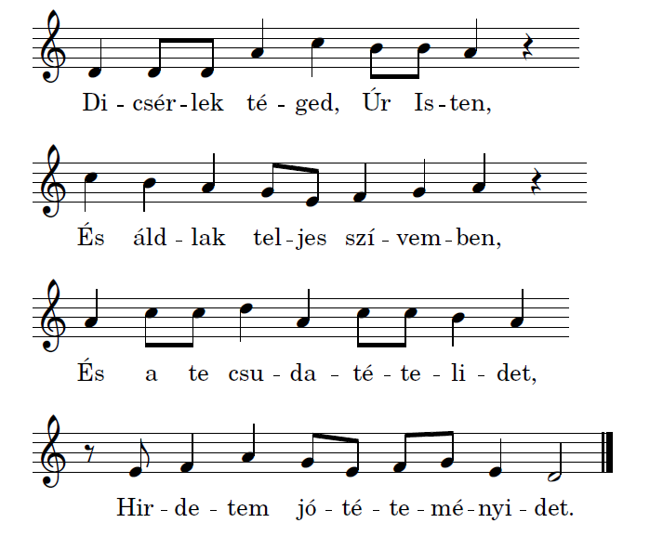

*

**1.** Dicsérlek téged, Úr Isten, És áldlak teljes szívemben, És a te csudatételidet, Hirdetem jótéteményidet.  
**2.** Tebenned, Uram, vigadok, Nagy örömömben tombolok, És a te felséges nevednek Szép dicséreteket éneklek.   
**3.** Mert az én ellenségimet Veréd, megtérítéd őket, Kik rettegvén, hátra esének, Szent színed elől elveszének.   
**4.** Én ügyemet megtekintéd, És kegyelmesen felvevéd; Ülvén a törvénytevő székben, Megmentél igaz ítéletben.   
**5.** Énekeljetek az Úrnak, A Sion hegyén lakónak! Sokságát cselekedetinek Hirdessétek el minden népnek.   
**6.** Aki nyilván megkeresi, Az igaz vért nem felejti, A szegény népet ő nem hagyja, Akiknek kiáltását hallja.   
**7.** Én Uram és én Istenem, Tekintsed meg nagy ínségem: Életemet a gonosz gyötri; A halál kapuiból végy ki!   
**8.** Kelj fel, Uram, és légy jelen, Hogy ember erőt ne vegyen; A pogányokat hívd elődbe, Ítéld meg erős törvényedbe!   
**9.** Szívökben, Uram, rettentsd meg, Hogy magukat gondolják meg, És ismerjék a pogány népek, Hogy ők is halandó emberek.

*

Hálaének Isten igaz ítéletéért. Vannak a mai gyülekezet számára is alkalmas és mindenkor időszerű versei (1, 2, 8—14); ezért, de szép és igen könnyű dalla­máért is megérdemli a felelevenítést.

Második versében a *tombolok* kifejezéshez tudnunk kell, hogy arra, amit ma a német eredetű *tánc* szóval fejezünk ki, a tömb gyökérszó és származékai (tombolni, tombolás) voltak nyelvünk eredeti és ősi kifejezésformái. Az isten­tisztelet gyanánt szolgáló tánc nemcsak a primitív népeknél és a pogányoknál, hanem Dávid életében (2 Sám. 6 :14) és általában az ótestamentomi isten­tiszteletben is szerepet játszott, sőt a fiatal egyházakban is találkozunk vele.

*

A Zsolt 9–10 összetartoznak. Erre mutat az alfabetikus forma (ld. Zsolt 25; 34; 37; 111–112; 145; Péld 31:10–31; JSir 1–4), a Zsolt 9 végén levő „szela” szó (ez talán közjátékot jelent, tehát utána még következik valami), a külön címfelirat hiánya a Zsolt 10 előtt, valamint a hasonló szóhasználat. Szövegromlás miatt néhány betű kiesett, így a *dalet* (9:7-ben *tammu =* végük van helyett a dalet-strófa helyreállítására a *damu* = elhallgattak szót javasolták), továbbá a *mem-,* a *nun-,* a *szamek-* és a *cade-*strófa. A *nun*-strófa a LXX segítségével helyreállítható; a 10:3 utolsó két szava („megveti az Úr”) a 4. vershez vonható. A 10:5 *máróm* = magasság szavában talán a *szamek*-strófa rejtőzik: *száru =* távol vannak tőle ítéleteid. Ezután a *pé*-strófa megelőzi az *ain-*strófát; ez máshol is előfordul (JSir 2:16.17; 3:46.51; 4:16.17). A tartalmat az határozza meg, hogy a 9. zsoltár a hálaénekek, a Zsolt 10 a panaszénekek jellegzetes kifejezésével kezdődik. Ez okozta a zsoltár kettéosztását is.

A zsoltár a hálaének stílusában kezdődik: hadd adjak hálát, hadd beszéljem el, hadd örüljek és vigadjak, hadd zengjem nevedet. Látszik a kultikus háttér: az Úr csodatetteit elbeszélni, nevét zengeni a gyülekezetben szokás. A „Felséges” régi, kánaáni eredetű istennév, mely az Úrnak mint az istenek Királyának szól (Gen 14:18; Zsolt 47:3; 78:35). A zsoltáríró azért ad hálát az Urnak, mert peres ügyében igazságot szolgáltatott neki, éspedig teofánia által: „trónjára ült” – és kijelentette, ki az igaz, és ki a bűnös (1Kir 8:31–33; Zsolt 122:5).

Itt az Urat mint az egész világ bíráját dicséri a zsoltáríró. Az Úr „dorgálása” a mitikus teremtéstörténetekben fordul elő: a káosz-hatalmakat dorgáló szavával győzi le a teremtő Isten. Később az ellenséges népek dorgálásáról beszéltek (Ézs 17:13; Zsolt 68:31; 76:7; 80:17; 104:7). Az ősidőkhöz hasonlóan a végidőkben is legyőzi ellenségeit az Úr. Véget vet az ellenségnek (Zsolt 46:9kk.; 76:9); nevük eltörlése megsemmisítést jelent (Zsolt 83:5). Mennyei trónusán ülve igazságban ítéli a népeket (Zsolt 82:8; 94:2; 96:13; 98,9; ApCsel 17:31). Ez az eszkatológikus reménység a jelenre nézve is bizalmat ad a hívek szívébe. Isten már most is menedék a Benne bízóknak, azoknak, akik „nevét ismerik” és Őt „keresik”, templomában Hozzá folyamodnak (Zsolt 46:8.12).

Rövid himnusz. Imperativusokban szólítja fel a híveket a Sionon trónoló Isten magasztalására (Zsolt 76:3; 99:1k.; 132:13k.), tetteinek hirdetésére, és a „mert”-tel kezdődő megokolásban Isten igazságáról és a szenvedő emberhez lehajló kegyelméről beszél: Isten számon kéri híveinek kiontott vérét (Zsolt 72:14; Ézs 1:15; Ez 22:3.6.9.12.27; Jel 6:10).

Itt a panaszénekek két fontos ismertetőjele látható: a kérés, mellyel a zsoltáríró Istent *singularis* 2*.* személyben szólítja meg (eddig az Úrról *singularis* 3*.* személyben volt szó), és a fogadalom, melyet a nyomorúságban levő ember tesz. Ha mostani helyzetéből, a holtak hazájának kapujából, a halál szférájából (Zsolt 107:18; Jób 38:17; Mt 16:18) megszabadul, Sion leányának kapuiban fogja magasztalni Istent (Zsolt 87:2; 100:4; 118:19k.; 122:2).

Itt az egyéni panaszénekekből ismert bizalom-motívum található. A 17. vers világosan kimondja, hogy Isten hajtja végre az ítéletet a bűnös felett. Ezért esik a bűnös ember abba a „gödörbe”, melyet maga ásott, abba a „hálóba”, melyet maga állított fel (képek a vadász és a madarász életéből Zsolt 7:16; 35:7k.; 57:7). Ez a kép eredetileg az egyénre illik, és csak másodsorban vonatkoztatják a népekre. (A 17. vers végén levő szakkifejezések magyarázatát ld. a bevezetés 12. és 7. pontjánál.) Sőt még súlyosabb a büntetés: a holtak hazája vár a bűnösökre: a bűnösök nem maradhatnak meg (Zsolt 1:4–6; 34:22; 37:13.20.38). De a szegény nem „felejtetik el”, és nem vész el reménye. Ez azt jelenti, hogy Isten nem feledkezik el róla, és nem engedi, hogy reménysége meghiúsuljon.

Megint kérés. Látszik, hogy a jelenben még szenvedniük kell a híveknek az ellenséges „népektől”. Ezért hangzik a kérés: Állj fel, Uram – ti. ítéletre. A 21. versben az új fordítású Biblia jó szövegvariánst választott: „Kelts bennük félelmet” (LXX: törvényadót, tanítót). A félelem itt istenfélelmet jelent, mellyel megalázkodás jár együtt: az ember meggondolja, hogy csak halandó, aki Istenének felelősséggel tartozik (Zsolt 90:3; 103:15; Ézs 40:6–8).

1. **MIRE TÁVOZOL TŐLÜNK, ÚR ISTEN?**

1URam, miért állsz oly távol, miért rejtőzöl el a szükség idején? 2A bűnösök gőgjükben üldözik a nyomorultat, de saját ármánykodásuk ejti el őket. 3Dicsekszik kapzsiságával a bűnös, és áldást mond a haszonleső, de ezzel megcsúfolja az URat. 4Fennhéjázva mondja a bűnös: Nem lesz számonkérés, nincs Isten! Ez minden gondolata. 5Útjai mindenkor eredményesek, azt hiszi, hogy messze van ítéleted, semmibe veszi ellenségeit. 6Azt mondja magában: Nem rendülök meg, nemzedékek váltják egymást, de engem nem ér baj. 7Szája tele van átokkal, csalással és durvasággal, nyelve nyomorúságot és bajt okoz. 8Ólálkodik a házak körül, titokban meggyilkolja az ártatlant, szeme a gyámoltalant figyeli. 9Lesben áll rejtekhelyén, mint oroszlán a bozótban. Lesi, hogy elragadhassa a nyomorultat. Kiveti hálóját, és elragadja a nyomorultat. 10Szétzúzza, levágja a gyámoltalanokat, ha a körmei közé jutnak. 11Azt mondja magában: Elfelejtett az Isten, eltakarta arcát, nem lát meg soha! 12Állj elő, URam, emeld föl kezedet, Istenem! Ne feledkezz meg a nyomorultakról! 13Miért vetheti meg Istent a bűnös? Miért mondhatja magában: Nem lesz számonkérés?! 14Pedig te látod a vészt és a bánatot, rátekintesz, és kezedben tartod. Rád bízhatja magát a gyámoltalan, az árvának te vagy a segítője. 15Törd össze a bűnös hatalmát, a gonosztól kérd számon bűnét, hogy nyoma se maradjon! 16Király lesz az ÚR mindörökké, a pogányok pedig kivesznek országából. 17Az alázatosok kívánságát meghallgatod, URam. Megerősíted szívüket, feléjük fordítod füledet, 18véded az árva és elnyomott ügyét, hogy ne hatalmaskodjék többé senki a földön.

*

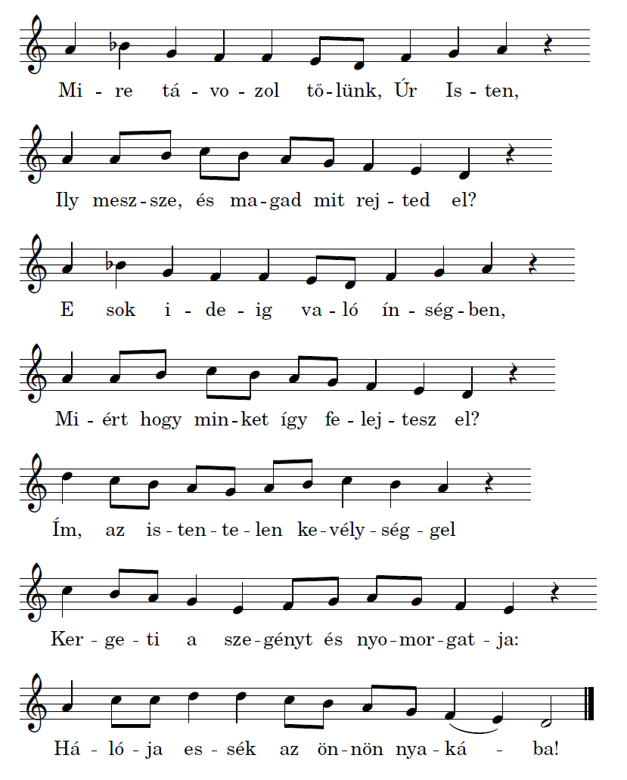

*

**1.** Mire távozol tőlünk, Úr Isten, Ily meszsze, és magad mit rejted el? E sok ideig való ínségben, Miért hogy minket így felejtesz el? Ím, az istentelen kevélységgel Kergeti a szegényt és nyomorgatja: Hálója essék az önnön nyakába!  
**2.** Mert az istentelen dicsekedik, És gyönyörködik kívánságában. :/: Dicséri a fösvényt, hízelkedik, Istent káromol felfuvalkodván, Akit megutál nagy hívságában, Sőt kevélységében így gondolkodik: Hogy nincsen Isten, azzal csúfolódik.   
**3.** Ő bolondságában úgy elmégyen, Erős ítéletedet nem féli. :/: És kevélységében szól nagy fennen, Ellenségit is semminek véli. Könnyen elfúhatja, azt ítéli, Végre mond: bátran lakom és csendesen, Soha nem esem szerencsétlenségben.   
**4.** Átokkal, szitokkal rakva szája, Szól az ő nyelve csak álnokságot, :/: E nyelvet szoktatta csalárdságra, Mellyel szerez sok bút és bánatot. Tolvajok módján megáll barlangot, Leshelyből a szegényre ólálkodik, Hogy megfoghassa, csak azon forgódik.   
**5.** Uram, tekintsd meg a nyomorultat, A szelídeket kegyesen tartsd meg; :/: Vedd füledbe ő kiáltásukat, Erősítsd szívüket, vigasztald meg. A szegény árvákat védelmezd meg, Zabolázd meg az erőszaktevőket: E földön óvd a gonoszoktól néped.

*

A 10:1. vers a panaszének bevezetése a jellegzetes „miért” kérdéssel (Zsolt 13:2; 22:2; 43:2). A zsoltáríró úgy érzi, hogy Isten távol van, elrejtőzik (Zsolt 27:9; 30:8; 55:2; 69:18; az új fordítású Biblia helyesen választotta itt a visszaható értelmű *nifal-*t). A zsoltáríró a későbbi versekben is a panaszének gondolatkörében mozog.

A 10:2–11. vers a bűnös magatartását mutatja meg. Különös szépsége a költeménynek, hogy idézi magát a bűnöst (4.6.11.13. vers). (Vannak, akik a 11. verset a csüggedő hívek szavának tartják. De a 2–11. versekben végig a bűnösről van szó; ő beszél „szívében”; 6.11. vers.) Ezekből nem elméleti, hanem gyakorlati ateizmus csendül ki: a bűnös véleménye szerint Isten nem „lát”, nem törődik az emberi dolgokkal, és nem cselekszik, nem kéri számon a bűnt. (A hagyományos értelmezés szerint a 2. vers vége átok: fogassanak meg ármánykodásaik által, melyeket kigondoltak. Itt azonban még nem a bűnösök büntetéséről van szó, hanem arról, hogy a „nyomorultak megfogatnak” azok által az álnokságok által, amelyeket a bűnösök kigondoltak. Ezt az értelmezést a gondolatpárhuzam támogatja.) A bűnös ember csak a nyerészkedésre vágyik, azt „áldja”. Panaszosan állapítja meg a zsoltáríró, hogy ez sikerül is neki (5a. vers; már fordítás szerint „állandóak” útjai; Jób 20:21). Elbizakodottságában azt gondolja, hogy nem is éri utol Isten ítélete; őt nem érheti baj (Zsolt 30:7). A 7. vers átokról beszél; vö. Zsolt 109:17. Ez és az 5. vers végén levő „rájuk fújnak” kifejezés egyesek szerint varázslatra mutat. Elég azonban ravasz mesterkedésekre gondolni. A szövegösszefüggés a nyelv bűneire mutat (7. vers). A gazdag és dölyfös emberek vadállathoz hasonlóan lesik az alkalmat a gyámoltalanok kifosztására, sőt megölésére (8–9. vers); vö. Zsolt 7:3; 14:4; 17:12; 22:13k.; 37:14. (A 8. vers végén „elrejti” helyett az új fordítású Biblia helyesen „figyeli”-t mond.) A 9. vers vége a vadászhoz hasonlítja a hívek ellenségeit. A vadász „összehúzza” a nagy hálót, és abból már nincs menekvés. Ez is a ravasz, titkos mesterkedésekre és a gonosz fölényes erejére mutat: a gyanútlan, jóhiszemű híveket váratlan veszély fenyegeti (Zsolt 9:16; 25:15; 315; 35:7k.; 57:7). A 11. vers a 4. vershez hasonlóan a bűnösök szavait idézi. „Elfelejtett Isten”: nem törődik a földi dolgokkal (Zsolt 30:8; Ézs 49:14). Sőt nem is akar segíteni; megvonta jóindulatát, nem hallgatja meg hívei panaszát (Jób 13:24; Zsolt 13:2; 44:25; 88:15). Nem is látja meg a bűnt; ítéletre, számonkérésre nem kell számítani.

A sürgető kérés átmegy a bizalom kifejezésébe. Az „állj fel” kifejezés az ítélet elkezdését jelenti (Zsolt 7:7). A kéz felemelése harcos mozdulat (2Sám 20:21; ld. még Ézs 5:25; 10:4; 30:30–32). A 13. vers újból a panaszénekekre jellemző „miért” kérdést tartalmazza. Ezután azonban egyre inkább hangot kap a bizalom. Hiába mondja a bűnös, hogy az Úr nem lát és nem kéri számon a bűnt (4.11.13. vers), a zsoltáríró tudja és vallja, hogy Isten lát, és számon kéri a bűnt (14k. vers; ld. még Zsolt 11:4; 14:2; 33:13k.; 35:22; 94:9). Ő a gyámoltalan és árva segítője és védelmezője (14.18. vers); ld. még Zsolt 18:28; 37:11; 69:33k.; 147:6).

A zsoltár istendicsérettel (himnusz) végződik: Isten Király! Nem ideiglenes király Ő, mint a szomszéd népek királyai, az ősszel meghaló és tavasszal feltámadó istenségek, hanem örök Király (Zsolt 29:10; 145:13; 146:10). Országában igazságosan uralkodik. Segíti, „meghallgatja” a hátrányos helyzetben levőket (Ex 22:21kk.; Lev 19:33kk.; Deut 24:17k.; Ézs 1:17; Jer 7:6). Nem engedi, hogy hívei felett „népek” hatalmaskodjanak (16b. vers) hiszen ezek csak halandó, földi emberek (18b. vers). Az ítéletet Isten, az örök Király magának tartotta fenn (Zsolt 7:9; 9:20; 67,5; 96:10; Mt 7:1).

Mint az alfabetikus énekeket általában, a Zsolt 9–10-t is fogság után írt költeménynek gondoljuk.

**\***

1. **AZ ISTENBEN BÍZOM JÓ REMÉNYSÉGGEL**

1A karmesternek: Dávidé. Az Úrhoz menekülök. Hogyan mondhatjátok nekem: Menekülj a hegyre, mint a madár?! 2Mert a bűnösök már feszítik az íjat, rátették a nyilat a húrra, hogy titokban rálőjenek a tiszta szívűekre. 3Ha az alapfalakat is lerombolják, mit tehet az igaz ember? 4Az ÚR ott van szent templomában, az ÚR, akinek trónja a mennyben van, lát a szemével, pillantása megvizsgálja az embereket. 5Az ÚR megvizsgálja az igazat és a bűnöst, szívből gyűlöli azt, aki az erőszakot szereti. 6Hullasson a bűnösökre kénköves, tüzes parazsat, perzselő szél legyen osztályrészük! 7Bizony, igaz az ÚR, igaz tetteket szeret; a becsületes emberek meglátják arcát.

*

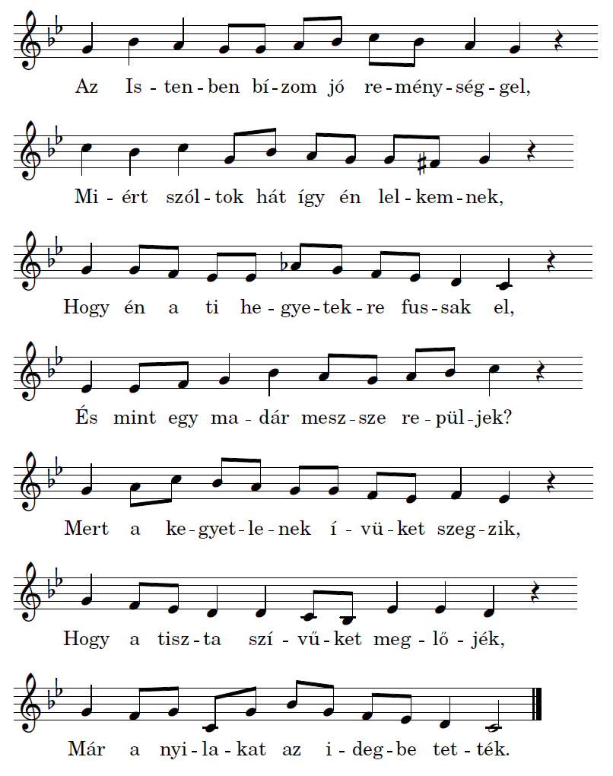

*

**1.** Az Istenben bízom jó reménységgel, Miért szóltok hát így én lelkemnek, Hogy én a ti hegyetekre fussak el, És mint egy madár meszsze repüljek? Mert a kegyetlenek ívüket szegzik, Hogy a tiszta szívűket meglőjék, Már a nyilakat az idegbe tették.  
**2.** Mert igaz ő, és igazságot szeret, És kedves orcát mutat azoknak, Kik igazságban rendelik éltüket. Az Istennek temploma mennyekben, Ott fenn vagyon szent széke, melyből széjjel Szemei mindent néznek élesen, Földi népet is megnézell és szemlél.

*

Ezt a két zsoltárt együtt tárgyaljuk, mert ezeknél kezdődik a számozásbeli eltérés egyfelől az ősi héber és az azt követő protestáns biblia- és énekeskönyv­kiadások, másfelől a római katolikus egyházban a legújabb időkig egyedül hite­lesnek elfogadott latin bibliafordítás, az úgynevezett *Vulgata* között. A Vulgata fordítást Hieronymus, magyarosan Jeromos, a mai Dalmáciában született latin egyházatya (kb. 331—420) készítette, III. részben ő szerkesztette egybe. Külö­nösképpen egybeolvasztotta ezt a két zsoltárt, nem törődve azzal, hogy a 11-ik-nek, mely nála a 10. zsoltár záró része, külön címe is van, amely így szól: „az éneklő mesternek, Dávidé."

Ennek következtében a katolikus zsoltárszámozás a 11-iktől eggyel ala­csonyabb a miénknél egészen a mi 114—115. zsoltárunkig, melyeket a Vulgata 113. számmal szintén egybeolvasztott. Mindjárt azután a mi 116. zsoltárunkat a bibliai 10. versénél *(Hittem, azért szóltam)* kettéválasztja, és innét a 147-ikig ismét eggyel alacsonyabb számjelzést használ. Ott azután a bibliai 12. verssel *(Dicsőítsd Jeruzsálem az Urat)* újabb kettéosztás révén állítja helyre az eredeti sorszámot.

A legújabb Vulgata-kiadásokban a régi mellett a naponkénti könyörgéseken való használatra egy újabb, XII. Pius pápa által 1945-ben jóváhagyott latin zsoltár­fordítás is szerepel. Ennek a számozása már a héber eredetivel, tehát a mienkkel is azonos.

Mindkét zsoltárnak, de kivált a tízediknek szövege a szegények elnyomásá­nak és az egyházunkra nehezedett üldöztetéseknek évszázadaiban nagyon idő­szerű volt. A dallama is mindegyiknek szép és kifejező. A 10. zsoltárról tudjuk, hogy a magyar gályarabok 1675. április 29-én egy Capra Cotta nevű olasz falu­beli istállóban keservesen énekelték. Az ő énekeikről részletesen szólunk a 126. zsoltárnál. Istennek legyen hála, hogy ezek az idők ma már csak a múlt emlékei.

*

Már a zsoltár első szavaiban felcsendül a bizalom-motívum: Az Úrnál keresek menedéket. A templom a régi időben menedékhely volt; ide menekült a veszélyben levő ember, itt nem lehetett őt megölni (Ex 21:12kk.; 1Kir 1:50). Azonban a zsoltárírónak azt tanácsolják jóakarói, hogy meneküljön a hegyek közé: „menekülj a hegyre, mint a madár” (ld. az új fordítású Bibliát; itt a jobb variáns található a szövegbéli „meneküljetek hegyetekre” helyett). A barátok meg is okolják tanácsukat: a bűnösök már készen állnak a támadásra. Már feszítik (tkp. tapossák) az íjat, ráteszik a „nyilakat” (LXX) a húrra, és titokban (a héber szöveg szerint „sötétben;” ehelyett egyesek javasolják: „mint valami madárra”) lőni készülnek az igazakra. A kép ismerős; a gonoszok úgy vadásznak az igazakra, mint a madarászok a madárra (Zsolt 57:7; 124:7). Alattomosan és kiszámíthatatlanul támadnak (Zsolt 64:4k.); és az igazak tehetetlenek velük szemben. Nincs már jogrend, az erőszak uralkodik; lerombolták már az „alapokat”, amelyeken a föld nyugszik. Itt átvitt értelemben a jogra és igazságra kell gondolnunk (Zsolt 75:4; 82:5). (Az „alapok” szó helyett a LXX tévesen múlt idejű igét fordít: készítettél. De ez nem állhat határozott névelővel.

Ezt a jótanácsot kísértésnek ismeri fel és visszautasítja a zsoltáríró, éppenúgy, mint Nehémiás (Neh 6:10–14) és később Jézus (Lk 13:31–33). Ld. még Zsolt 121:1k.: nem a hegyekből jön a segítség, hanem az Úrtól (Ézs 28:16). Ez azonban nem tehető dogmává. Mózes, Dávid, Illés, sőt Jézus és Pál is menekült a fenyegető életveszély elől (Ex 2:15; 1Sám 19–27. rész, 1Kir 19:3kk.; Mt 2:13kk.; Lk 4:30; ApCsel 9:25). Volt idő, amikor Izráel népe is a hegyekben, barlangokban talált menedéket (Bír 6:2; 1Sám 13:6); sőt egy ízben Jézus is a menekülést tanácsolja (Mt 24:16). Azt, hogy adott esetben mit tegyen az igaz (3b. vers), nem a bűnösök ereje dönti el, hanem egyedül az Úr.

A zsoltár nagyobbik részében a bizalom-motívum szólal meg, ezért az írásmagyarázók a 11. zsoltárt bizalom-zsoltárnak tartják. A 4. versben Isten mennyei templomáról van szó. Itt van az Ő trónusa (Zsolt 2:4; 103:19; 123:1; Mt 23:16–22). Bár a menny magasan van, Isten jól látja az embereket (Zsolt 14:2; 33:13–15; 35:22; 94:9; 102:20; 139:1kk.). Az 5. vers szavait kétféleképpen lehet elválasztani. Az egyik lehetőség szerint: „az Úr megvizsgálja az igazat és a bűnöst; de aki az erőszakot szereti, azt gyűlöli az ő lelke”. A másik lehetőség: „az Úr megvizsgálja az igazat; de a bűnöst és azt, aki az erőszakot szereti, gyűlöli a lelke”. A megvizsgálást a 4–5. vers az ötvös munkájához hasonlítja, aki olvasztással próbálja meg az ércet és a fémet. A héber szöveg szerint „hálókat hullat a gonoszokra” (6. vers). Valószínűbb, hogy itt a *pahím =* hálók, csapdák szó helyett a *pehám* = parázs szó állt: *pahamé ’és =* tüzes parazsat hullat az Úr a bűnösökre (Gen 19;24; ld. még Zsolt 18:13kk.; 140:11; Ez 38:22). Egyrészt a Sodomáról és Gomoráról szóló tradíció áll a háttérben, másrészt a teofánia gondolata. Az ítélő Isten megjelenését erős szélvihar is kíséri (Zsolt 83:16; Ézs 30:28.33). Ez a részük az Úrtól: a harag poharát kell kiüríteniük (Ézs 51:17; Hab 2:16; Zak 12:2). Végül a 7. vers igaznak mondja az Urat, aki szereti az igaz tetteket. Az „egyenes”, becsületes embereket azzal jutalmazza, hogy megláthatják az Ő orcáját (a héber szöveg itt romlott; „arcukat” mond). Isten arcát meglátni az Izráelen kívüli vallásokban a templom és a benne levő bálványszobor meglátását jelentette. A Biblia átveszi az ősi kifejezést, de más értelemben használja. Olykor passivumba teszi: megláttatik – megjelenik Istennél, pl. Deut 16:16; 31:11. Máskor, mint itt is, azt a kifejezést használja az Ószövetség, amely a prófétai látomást szokta kifejezni. Itt tehát Istennek magasabb értelemben vett meglátásáról van szó (vö. 1Kor 13:12).

*

**12. SZABADÍTS MEG ÉS TARTS MEG, URAM ISTEN**

1A karmesternek: Mély hangra. Dávid zsoltára. 2Segíts, URam, mert elfogytak a kegyesek, eltűntek a hívek az emberek közül. 3Hazug módon beszélnek egymással, sima szájjal, kétszínűen beszélnek. 4Irtson ki az ÚR minden sima szájat és nagyokat mondó nyelvet! 5Mert ezt mondják: Győzzük nyelvvel, segít rajtunk a szánk, ki lehetne úrrá rajtunk? 6Most már fölkelek - mondja az ÚR - a nyomorultak elnyomása, a szegények sóhajtása miatt, és szabadulást adok az arra vágyódónak. 7Az ÚR ígéretei tiszták, olyanok, mint a hétszer tisztított ezüst, melyet földbe vájt formába öntöttek. 8URam, te megtartod ígéreteidet, minket pedig megoltalmazol ettől a nemzedéktől mindenkor, 9még ha bűnösök járkálnak is körülöttünk, és az alávalóságot magasztalják is az emberek.

*

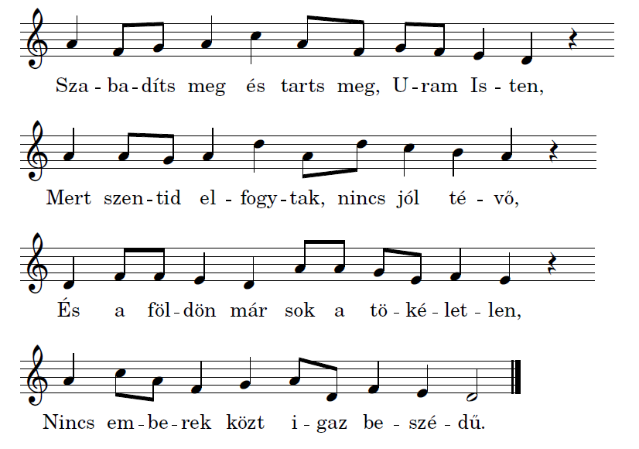

*

**1.** Szabadíts meg és tarts meg, Uram Isten, Mert szentid elfogytak, nincs jól tévő, És a földön már sok a tökéletlen, Nincs emberek közt igaz beszédű.  
**2.** Ezek egymásnak szólnak csak hívságot, Dolgukat festik szép beszédekkel; Hízelkedvén, mutatnak nyájasságot, De nyelvük nem egyez ő szívükkel.   
**3.** És ezt mondják: jer, tegyük azt nyelvünkkel, Hogy minket minden nagyra becsüljön; Ajkunkkal, szánkkal elbírunk ezekkel, És senki sincs, ki velünk pöröljön.   
**4.** Azért mond Isten: ímé, a szegények Elhagyatnak, öletnek, pusztulnak; Azért őket megszánom és felkelek, És kezükből kimentem azoknak.   
**5.** Az Istennek mondási oly igazak, Mint a drága ezüst, kit a tűzben Az ötvösök kohókban tisztítottak, És hétszer megeresztettek szépen.   
**6.** Tartsd meg azért népedet kegyelmesen, Kérünk, jóvoltodból reánk tekints! Őrizz meg örökké e nemzet ellen, Hozzánk mindenkor jókedvet jelents!

*

A 12. zsoltár egyfelől az ember, másfelől az Isten beszéde és igazsága közötti ellentétet rajzolja meg, továbbá Isten népének megtartásáért s az igazság és a becsület győzedelméért könyörög. Mindenkorra érvényes az emberről adott jellemzése:

mert szentid elfogytak, nincs jól tévő,

és e földön már sok a tökéletlen,

nincs emberek közt igaz beszédű.

Ezek egymásnak szólnak csak hívságot,

dolgukat festik szép beszédekkel;

hízelkedvén, mutatnak nyájasságot,

de nyelvük nem egyez ő szívükkel.

(1-2. vers)

Ez a zsoltár is kezd már feledésbe merülni, nem mintha érvényét veszítette volna, hanem főleg amiatt, hogy *dallamát* az 1921. évi kiadásból kihagyták, szövegét pedig a 110. zsoltáréhoz hasonlóan — a második sorban egy szótag betoldásával, a harmadikban pedig egy szótag kinyesésével — rátoldották a 8. zsoltár nótájára. Ez ugyan szintén szép dallam, de a gyülekezetek mégsem kaptak rá a megnyirbált zsoltárra. Csak énekeskönyvünk lett szegényebb egy szép dallammal. A keresztyén emberismeretnek ezt a jeles zsoltárát pedig ma is csak kevés gyülekezet ismeri.

Az 1921-i énekeskönyv harminc zsoltárdallamot küszöbölt k! hasonló módon. A kihagyásoknál nem voltak figyelemmel sem az illető dallamok zenei értékére, sem a kihagyott vagy megmaradt dallamok versformájának egyezésére vagy különbségére.

így például a 7. zsoltárt átszabták a 147-ik eltérő versalakjára, holott a meghagyott 46-ikra változtatás nélkül jó lett volna. Az 59-iket a 35-ikre „ala­kították" át, pedig ugyancsak jól illett volna a 46-ikhoz. Átnyírbálták a 45. zsol­tárt a teljesen eltérő felépítésű 84-ikre, holott változtatás nélkül egyformán jó lett volna a megmaradt 32-ikre vagy a 144-ikre. Ugyanígy változatlan marad­hatott volna a 94. zsoltár a 80-ikra vagy az ugyanolyan versmértékű 105-ikre utaló nótajelzéssel. A 126. zsoltár szövegét viszont átszabták a 46-ik dallamára, pedig a 148-ikéra változtatás nélkül lehet énekelni. Végül — és ez a legfur­csább — az egymással egyező versmértékű 114. és 115. zsoltár két dallamát elhagyva, az előbbit a 80-ik, az utóbbit a 90-ik zsoltár dallamára és mértékére nyirbálták rá. Az egészben az a legtanulságosabb, hogy az ilyen átszabások következtében egyetlen érintett zsoltár gyülekezeti használata sem vett lendü­letet, sőt ellenkezőleg: *fokozott mértékben háttérbe szorultak.*

Történelmi elégtétel volt, amikor *Kodály* Zoltán a budapesti Pozsonyi úti templom orgonaavatására (1951) szerzett remek zsoltárkórusának alapjául éppen az 1921-ben elhajított 114. zsoltár eredeti dallamát választotta ki.

Bizonyára nem haszontalan, ha itt most felsoroljuk az egymással azonos versmértékű (szótagszámú) zsoltárdallamokat:

négysorosak: 100—134 12-110

hatsorosak: 24—113

38- 61

75-135

80- 94-105

114-115

nyolcsorosak: 18- 32- 45-144 7- 46- 59 35-73 126-148 128-130

*

Ez a zsoltár közösségi (kollektív) panaszének. Szövegének magyarázatában zavart okoz, hogy az igék utóragjai nem egységesek; ezek azonban más bibliai kéziratok alapján egyeztethetők.

Itt hangzik el a panasz. A 2. vers szabályos bevezetés: az Úr megszólítása és segítségül hívása (LXX: „segíts meg engem”). A panaszt rövid formában már a 2b. vers elmondja: elfogytak a hívek az emberek közül (így javítható a szöveg a LXX és a Targum alapján). Itt néhány írásmagyarázó arra gondol, hogy öreg és csalódott embertől származik ez a zsoltár; vagy késői korból való. De már Illésnek is volt ilyen tapasztalata (1Kir 19:10.14; ld. még Ézs 57:1k.; Mik 7:2kk.).

A romlás a megromlott beszédben nyilvánul meg. Képmutatásról beszél a zsoltár; ezt jelenti a „sima nyelv” (Ézs 30:10; Dán 11:32) és a „kettős szív” (tkp. szív és szív); ez hasonlít a „kettős súly” kifejezéshez (Deut 25:13).

A 4. versátokmondás: irtson ki az Úr minden sima ajkat és nagyokat mondó nyelvet! Az igaz Isten előtt nem maradhat meg az, aki hazugságot beszél (Zsolt 5:7; 17:1k.; 144:11). Az 5. vers pedig idézi a bűnösök szavait. Ezek nem ismernek el senkit úrnak maguk felett, még Istent sem. Nem abban bíznak, hogy Isten velük van, hanem abban, hogy a nyelvük velük van, és a nyelvükkel minden helyzetben diadalmaskodni tudnak. Ez azt jelenti, hogy saját magukban, a saját értelmükben bíznak, nem pedig Istenben. Úgy gondolják, hogy Isten nem kéri számon tetteiket (Zsolt 10:46).

A 6. vers pap vagy próféta szája által elhangzott isteni szó, üdvjövendölés. Az Úr „felkel”, ti. ítélettételre (Num 10:35; Zsolt 3:8; 7:7; 9:20; 10:12; 17:13; 74:22). Itt van szó arról is, hogy a sima nyelvű, de hiábavalóságot beszélő emberek (3. vers) veszélyesek: szenvedést okoznak a szegényeknek. De az Úr meghallotta sóhajtásukat, és „szabadításba helyezi” az arra vágyakozókat. (Kevésbé valószínű, hogy itt valami gonosz varázslóról van szó, aki „ráfúj” áldozataira.) A 7. vers Isten szavát magasztalja. Olyan tiszta az Isten szava, mint a földbe vájt üregben hétszer megtisztított ezüst, amely mentes a salaktól (vö. Zsolt 19:10k.; 119:140).

Néhány bibliai kézirat a 8. versben pluralis 1. személyű tárgyragot tartalmaz: megtartasz bennünket, ill. őrzöl bennünket. Formai szempontból a felszólító mód *(jussivus)* is lehetséges. Az első esetben bizalom-motívummal van dolgunk, a második esetben kéréssel. Az Úr megtartó erejére azért van szükségük a híveknek, mert kevesen vannak, körülöttük bűnösök élnek („járkálnak”), akik az alávalóságot emelik magasra. Ez azt jelenti, hogy a vezető körök romlottak; a hívek csak Isten segítségére támaszkodhatnak.

**13. MÍGLEN FELEJTESZ EL, URAM?**

1A karmesternek: Dávid zsoltára. 2Meddig tart ez, URam? Végképp megfeledkeztél rólam? Meddig rejted el orcádat előlem? 3Meddig kell magamban tanakodnom, és bánkódnom szívemben naponként? Meddig kerekedhetik fölém ellenségem? 4Tekints rám, hallgass meg, URam, Istenem! Tartsd meg szemem ragyogását, ne jöjjön rám halálos álom! 5Ne mondhassa ellenségem: Végeztem vele! Ne ujjonghassanak ellenfeleim, hogy ingadozom! 6Mert én hűségedben bízom, szívből ujjongok, hogy megsegítesz. Éneklek az ÚRnak, mert jót tett velem.

*

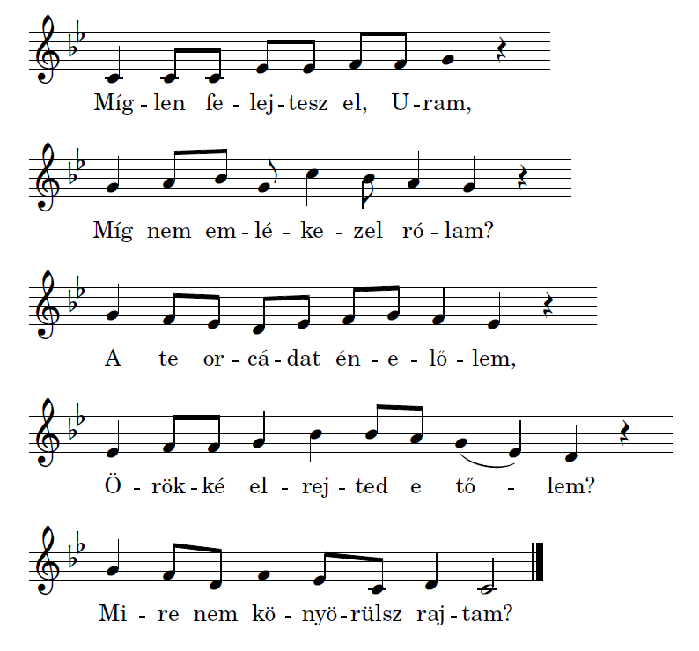

*

**1.** Míglen felejtesz el, Uram, Míg nem emlékezel rólam? A te orcádat énelőlem, Örökké elrejted e tőlem? Mire nem könyörülsz rajtam?  
**2.** Tekints reám, kegyes Uram! Szánjad meg az én nyavalyám! Szemeimet világosítsd meg, Hogy életemben viduljak meg, Halálban el ne aludjam.   
**3.** Mert én bízom jókedvedben, Ki megvigasztalsz szívemben. Örvendez azért az én lelkem, Hogy Isten az én segedelmem, Melyért dicsérem énekben.

*

Az ember, kivált a próbatételek súlya alatt, hamar összeroppan és Istent vádolja. Isten azonban ilyenkor is csak látszólag hagyja el az embert (Ézs. 54:7—8), s a benne bízónak kész szívvel nyújtja segítéségét és vigasztalását.

Ezt a tartalmilag nagyon építő, dallamát tekintve is szép zsoltárunkat szintén kevés gyülekezet énekli. Miért? — Mondjuk ki őszintén: mert több­nyire nincs aki szépségeit feltárja, megszerettesse és megtanítsa. Olyanforma ez, mint amikor a Bethesda tónál nem volt, aki a harmincnyolc esztendeje béna. embert bevigye a vízbe (Ján. 5 • 7). Az ilyen magatartásra mondotta más össze­függésben Jézus: „... hitetlen és elfajult nemzetség ... vajon meddig szenved­lek titeket?" (Mát. 17 :17).

Ebben a vonatkozásban pedig ma sem időszerűtlen arra emlékeznünk, amit *Asztalos* András, a nagyszombati gyülekezet pártfogója írt 1608—1609-ben

Szenci *Molnár* Albertnek, a zsoltárok magyar nyelvre fordítójának:

*az muzsika az magyaroknál tudatlanságban vagyon ... szűk volta vagyon az tanító* rendnek ... *hogyha volna ki tanítani az Psalmusoknak* (zsoltároknak) *franciai nótáit ... Igen kedves volna ez a Kegyelmed munkája ..."* Van valami elszomo­rító a mi magyar református közműveltségünkben: kezdettől fogva sokféle vonatkozásban kész volt minden haladó gondolat átvételére, csak éppen a zene terén mutatott igénytelenséget és elmaradottságot. Zsoltáraink nagy részének elhanyagolása is jórészt ide vezethető vissza.

Ezzel szemben a napjainkban kialakuló magyar zenei közműveltség várható jövendője, a szolfézs-tanuló, hangjegyolvasó ifjúság képe annál több remény­séggel tölt el: gyermekistentiszteleteken az általános iskolások első látásra szolmizálják a dallamokat! Éppen ez *az,* ami az elhamarkodva „ítélkező" fel-nőtteket, elsősorban a vezetőket felelősségre inti: mit tudunk nyújtani az utánunk következő, *tanultabb* nemzedéknek? Az írott és az énekelt énekeskönyv közötti ellentmondás megoldása lehetséges és nem halogatható.

*

Ez a zsoltár az egyéni panaszénekek jellegzetes példája. Szereztetési idejét nehéz meghatározni, de többnyire fogság előttinek tartják.

A 2–3. vers, a bevezetés, négyszer is tartalmazza az Úr segítő beavatkozását sürgető kérdést: Meddig még? (vö. Zsolt 6:4; 35:17; 74:10; 79:5; 80:5; 94:3). A panasznak három része van. Először Isten ellen szól a panasz, Aki „elfelejtette” bajban levő hívét (Zsolt 9:13; 10:11; 77:10; Ézs 49:14). E tekintetben a csüggedő hívő ember panasza veszedelmesen közel áll a bűnös ember véleményéhez. Ha Isten elrejti orcáját, az az Ő haragjának a jele (Zsolt 27:9; 69:18; 102:3; Ézs 54:8; 57:17; 59:2; Ez 39:23). Ekkor az ember Istentől elhagyottnak érzi magát (Zsolt 22:2). A zsoltáríró átélte, és már elviselhetetlenül hosszúnak érzi ezt az állapotot (a 2. vers „örökké” szava nem abszolút értelemben veendő). A panasz második része az ún. „én-panasz”. A zsoltáríró itt a saját szenvedéseiről szól. Gyötrődik, szeretne megoldást találni, de nem tud. (A „nappal” szó után a LXX többlete: „és éjjel”.) Ezután a 3. vers végén következik az ellenség ellen mondott panasz, az ún. „te-panasz”. Az ellenség kapva kapna a zsoltáríró megingásán és bukásán. Az ő szemében éppen ez lenne a bizonyítéka annak, hogy valami súlyos bűnnek kell lennie a háttérben; ezt bünteti Isten.

A 4–5. versben a kérés áll előttünk. A 4. vers három imperativust tartalmaz: tekints (rám), hallgass meg, ragyogtasd. A bánattól elhomályosodik az ember szeme (Zsolt 6:8; 38:11), de ha az Úr megsegíti az embert, ragyog a szeme (Zsolt 13:4; 19:9). A vers vége megmutatja, mi a baj: halálos álom fenyegeti a zsoltárírót, súlyosan beteg. A halált a Szentírás az álomhoz hasonlítja (Jób 3:13; 14:12; 1Kor 15:6). Ez egyúttal az ellenség diadalát is jelentené; hiszen annak a bizonyítéka lenne, hogy a zsoltáríró hite nem volt igaz hit. Nemcsak bajából kér szabadulást, hanem hitének diadaláért is könyörög.

A 6. versben a bizalom-motívum és a fogadalomtétel található. A halálos veszedelemben is töretlen hittel és bizalommal fordul a zsoltáríró Isten felé, és már készül arra, hogy éneket fog mondani az Úr magasztalására. Tudja, hogy meg fogja tapasztalni a szabadítást; kész arra, hogy ezért hálásan magasztalja az Urat (a 6. vers második sora a hálaénekre jellemző cohortativussal kezdődik). Hite által már a szenvedés idején is értékes segítséget kap az Úrtól: reménykedik az Úr hűségében (Zsolt 52:10).

**14. A BOLOND ÍGY SZÓL AZ Ő SZÍVÉBEN**

1A karmesternek: Dávidé. Azt gondolja magában a bolond, hogy nincs Isten! Romlottak és utálatosak tetteik, senki sem tesz jót. 2Az ÚR letekint a mennyből az emberekre, hogy lássa, van-e köztük értelmes, aki keresi az Istent? 3Mindnyájan elfordultak tőle, egyaránt megromlottak. Senki sem tesz jót, egyetlen ember sem. 4Nem tudja a sok gonosztevő, akik úgy eszik népemet, ahogy a kenyeret eszik - de az ÚRhoz nem kiáltanak -, 5hogy majd egyszer nagyon megrettennek, mert Isten az igaz nemzedékkel van! 6A nyomorult tervét csúffá tennétek, de az ÚR az ő oltalma! 7Bárcsak eljönne a Sionról Izráel szabadulása! Amikor az ÚR jóra fordítja népe sorsát, ujjong majd Jákób, és örül Izráel.

*

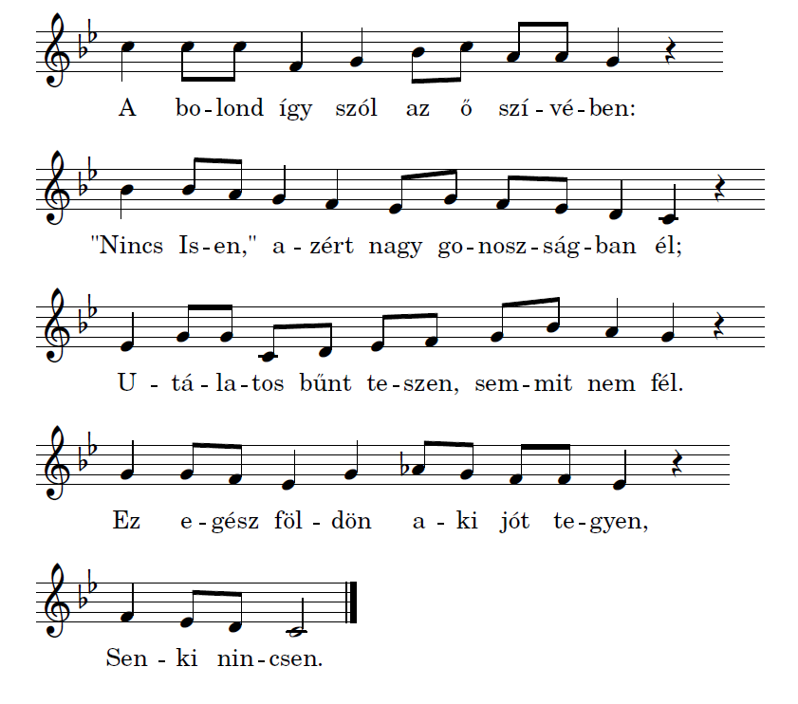

*

**1.** A bolond így szól az ő szívében: 'Nincs Isten', azért nagy gonoszságban él; Utálatos bűnt teszen, semmit nem fél. Ez egész földön aki jót tegyen, Senki nincsen.  
**2.** Az Úr az égből alátekinte E földön az emberek fiaira, Hogy meglássa, ha kinek esze volna, Ha valaki az Istent keresné És tisztelné.   
**3.** De azt jól látja dicsőségében, Hogy a jó útról eltértek mindenek, Mindnyájan fertelmes bűnben hevernek; Aki az Istent tisztelné híven, Csak egy sincsen.   
**4.** A Sionról vajon ki jövend el, Ki a szent Izráelt megszabadítja? Ha Isten fogságból népét kihozza, Örvend a Jákób és az Izráel Teljes szívvel.

*

Alig képzelhetnénk el gorombább hibát, mint ha ezt a zsoltárt az ateizmussal szemben vitaeszköznek fognánk fel. Ilyen vitának semmi körülmények között, sincs értelme, mert Isten létezése ész-okokkal sem nem bizonyítható, sem számunkra elégséges érvénnyel nem tagadható. A 14. zsoltár lényegi mondani­valója nem *az Isten létének bizonyítása, hanem az istentelen, vagyis lelkiismeretlen emberi magatartás leleplezése,* és a bűnnek s a bűn következményeinek rabságá­ból való szabadulás reményének megváltása. Ebben az értelemben zsoltárunk, valójában adventi tartalmú, ahogy azt a hetedik versszak mondja:

A Sionról vajon ki jövend el, ki a szent Izraelt megszabadítja? Ha Isten fogságból népét kihozza, örvend a Jákob és az Izrael teljes szívvel.

Nemcsak dallama, hanem szövege is azonos az 53. zsoltárral, de ennek francia verseit Marót, amazét *Béza* készítette.

*

A Zsolt 14 nemcsak a Zsoltárok első könyvébe (Zsolt 1–41) került bele, hanem a Zsoltárok második könyvébe, az ún. Elohim-zsoltárok közé is (Zsolt 42–72). Szövege ui. néhány eltéréstől eltekintve azonos a Zsolt 53 szövegével. Az eltérések a következők: a címfelirat többlete 53:1-ben „a betegségre” és a „tanítóköltemény” szavak; 14:1 „cselekedet” helyett 53:2 „gonoszság”; 14:2 „Az Úr” – 53:3 „Isten”; 14:3 „Az összes eltért” – 53:4 „mindnyájan elpártoltak”; 14:4 „minden gonosztevő” – 53:5 „gonosztevők”; 14:4 „az Urat” – 53:5 „Istent”; 53:6 többlete „nem volt félelem”; 14:5b „mert Isten az igaz nemzedékkel van” – 53:6b „mert Isten szétszórja támadóid csontjait”; 14:6 „A nyomorult tervét meghiúsít(hat)játok, de az Úr az ő menedéke” – 53:6 „megszégyeníted, mert Isten megvetette őket”; 14:7 „Izráel szabadítását” – 53:7 „Izráel szabadításait”; 14:7b „az Úr” – 53:7b „Isten”.

Ezenkívül 14:3 után (külön számozás nélkül) a LXX-ban a Róm 3:13–18-ból ismert sorok olvashatók:

Nyitott sír a torkuk,   
 nyelvükkel cselt szőnek,   
 ajkuk alatt kígyóméreg,  
 szájuk átokkal és keserűséggel van tele,  
 pusztulás és nyomorúság van útjaikon,   
 és a békesség útját nem ismerik;  
 nincs istenfélelem a szemük előtt.

Az írásmagyarázóknak feltűnt, hogy a 4. vers végén egymás mellett áll a „kenyér” és az „Úr” szó. Igaz, hogy a „kenyér” szó alatt elválasztójel *(atnah)* áll, de ennek áthelyezésével „az Úr kenyerét” kifejezés jön létre. Az Úr kenyerét, azaz az áldozatot a papok fogyaszthatják el (Lev 2:3.10; 6:9; 21:22; Ez 42:13; 44:29; Hós 4:8). Így aztán – jó néhány szövegjavítás árán – kialakult az a vélemény, hogy a zsoltár a papok bűnei ellen szóló prófétai feddés, mint pl. Ézs 28:7k.; Jer 2:8; 4:9; 5:31; 6:13; 8:10kk.; 14:18; Ez 22:26; Hós 4:4kk.; 5:1; 6:9; Mal 1:6; 2:1–9.

Azonban nem valószínű, hogy a papok voltak azok, akik úgy gondolkoztak, hogy nincs Isten. Az 1. versben levő „bolond” szó ellentétes értelmű párja a 2. versben levő „értelmes” szó. Mindkettő a bölcsességirodalom jellegzetes szava. A „bolondság” olyan erkölcstelen, fajtalan cselekedetet jelent, amelyet nem volt szabad elkövetni Izráelben (Gen 34:7; Deut 22:21; Bír 19:23k.; 20:6.10; 2Sám 13:12; Jer 29:23). A „bolond” szó tartalmát találóan fejti ki Ézs 32:6. Itt a „bolond” beszéd, a szív álnoksága és az elvetemült tett egyaránt említésre kerül. A „bolond” az éhes embert „kiüríti”, még éhesebbé teszi, és „megfosztja italától a szomjazót”. Az Úrról „tévelygést beszél”: ti. azt, hogy nincs Isten (Zsolt 14:1 = 53:2; 10:4). Nem teoretikus istentagadásról van szó, hanem inkább gyakorlati ateizmusról, mely nem veszi komolyan Istent, nem hisz sem szeretetében, sem hatalmában (Zsolt 10:11; 73:11; Ézs 5:19; Jer 5:12; Róm 3:18). Ha elfogadjuk a Zsolt 53:6-ban található furcsa „táborozód” *(hónák)* (új ford.: „támadód”) szó korrekcióját: *hánéf =* istentelen, Istentől elrugaszkodott (a LXX szerint „embereknek tetszeni akaró”), ez is hasonló tartalmú. Az Isten ellen elkövetett bűnhöz társul az ember ellen elkövetett bűn, a tettek megromlása (1. vers). Megdöbbentő, hogy milyen nagy méretű a romlás. Ha az Úr, az ég és a föld bírája, letekint a földre (Zsolt 9:6k.; 11:4; 33:13; 80:15; 94:9; 102:20), általános romlást lát (Jób 4:17; 9:2; 25:4; Zsolt 130:3; Róm 3:20; Gal 2:16). Senki sem „keresi” Istent. Itt a keresés nem a templomlátogatásra vonatkozik, hanem mélyebb értelmű: Istenhez való fordulást, Hozzá-folyamodást, az Ő tetszésének keresését jelenti. De nemcsak az igaz kegyesség hiánya fáj a zsoltárírónak, hanem az igaz emberség hiánya is. „Népemet” úgy eszik, mintha kenyeret ennének: mindennapi dolognak tartják honfitársaik kijátszását, mások kihasználását és sanyargatását (Péld 30:14; Mik 3:3). Sőt az életüket is el akarják venni (Zsolt 10:8; 37:14; 94:6)! Nincs igaz ember! (1Kir 8:46 = 2Krón 6:36; Zsolt 143:2; Péld 20:9; Préd 7:20; Ézs 59:4–8).

Az 5. versmár a gonoszok büntetéséről beszél. Meg fognak rettenni – mondja a Zsolt 14 írója, és 53:6 hozzáteszi, hogy csontjaikat szétszórja az Úr. Ez a halálos büntetés további súlyosbítása: nem részesülnek tisztességes temetésben sem (vö. Deut 28:26; Jer 7:33; 8:2; 9:21; 14:16; 16:4; 19:7; 25:33; Ez 39:3kk.). Itt a két zsoltár szövege különböző. Zsolt 14:6 szerint a gonoszoknak most még sikerül meghiúsítaniuk a nyomorultak tervét; ezeknek viszont a bajban is menedéke az Úr. Zsolt 53:6 ezen a helyen arról beszél, hogy az Úr szégyeníti meg (ti. őket), mert Isten megveti őket (Zsolt 1:4–6; 9:4.16k.; 26:9; 28:3; 34:22; 37:13.17.20.22.28).

A zsoltár az istenfélők (= értelmesek; vö. Dán 12:3!) és az istentelenek sorsával foglalkozik. Tartalomban és korban közel áll a Zsolt 1; 36; 58-hoz. Ezért az utolsó verset, mely Izráel sorsának jóra fordulásáról, azaz a babiloni fogságból való hazatérésről szól, nem tartjuk későbbi betoldásnak. Ez jelzi a zsoltár szereztetési idejét; ebben a korban az egyéni panaszénekeket már a népre vonatkoztatták. Erősen érezhetők a bölcsességirodalom hatásai is.

**15. URAM, KI LÉSZEN LAKÓJA**

1Dávid zsoltára. URam, ki lehet sátradnak vendége, ki tartózkodhat szent hegyeden? 2Az, aki feddhetetlenül él, törekszik az igazságra, és szíve szerint igazat szól; 3nyelvével nem rágalmaz, nem tesz rosszat felebarátjával, és nem hoz gyalázatot rokonára. 4Megvetéssel néz az alávalókra, de tiszteli azokat, akik az URat félik. Esküjét nem vonja vissza, ha kárt vall is. 5Nem adja pénzét uzsorára, és nem hagyja magát megvesztegetni az ártatlan rovására. Aki ezeket teszi, nem tántorodik meg soha.

*

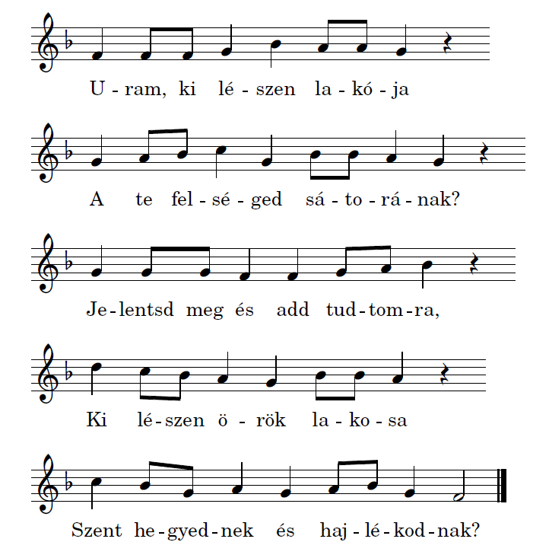

*

**1.** Uram, ki lészen lakója A te felséged sátorának? Jelentsd meg és add tudtomra, Ki lészen ö rök lakosa Szent hegyednek és hajlékodnak?  
**2.** Aki jár igaz életben, Szól és szolgáltat igazságot, Forgódik híven mindenben, És hűséges ő szívében, És szereti a jámborságot.  
**3.** Ki az ő felebarátját Ő nyelvével nem rágalmazza, Kárral nem bántja szomszédját, Nem rútolja atyjafiát, És tisztességét nem gyalázza.  
**4.** Az istentelent utálja, Az istenfélőt megbecsüli, Őt nagy tisztességben tartja, Esküvését meggondolja, Ha kárt is vall, azt meg nem szegi.  
**5.** Aki pénzével él híven, Kölcsön ád, de nem kér uzsorát; Az ártatlan ember ellen Ajándékot ő nem veszen: Aki így tészen, az megállhat.

*

Ki állhat meg az Úr színe előtt? — ezt a kérdést veti fel, és válaszol is rá a 15. zsoltár:

Aki jár igaz életben,

szól és szolgáltat igazságot

Ki az ő felebarátját

ő nyelvével nem rágalmazza

Aki így tészen, az megállhat.

(2., 3., 5. vers)

Dallama egyszerű, könnyű, kis terjedelmű. A zsoltár egészében véve külö­nösen alkalmas gyermekistentiszteleti használatra.

*

Ezt a zsoltárt tóra-liturgiának tartjuk. Liturgia azért, mert a zarándokok kérdésére (1. vers) felel a pap (2–5. vers), éspedig a templom kapujában (vö. 1Sám 1:9; Zsolt 24:7–10; Ézs 33:13–16). A zarándokok a templomba akarnak bemenni, és ennek feltételeit kérdezik meg az ott szolgálatban levő pap(ok)tól. Ez volt a helyzet már a honfoglalás előtti időben is Kánaánban: minden templomban más kultusz folyt; a vándoroknak külön-külön mindenütt érdeklődniük kellett a helyi istenség tiszteletének módjáról, ha nem akarták annak haragját magukra vonni. Kultikus ügyekben a pap illetékes arra, hogy tórát, tanítást adjon (Hag 2:10kk.; Zak 7:3kk.).

A kérdés így hangzik: Ki tartózkodhat jövevényként sátradban? Jövevény az, aki nem teljes jogú polgárként tartózkodik egy országban. Akár agyon is üthetik (Gen 12:10kk.). De ha az ország egyik polgára a házába fogadta, akkor a házigazda oltalmában lehetett. Ábrahám és utódai jövevények az országban (Gen 23:4; Lev 25:23); a nép Egyiptomban jövevény volt, ezért saját országában védenie, sőt szeretnie kell a jövevényt (Ex 22:20; 23:9; Lev 19:33; Deut 10:19). A templom menedékhely, ahol a hívő ember az Úr uralma alatt és egyúttal az Úr oltalma alatt áll (Zsolt 39:13). A templomot itt „sátornak” mondja az ige (vö. 2Sám 7:7; Zsolt 27:5k.; 61:5; 78:60). Itt lakozni nagy ajándék (Zsolt 23:6; 27:4; 84:5). A Sion-hegy az Úr szent hegye (Zsolt 2:6; 3:5; 43:3; 48:2; 87:1; 99:9).

A felelet, 2–5. vers, az igaz ember ismertetőjegyeit tartalmazza. Nem kultikus követelményekről (áldozatokról, ceremóniákról) van itt szó, hanem igaz cselekedetekről, igaz beszédről, sőt igaz gondolatokról, a szívben levő igazságról. A szív a gondolkozás, a tervezés, a törekvés székhelyének számított (Zsolt 20:5; 33:10k..21). Az igazság pedig a felebaráttal való kapcsolatban nyilvánul meg: az igaz ember nem tesz rosszat embertársának. Különösen kis közösségben veszélyes a rágalmazás (vö. Neh 6:6). Latin közmondás szerint a rossz hír *(fama)* a felhők fölött tartja a fejét: nem lehet torkon ragadni, nem lehet harcolni ellene. – Az igaz ember nem hoz szégyent rokonságára, családjára: a bűnös ui. családjára is gyalázatot hoz, hiszen 3–4 nemzedék is lakhat egy fedél alatt (Ex 20:5). A 4a. vers értelmezését a 4b. vers szabja meg. Az igaz ember tiszteli azokat, akik az Urat félik, ezekhez tartozik, ezekkel van közösségben. Az ezzel ellenkező magatartásúakkal nincs közösségben, „megveti” őket (Zsolt 1:1; 50:18; 1Kor 5:11; 6:9; 2Kor 6:15; Ef 5:5). Amikor Jézus Krisztus bűnösökkel vállalta az asztalközösséget (Mt 9:11; Mk 2:16; Lk 5:30), ez nem a bűnnel való egyetértést jelentette, hanem a bűnből megtisztító, a bűnt legyőző és megbocsátó isteni kegyelmet.

A 4. versvégén a szöveg így hangzik: megesküszik, hogy rosszat tegyen. Másképpen olvasta és helyesen értelmezi a LXX: megesküszik felebarátjának, és nem változtatja meg. Ez az értelme a hagyományos „kárára esküszik” fordításnak is: ha időközben változik is a helyzet, és hátrányossá válik az ígéret megtartása, az igaz ember akkor sem változtatja meg adott szavát.

Az 5. verselőször a kamatszedés tilalmát tartalmazza (Ex 22:24; Lev 25:37; Deut 23:20; Ez 18:8.13.17), majd a megvesztegetését. Izráelben nem volt fizetésük a bíráknak. A bírák megvesztegetése sok bajt okozott, hiszen a megvesztegetett bíró nem hozhatott igazságos ítéletet; így „ürömmé” vált a törvény (Ám 5:7; 6:12; vö. Ex 23:8; Deut 16:19; Ézs 1:23; 5:23; Ám 2:6k.; Mik 3:11; 7:3).

Aki az ilyen bűnöktől tartózkodik, „nem inog meg soha”. Az ige itt passivumban áll: nem ingattatik meg, sem emberi erő által, sem Isten által; sőt Isten gondoskodik arról, hogy az igaz ember az Ő szent hegyén lakhasson és áldásában részesüljön.

**16. TARTS MEG ENGEMET, Ó ÉN ISTENEM**

1Dávid bizonyságtétele. Tarts meg engem, Istenem, mert hozzád menekültem! 2Ezt mondom az ÚRnak: Te vagy az én Uram, rajtad kívül nincs, ami jó nekem. 3A szentekben, akik a földön élnek, és a dicsőségesekben telik minden kedvem. 4Sok fájdalmuk lesz azoknak, akik máshoz csatlakoznak. Nem mutatok be nekik vérrel kevert italáldozatot, még nevüket sem veszem ajkamra. 5URam, te vagy osztályrészem és poharam, te tartod kezedben sorsomat. 6Osztályrészem kies helyre esett, örökségem nagyon tetszik nekem. 7Áldom az URat, mert tanácsot ad nekem, még éjszaka is figyelmeztet bensőm. 8Az ÚRra tekintek szüntelen, nem tántorodom meg, mert a jobbomon van. 9Ezért örül a szívem, és ujjong a lelkem, testem is biztonságban van. 10Mert nem hagysz engem a holtak hazájában, nem engeded, hogy híved leszálljon a sírba. 11Megismerteted velem az élet útját, teljes öröm van tenálad, örökké tart a gyönyörűség jobbodon.

*

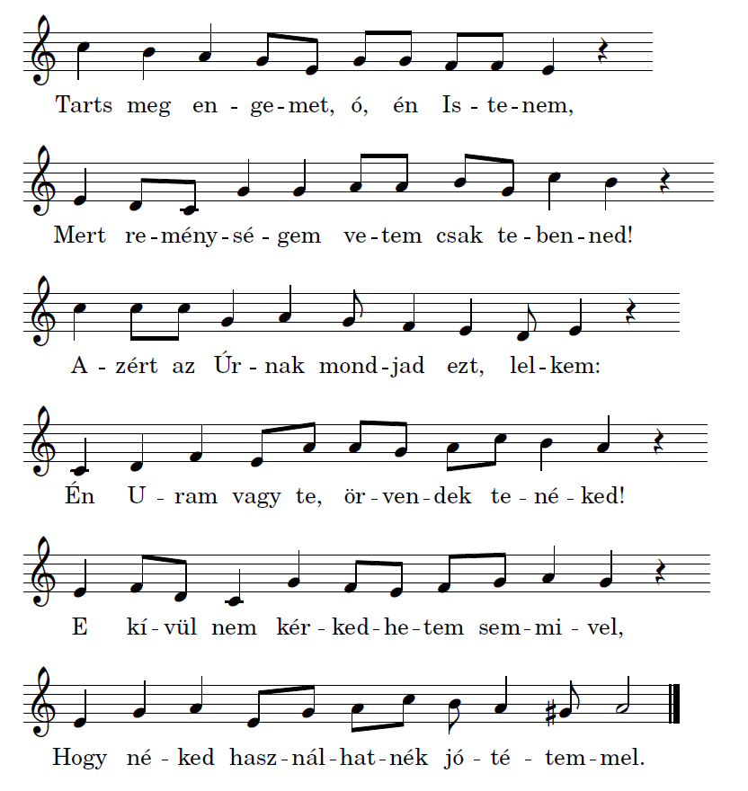

*

**1.** Tarts meg engemet, ó, én Istenem, Mert reménységem vetem csak tebenned! Azért az Úrnak mondjad ezt, lelkem: Én Uram vagy te, örvendek tenéked! E kívül nem kérkedhetem semmivel, Hogy néked használhatnék jótétemmel.  
**2.** Az Úr Isten az én örökségem, Mely nekem kiváltképpen részeltetett, És ő megtartja híven azt nékem. Az én sorsom a legjobb részre esett; Hogy az örökség zsinórral osztatott, Azzal a legszebbik rész nekem jutott.   
**3.** Dicséreteket mondok az Úrnak, Ki tanácsával engem jól vezérel; Még veséim is erre tanítnak, És az ágyban is megintenek éjjel. Az Urat szüntelen előttem tartom: Mert jobbom felől van, nem ingadozom.   
**4.** Öröme vagyon szívemnek ezen, Örvendez lelkem és megnyugszik testem: Noha a sírban fekvése leszen, De azt szívemben nyilván én elhiszem: A koporsóban nem hagyod szentedet, De rothadás ellen megmented őtet.   
**5.** Az életre nekem utat mutatsz, Mely életben van az örök boldogság, Hol szent színednek gyönyörű voltát Láttatod, mely nagy öröm és vigasság. Nagy dicsőséged, jobbod erőssége Örökké megmarad, soha nincs vége.

*

Itt kezdődik a Béza Theodor (magyarosan: Tivadar) kezétől származó 101 zsol­tárének sora. Morot halála után hét esztendőre megszakadt a zsoltárok versbe foglalásának munkája. *Kálvin* ennek a hét évnek letelte előtt, 1549-ben Bézót, a Lausanne-i akadémia tudós fiatal professzorát nyerte meg a nagy munka folytatására és befejezésére. *Béza* zsoltárai először a 83 éneket tartalmazó 1551-iki kiadásban jelentek meg. Ez még csak a kezdet volt. A teljes genfi zsoltár az úgynevezett függelék négy énekével — melyeknek száma később nyolcra, sőt tizenötre szaporodott — első ízben 1562-ben, egy esztendőben három helyen: Genfben, Párizsban és Lyonban került kinyomtatásra. *Kálvin* 1564-ben bekövet­kezett halála után Béza lett a reformátor utóda és holtáig (1605) vezette a genfi eklézsiát, ápolva a kapcsolatokat a külföldi hittestvérekkel, köztük a magyarok­kal is.

A 16. zsoltár arról szól, hogy Isten népének elidegeníthetetlen osztályrésze a reménység. Reménykednek abban, hogy Isten az övéit soha nem hagyja magukra, ott áll a jobb kezük felől és tartja őket, hogy meg ne inogjanak. Még a halálban sem adja át őket a teljes enyészetnek, hanem az örök életre mutat nekik utat,

mely életben van az örök boldogság,

hol szent színednek gyönyörű voltát

láttatod, mely nagy öröm és vígasság.

Nagy dicsőséged, jobbod erőssége

örökké megmarad, soha nincs vége. (6. vers)

Péter apostol az első Pünkösd napján mondott bizonyságtételében ennek a zsoltárnak a bibliai 8—11. verseit idézte az Úr Jézus feltámadásáról szólva. Ebben az értelemben igen helyes lenne, ha olyan gyülekezetekben, ahol még nem ment feledésbe vagy felelevenítésre kerül ez a húsvét; zsoltár, a feltámadás ünnepén újra megzendülne a hívek ajkán, kivált az 5. és a 6. verse, mint ahogy a második zsoltárt eleink karácsonyi énekként tartották számon és sokáig úgy is énekelték.

Dallamával kapcsolatban ügyeljünk arra, hogy a legvégén az utolsó előtti hangot ne emeljük fel gisz-re, hanem ahogy írva van, módosítás nélkül énekel­jük. Korálkönyvünk összhangosításai is így készültek, mert ezt követeli a dal­lam hiteles alakja és a gyülekezet félhangnyi eltérése bántó disszonanciát okozna.

*

Ez a zsoltár úgy kezdődik, mint az egyéni panaszénekek: imperativusos formában történik Isten megszólítása és segítségül hívása; Nála keres menedéket a zsoltáríró (Zsolt 7:2; 11:1; 25:20; 31:1), akit a 10. vers szerint halálos veszély fenyeget. De már a 2. verstől kezdve egyre inkább a bizalom-motívum lép előtérbe, ezért a zsoltárt bizalom-zsoltárnak nevezhetjük. A zsoltáríró a 2. versben az Urat nevezi javának, ami azt jelenti, hogy az Úr az ő legnagyobb, igazi kincse.

A 2. vers végén és a 3. versben szövegromlással van dolgunk. Szó szerint: „Nincs feletted. A szenteknek, akik a földön (vannak), és hatalmasai, bennük van minden gyönyörűségem”. A sokféle szövegjavítási kísérlet közül az a legvalószínűbb, amelyik abból indul ki, hogy az eredetileg hézag nélkül írt szöveget rosszul választották szét. A mássalhangzók másféle szétválasztásával a következő szöveg áll elő: „Haszontalanok mindazok a szentek, akik a földön vannak, és a hatalmasok; nincs gyönyörűségem bennük”. (Itt csak kisebb szövegjavítás szükséges: *kol =* „mind” helyett *bal*-t olvasunk: „nincs”.) – A „szentek” a Zsolt 16-ban mennyei lények, a hajdani kánaáni panteon lefokozott istenei, akikhez az ember hiába fordul (Jób 5:1), és akikben az Úr hibát talál (Jób 15:15). A szenteknél nagyobb, hatalmasabb az Úr (Ex 15:11; Zsolt 89:6.8). (A „szentek” más összefüggésben pozitív értelemben Isten mennyei környezetét vagy akár földi népét is jelenthetik; Deut 33:3; Dán 4:14; 7:18.21; 8:13.) A „hatalmasok” szó a kánaáni istenekkel kapcsolatban is használatos (Ex 15:11; Zsolt 76:5; 93:4). Aki ezeknek az idegen istenségeknek (ital)áldozatot mutat be, arra szenvedés vár (4. vers). Gyógyítani csak az Úr tud (Ex 15:26; 2Kir 1:2–4; Zsolt 103:3; 147:3).

Így értve a 16. zsoltár írója először negatív hitvallást tesz. Nemet mond azoknak a „szenteknek”, akiknek vérrel együtt szoktak áldozatot bemutatni; ez az Ószövetség szerint súlyos bűn (Lev 17:10–14; Deut 12:16.23). A zsoltáríró ezeknek a kánaáni bálványoknak még a nevét sem veszi szájára (Ex 23:13; Hós 2:18k.; Zak 13:2; ld. még Zsolt 31:7; 96:5; 115:4kk.; 135:15kk.).

A hitvallás pozitív része, a bizalom-motívum részletes kifejtése itt kezdődik. Az 5. vers első pillantásra ún. lévitahitvallásnak látszik: ui. a lévitának az Úr a „része” (Num 18:21k.; Deut 10:9; Józs 13:14; 14:4); az áldozatokból él, földbirtokot nem kap. A következő vers azonban már arról az örökségről beszél, mely sorsvetéssel jutott a nép tagjainak, és amelyet kötéllel mértek ki (Num 26:55; Zsolt 78:55; Mik 2:5). Ez már nem lévita-tradíció, hanem a honfoglalási tradíciók költői felhasználása. Ahogyan örült az az ember, akinek szép darab föld jutott, úgy örül az, akinek az Úr az öröksége. Amit eredetileg a léviták mondhattak el magukról, az minden hívő közös hitvallásává vált (Zsolt 73:26; 119:57; 142:6; JSir 3:24). Az Úr immár nemcsak olyan értelemben „öröksége” a hívőnek, hogy gondviselő szeretetével körülveszi; a 7. vers már arról is szól, hogy az Úr tanácsolja őt. Még éjszaka is intik őt „veséi”; a vese szó sokszor a szív szóval párhuzamosan áll, és az ember belső világát jelenti (Zsolt 7:10; 26,2; Jer 11:20; 17:10; 20:12). A 8. vers az Úrral való közösséget fejezi ki. Ha az Urat szüntelenül maga elé helyezi az ember, ez azt jelenti, hogy mindig Rá tekint, Rá gondol (vö. Zsolt 25:15; 26:3; 51:5b). Így aztán az Úrtól megtartó erők áradnak, melyek nem engedik meginogni a hívőt; ő az Úr „jobbján” van (vö. 110:1).

A 9–11. vers először szép hármas párhuzammal fejezi ki a hívő ember örömét: örül a szívem – ujjong a májam – biztonságban lakozik a testem. (Itt tartalmi szempontból jobb a „májam” – bensőm szó, mint a „dicsőségem” szó; a *kábód =* dicsőség és a *kábéd =* máj szó gyakran felcserélődik.) A 10. vers a halálos veszedelemből való szabadításról szól. Az Újszövetség két ízben is idézi ezt a verset (ApCsel 2:31; 13:35k.), mindkétszer magasabb értelemben, Jézus Krisztus feltámadására vonatkoztatva.

A zsoltáríró ujjong, mert nem „látta meg a sírgödröt”, hanem „az élet ösvényére tanítja” az Úr. Az Ő színe előtt örömök vannak, „jobbján” „kedvesség”, gyönyörűség *(abstract pluralis).* Nemcsak a templomban lehet Isten színe előtt és az Úr jobbján, az Ő segítségét elnyerve élni, hanem mindenütt és mindenkor.

A 16. zsoltár írójának szent ügye a bálványok elleni harc és az igaz Istenbe vetett bizodalom. A szöveg másolói a 3. versben levő „szentek” és „hatalmasok” szavakat félreértették és jó értelemben vették. Pedig a 4. vers elején levő *’ahér =* más szó is idegen istenséget jelent, akit az ember megvásárol (jegyajándékkal, *móhar*-ral). Bár a szöveget itt is javítani szokták, javítás nélkül is kifejezi a bálvány és az igaz Isten közti különbséget: egyikért fizetni kell, mégis megsokasodnak tisztelőinek fájdalmai, a másik pedig maga ad híveinek értékes örökséget.

**17. HALLGASD MEG IGAZSÁGOMAT**

1Dávid imádsága. URam, hallgasd meg igaz ügyemet, figyelj esedezésemre! Ügyelj imádságomra, mert ajkam nem csalárd. 2Tőled jön felmentő ítéletem, hiszen látja szemed az igazságot. 3Megvizsgáltad szívemet, meglátogattál éjjel. Próbára tettél, nem találsz bennem álnokságot, nem jön ki ilyen a számon. 4Bármit tettek az emberek, én a te beszédedre figyelve őrizkedtem az erőszakosok útjától. 5Lépteim ösvényeidhez ragaszkodnak, nem inognak meg lépteim. 6Hozzád kiáltok, mert meghallgatsz, Istenem. Fordítsd felém füledet, hallgasd meg beszédemet! 7Tégy csodát híveddel, mert te megszabadítod azokat, akik jobbodhoz menekülnek támadóik elől. 8Őrizz engem, mint szemed fényét, rejts el szárnyaid árnyékába 9a bűnösök elől, akik erőszakoskodnak velem, halálos ellenségeim elől, akik körülfognak. 10Konok szívük elzárkózik, szájuk gőgösen beszél. 11Lépten-nyomon körülvesznek, arra igyekeznek, hogy földre terítsenek. 12Olyanok, mint a zsákmányra vágyó oroszlán és a rejtekében lapuló oroszlánkölyök. 13Lépj elő, URam! Szállj szembe vele, és terítsd le! Ments meg engem kardoddal a bűnösöktől! 14Ments meg kezeddel az emberektől, a világ embereitől, URam, akik kiveszik részüket az életből! Töltsd meg hasukat azzal, amit nekik tartogatsz, lakjanak jól vele a fiaik is, és ami megmarad, hagyják gyermekeikre! 15Én pedig meglátom orcádat, mint igaz ember, öröm tölt el, ha meglátlak, amikor fölébredek.

*

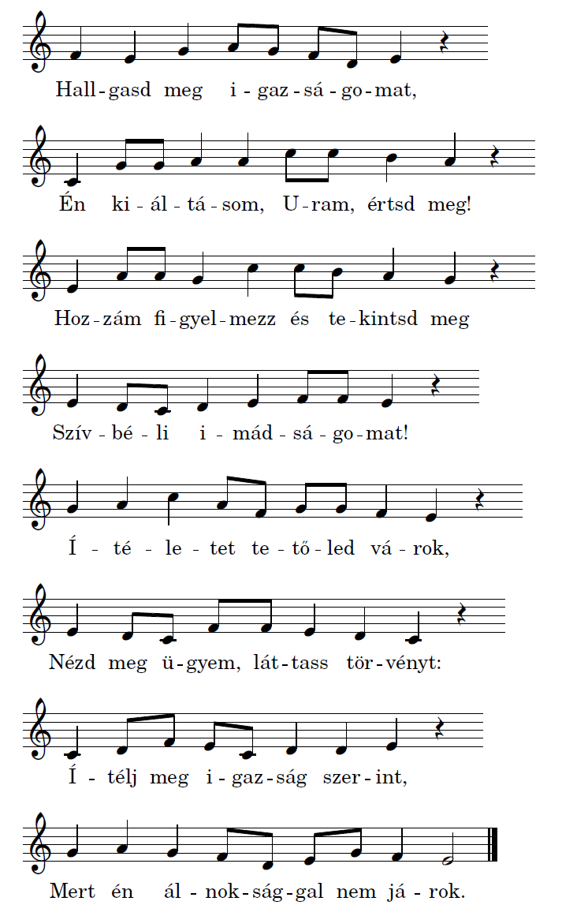

*

**1.** Hallgasd meg igazságomat, Én kiáltásom, Uram, értsd meg! Hozzám figyelmezz és tekintsd meg Szívbéli imádságomat! Ítéletet tetőled várok, Nézd meg ügyem, láttass törvényt: Ítélj meg igazság szerint, Mert én álnoksággal nem járok.   
**2.** Szívem éjjel megpróbáltad, És megvizsgáltad teljességgel, Láttad, hogy egyez én nyelvemmel: Csalárdság nélkül találtad. Amit ember szól, avagy művel, Én ajakid beszédire, Gondot tartok szent Igédre, Nem járok a gonosztevővel.   
**3.** Vezérljed én járásomat, És tarts meg a te ösvényiden, Máshova senki ne térítsen; Erősítsed lábaimat! Téged hívlak én segítségre, Uram, láss meg szükségembe, Kérésem vedd füleidbe, És légy figyelmes beszédemre.   
**4.** Te vagy bizonyos oltalmok, Akik tebenned reménylenek; Jóvoltod mutasd meg ezeknek, Hogy lássák a rád támadók: Mint a te szemeidnek fényét, Úgy őrizz meg, Uram, engem, Szárnyad árnyékában fejem Takargasd, őrizvén ösvényét.

*

Könyörgés Isten oltalmáért és szabadításáért: ebben foglalhatjuk össze a zsol­tár tartalmát. Talán minden gyülekezetünkben feledésbe merült és csak alig egy-két helyen elevenedett meg a legújabb időben. Dallamát *Bourgeois* egy, számos ősi nótára énekelt középkori latin dicséret — görögös nevén: himnusz — egyik hagyományos dallamából alakította ki. Nyolcadik verse *da-capo,* vagyis a dallam közepével befejeződő fél versszak.

Ugyancsak erre a nótára énekeljük a 70. zsoltárt, melynek tárgya a szoron-gattatásban Istenbe vetett bizodalom.

*

Ez a zsoltár egyéni panaszének, amelyben fontos helyet foglal el az ún. bizalom-motívum. Szövege több helyen is romlott. A versbeosztás tekintetében érdemes figyelni a LXX-ra is.

Már a bevezetésben is elhangzik – az Úr megszólításán és segítségül hívásán túl – az ártatlanság hangsúlyozása. A zsoltáríró igaz ügyben kéri az Úr segítségét. Nehéz jogi ügyekben az Úr döntött (Deut 17:8–11; 1Kir 8:31–34). A zsoltárírót ért vád nem helytálló; védekezése viszont jogos, „ajka nem álnok” (vö. Zsolt 5:7.10; 10:7; 12:3k.).

Az ártatlanság bizonyítása. A 3. és a 15. vers is arra mutat, hogy a zsoltáríró a templom egyik kamrájában töltötte az éjszakát (ún. *incubatio*)*.* Az Úr éjjel vizsgálta meg őt: az Úr ismeri a szív titkait (Zsolt 7:10; 26:2). Azért éjjel vizsgálja meg az embert, mert álomban az embernek nincs módja a színlelésre. A szív vizsgálatát a 3. vers második fele az ötvös munkájához hasonlítja, aki a fémet olvasztással „próbálja meg” (Zsolt 26:2; 66:10), ami tisztítást is jelent (Ézs 6:6k.). A vizsgálat eredménye negatív volt: az Úr semmi aljasságot nem talált hívében. A 3. vers végét a 4. vershez kapcsolva (ld. LXX) megállapítást nyert, hogy nem követett el bűnt beszédével, sőt az Úr beszédéhez tartotta magát. A 4. vers végét az 5. vershez kapcsolva azt állítja, hogy léptei nem tévedtek a rablók ösvényeire. Ebből következtethetünk arra, hogy mivel vádolták. A vád nem igaz; ő állhatatosan az Úr „ajkának beszédére” figyelt, nem ingott meg.

Könyörgés szabadításért. A könyörgés a meghallgatás bizonyos reményében történik (Zsolt 5:2; 31:3; 54:4; 55:2; 71:2; 86:1). A zsoltáríró kéri, hogy tegyen vele csodát az Úr (így értendő a 7. vers első szava sok bibliai kézirat alapján). Bizonyos abban, hogy az Úr nagyon szereti őt; őrzi, mint szeme fényét (Deut 32:10; Péld 7:2; Zak 2:12). A templom menedékhely is volt (ld. Zsolt 36:8; 57:2; 61:5; 63:8; 91:4; Ézs 31:5; Mt 23:37). (Hasonlóképpen oltalmazza a király is népét; JSir 4:20; sőt bármelyik ember a vendégét; Gen 19:8.) A zsoltárírónak erős ellenségei vannak, akik körülfogják (szó szerint: lélekben ellenségeim, 9b. vers).

Az ellenség jellemzése. „Kövérségük” helyett „szívük kövérsége” olvasható (*helbámó* helyett *héleb libbámó; haplografia*). A kövér szív érzéketlenséget jelent Istennel és emberrel szemben (Deut 32:15; Zsolt 73:7; 119:70; Ézs 6:10; Jer 5:28). „Lépteimet most körülvették”: szövegjavítás nélkül is érthető, hogy nincs kiút, minden menekülési lehetőséget elzártak, és le akarják terít%.i áldozatukat (11b. vers). A 12. vers az egyéni panaszénekekben szokásos módon vadállAthoz hasonlítja az ellenséget (Jsolt 7:3; 10:9k.). A rejtejhelyin lapuló orosxlánhoz hasollítan`k a zsoltáríró ellenségei: bármikor várható a: alattomoq támadás (Zsolt 7:3; 10:9: 22:02; 35:17; 58:7).

A 13–14. vers: a szabadításért mondott könyörgésnek (6–9. vers) negatív megfelelője: az ellenség megbüntetésért szóló imádság. A zsoltárírók Istent igaz Istennek ismerik, Aki az igaz ügyet viszi diadalra. Ehhez szervesen hozzátartozik a bűnösök megbüntetése is: „Kelj fel, Uram!” Az ítéletre „felkel” az Úr (Zsolt 3:8; 7:7; 9:20; 10:12). Azt kéri a zsoltáríró, hogy az Úr kényszerítse térdre a bűnösöket. A 14. vers elején nem meggyőző az egyik régi fordítás (Aquila) alapján javasolt szövegjavítás: kardoddal (13. vers vége) ölje meg őket kezed. A vers további része ui. arról szól, hogy ezek az emberek töltsék meg gyomrukat rejtett kincseikkel, sőt hagyják rá azokat gyermekeikre is. Inkább arra gondolhatunk, hogy ezek az emberek maradjanak meg kincseik birtokában, de ne kapják meg a legfőbb kincset, az Úrral való közösséget. Hasonló értelemben tanít Jézus is: „megkapták jutalmukat” (Mt 6:2).

A zsoltáríró ennél sokkal nagyobb ajándékban részesül. Megláthatja az Urat (Ex 24:10k.), megpillanthatja az Úr alakját, mint Mózes (Num 12:8). Ez több, mint amit a Sínai-hegynél kapott a nép (Deut 4:12). A 15. vers párhuzamos félsora az Úr orcájának a meglátásáról beszél, éspedig a prófétai „látás” értelmében. A hívő ember jutalma az, hogy az istentiszteleten megtapasztalhatja az Úr jelenlétét. Ez előremutat, az Újszövetségnek a színről színre látásról szóló üzenete felé (1Kor 13:12; Jel 22:4).

**19. AZ EGEK BESZÉLIK**

1A karmesternek: Dávid zsoltára. 2Az egek hirdetik Isten dicsőségét, kezének munkájáról beszél a menny. 3Nappal a nappalnak adja át e szót, éjjel az éjjelnek adja tudtul. 4Nincs szó és nincs beszéd, hangjuk sem hallatszik, 5mégis eljut hangjuk az egész földre, szavuk a világ végéig. Sátrat készített a napnak, 6amely mint vőlegény jön ki szobájából, örül, mint egy hős, hogy futhat pályáján. 7Elindul az ég egyik szélétől, átível a másik széléig, nincs rejtve melege elől semmi. 8Az ÚR törvénye tökéletes, felüdíti a lelket. Az ÚR intő szava határozott, bölccsé teszi az együgyűt. 9Az ÚR rendelkezései helyesek, megörvendeztetik a szívet. Az ÚR parancsolata világos, ragyogóvá teszi a szemet. 10Az ÚR félelme tiszta, megmarad örökké. Az ÚR döntései igazak, mindenben igazságosak, 11kívánatosabbak az aranynál, sok színaranynál is, édesebbek a méznél, a csurgatott méznél is. 12Szolgádat is figyelmeztetik: ha megtartja azokat, jutalma bőséges. 13A tévedéseket ki veheti észre? Titkos bűnök miatt ne büntess meg! 14A kevélységtől is tartsd távol szolgádat, ne uralkodjék rajtam. Akkor feddhetetlen maradok, sok bűntől mentesen. 15Fogadd kedvesen számnak mondásait és szívem gondolatait, URam, kősziklám és megváltóm!

*

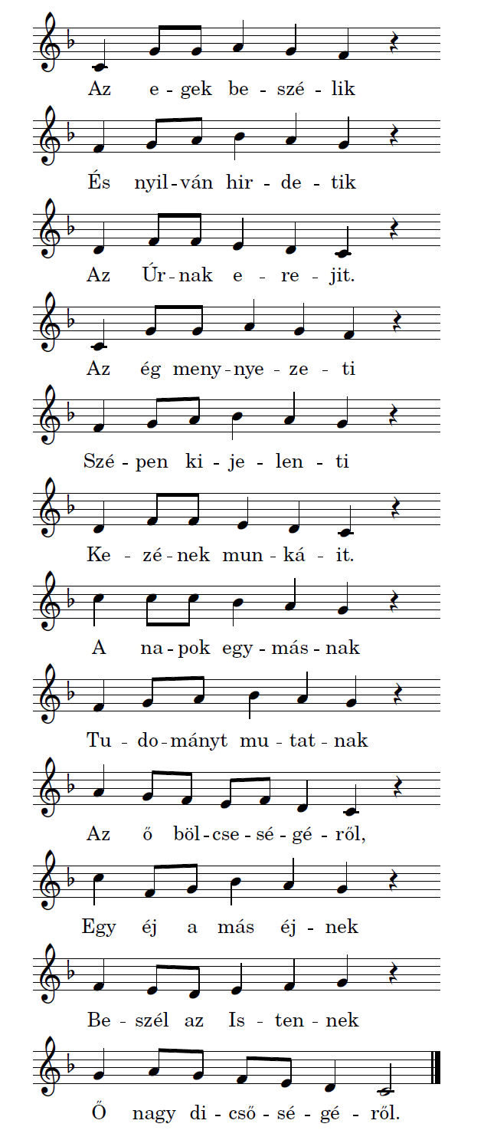

*

**1.** Az egek beszélik És nyilván hirdetik Az Úrnak erejit. Az ég menynyezeti Szépen kijelenti Kezének munkáit. A napok egymásnak Tudományt mutatnak Az ő bölcseségéről, Egy éj a más éjnek Beszél az Istennek Ő nagy dicsőségéről.  
**2.** Nincs szó, sem tartomány, Holott e tudomány Nem prédikáltatnék; :/: Mindenfelé mégyen E földkerekségen Beszédük ezeknek. Írásuk kimégyen Mind e világ végén, Holott a fényes napnak Hajlékot az Isten Helyheztetett szépen Ő lakó szállásának.   
**3.** Melyben mint vőlegény Reggel felkél szépen Ő ágyasházából, :/: És ugyan örvendez, Mint az erős vitéz, Ha futásra indul. Az égnek egy végén Felkél és elmégyen Gyorsan a más végére; Sehol semmi nincsen Ő hévsége ellen, Ki magát elrejthesse.   
**4.** Az Isten törvénye Tiszta, ő beszéde Lelkeket megtérít, :/: Hűség bizonysága, Kisdedeket abba Bölcsességre tanít. Ő parancsolati, Igazak mondási, Mik szívet vigasztalnak. Minden ő törvényi, Tiszták szent beszédi, Szemet világosítnak.   
**5.** Az Isten félelme Tiszta, mindörökké Megmarad és megáll. :/: Az ő ítélete Igaz mindenekbe, Teljes nagy jósággal. Aranynál, ezüstnél És drágaköveknél Sokkal becsületesebb; Ő szerelmessége És gyönyörűsége A méznél is édesebb.   
**6.** Aki szolgál néked, Tanul, Uram, tőled Nagy jó tanulságot. :/: És ha azt megtartja, Jól lészen ő dolga, Mert veszen jutalmat. Ki tudná bűninek, Számát esetinek, És ki gondolhatná meg? Én sok bűneimet, Titkos vétkeimet, Uram, nékem bocsásd meg!   
**7.** Szolgádat őrizd meg, Kevélységtől tartsd meg: Ne essék e bűnbe, :/: És én tiszta lészek, Semmi bűnt nem tészek, Járván te kedvedbe. Szájamnak szólása, Szívem gondolatja Kedves legyen tenéked! Adjad, ó, én Uram, Kősziklám, megváltóm, Hogy ne vétsek ellened.

*

Egyike a legszebb, legköltőibb zsoltároknak. Valamennyi verse friss, időszerű és bármikor énekelhető a mai református gyülekezetben. Kár hogy friss lendü­letű dallamára nem készült más szövegünk, hogy még gyakrabban sort lehetne keríteni az éneklésére.

Tartalmilag három fő részre oszlik: az elsőben nagy lendülettel, valóságo­san kozmikus arányú képekben érzékelteti Isten rendjét a teremtett világ egé­szében és minden részében (1—3. v.); a másodikban Isten törvényének és igé­jének tökéletességéről, megvilágosító beszédének tisztaságáról, az ő félelmének megtartó erejéről, Ítéletének igaz voltáról és szerelmének édességéről tesz vallást (4—6. v.); végül az utolsó versszakban azt kéri Istentől, hogy szolgáját legfőként az elbizakodottság bűnétől tartsa vissza és hogy szánknak beszédét, kedvesen és tisztán őrizze meg az Úr,ami kősziklánk és megváltónk, így vezet el a zsoltár az egyetemestől az egyénihez, a kozmikus dicsőség szemléletétől a személyes istenközelség, sőt az Istennel való közösség öröméhez. Ez a gondo­latmenet sokféle lehetőséget nyújt arra, hogy a 19. zsoltárt istentiszteleti keret­ben gyakran énekelhessük. Érdemes megemlíteni, hogy a régi énekeskönyvek alkalmi mutatójában, melyről már a 2. zsoltárnál megemlékeztünk, a 19. zsol­tár pünkösdi ének gyanánt szerepel. Ebből arra következtethetünk, hogy éne­keink bibliai és tartalmi összefüggéseit illetően a régieket nem a formalizmus, hanem az igei fantázia irányította.

Itt kívánkozik elmondásra az a tanács, amelyet nem lehet eléggé hang súlyozni: az ilyen, szövegének tartalmában és dallamának zenei karakterében egyaránt határozott, teljes lelki bizonyosságot sugárzó éneket nem *szabad* tom­poson, *elnyújtottál) énekelni.* Maga a dallam markáns, szinte indulószerű *tá-titi-tá-tá-tá* ritmusa is mutatja, hogy éneklésében határozottságra, lendületre van szükség. Persze ez a lendület nem jelenthet elsietést, lélektelen eldarálást sem. Átérzett, kifejező előadás, érzésben gazdag és bátor, de fegyelmezett lüktetés jellemezze zsoltáréneklésünket. A zsoltárok igen szépek, de csak akkor szépek igazán, ha *lélekkel és értelemmel* (1 Kor 14 :15), azaz lelkesen és fegyelmezetten énekeljük őket. A szép magyar református gyülekezeti éneklés kifejlesztéséhez nincs alkalmasabb tananyag „a sóltároknak a' Kóták szerént való mesterségé"-nél, mint ahogy azt *Maróthi* György már 1740-ben megmondotta.

*

Ez a zsoltár három részből áll. Az első rész (1b–7. vers) ősi Nap-himnuszok alapján fogalmazza meg a teremtő Isten dicsőségéről szóló bizonyságtételét. A második rész (8–11. vers) is himnusz, amely a törvényt adó Istent dicséri. A harmadik rész (12–15. vers) kérés, amelynek helye tkp. nem a himnusz, hanem a panaszének. A zsoltár szereztetési ideje közel állhat Ezsdrás korához.

Ennek a zsoltárnak a hátterében ősi Nap-himnuszok állnak. Ilyenek bőven maradtak ránk Egyiptomban és főleg Mezopotámiában. A Napot önálló istenségnek tartották, aki mint ifjú vőlegény futja pályáját kelettől nyugatig. Pályája végére érve a tengerbe bukik alá, ahol szeretője várja. E himnuszok dicsérték a Nap melegét és fényét, mellyel mindent megvilágít. Mint igazságos bíró, megbünteti a gonoszokat és megjutalmazza a becsületeseket. Ilyen Nap-himnuszból származó töredék a 6–7. vers.

Ezt a zsoltáríró kiegészíti és helyesbíti a bibliai bizonyságtétellel: „a Napnak készített bennük sátrat” (5. vers). Ennek a mondatnak kimondatlanul is Isten az alanya. Tehát a Nap nem önálló istenség, hanem csak teremtmény az éggel és a csillagokkal együtt; ezek Isten kezének munkái (Gen 1:16k.; Zsolt 8:4; 102:26). Sőt a zsoltáríró azt is tudja, miért teremtette Isten a világot: azért, hogy minden az Ő dicsőségét zengje. Mint valami hatalmas kórusok, melyek egymásnak felelgetnek, adják át az Isten „ismeretéről” szóló hírt egymásnak a nappalok és az éjszakák (Zsolt 97:6). De mindezt – az ember füle nem hallja! Csak távoli párhuzamban áll ezzel a szférák zenéjéről szóló görög hiedelem; az ui. szép, de értelmetlen. Ez viszont beszéd, szabály, ismeret (4–5. vers). Ld. Róm 1:20: Isten örök hatalma… alkotásainak értelmes vizsgálata révén meglátható (ld. még Róm 10:18.).

Az ember számára nem hallható istendicsérettel a zsoltáríró a törvény dicséretét állítja szembe. A törvényt az ember jól hallhatja, hiszen istentiszteleteken felolvassák (Deut 31:9–11), sőt az ember maga is olvashatja (Deut 17:18k.; Zsolt 1:2). A törvény a zsoltár keletkezésekor már írásos formában készen volt de még nem lett teherré, mely gúzsba köti az ember egész életét. Ellenkezőleg: „tökéletes”, amilyennek az áldozati állatnak kellett lennie; de a kegyes ember is ilyen (Gen 6:9; Mt 5:48). A törvény örömöt ad annak, aki megtartja: felüdíti a lelket (1Kir 17:22), az együgyűt is bölccsé teszi. Az együgyű embert könnyű lenne becsapni, ha az Úr nem őrizné (Zsolt 116:6) és nem tenné értelmessé (Zsolt 119:130). Az ember részéről viszont istenfélelemre van szükség; ez mindenkor „megáll”, megmarad (10. vers). (A 10. vers második felét Jel 16:7; 19:2 idézi.) A törvény, melyre a 8–10. versben még további négy párhuzamos kifejezést találunk (intés, rendelkezés, parancsolat, döntés) olyan örömöt ad, mint az ételek közt a méz (1Sám 14:27.29; Ez 3:3).

A himnuszban tulajdonképpen nincs helye a kérésnek. A zsoltáríró mégis kérést bocsát Isten elé, amelyben magát szolgának nevezi (12.14. vers; Zsolt 27:9; 31:17; 69:18; 86:2; 116:16). Tudja, hogy a törvény megtartásának gazdag jutalma van, de arra gondol, hogy az ember tévedésből akaratlanul is megszegheti a törvényt (Gen 20:5kk.; Lev 4:1kk..13kk.; Num 15:22kk.). A durva cégéres bűnöket könnyebb elkerülni, mint azokat a bűnöket, amelyeket észre sem vesz az ember. Sőt emberek részéről is veszély fenyegeti a híveket: a „kevélyek” uralkodnak a földön. A könyörgésbe beletartozik az is, hogy tőlük is oltalmazza meg szolgáit az Úr, hadd maradjanak feddhetetlenek.

Az utolsó versben a zsoltáríró úgy ajánlja fel könyörgését az Úrnak, ahogyan az áldozatot szokás (Zsolt 104:34; 119:108). Eközben Istent kősziklájának és megváltójának nevezi (Zsolt 18:3.47; 28:1; 62:3.7; ill. Zsolt 74:2; 77:16; 78:35; 106:10; 107:2; Ézs 41:14; 43:1.14; 44:6.22–24). Ezzel az Urat erős védelmezőjének és bajból, ellenségtől szabadító Urának vallja.

**20. AZ ÚR TÉGEDET MEGHALLGASSON**

1A karmesternek: Dávid zsoltára. 2Hallgasson meg téged az ÚR a veszedelem napján, legyen oltalmad Jákób Istenének neve! 3Küldjön neked segítséget szentélyéből, erősítsen a Sionról! 4Gondoljon sok ételáldozatodra, égőáldozatodat fogadja szívesen. (Szela.) 5Adja meg szíved vágyát, teljesítse minden tervedet! 6Akkor örvendezünk győzelmednek, és zászlót emelünk Istenünk nevében. Teljesítse az ÚR minden kérésedet! 7Jól tudom, hogy az ÚR győzelmet ad felkentjének, felel neki szent egéből győzelmes jobbjának hőstetteivel. 8Ezek a harci kocsikat, amazok a lovakat emlegetik dicsekedve, mi pedig Istenünknek, az ÚRnak a nevét. 9Ők térdre rogynak és elesnek, mi pedig felkelünk és talpon maradunk. 10URam, segítsd meg a királyt! Hallgass meg minket, ha hozzád kiáltunk!

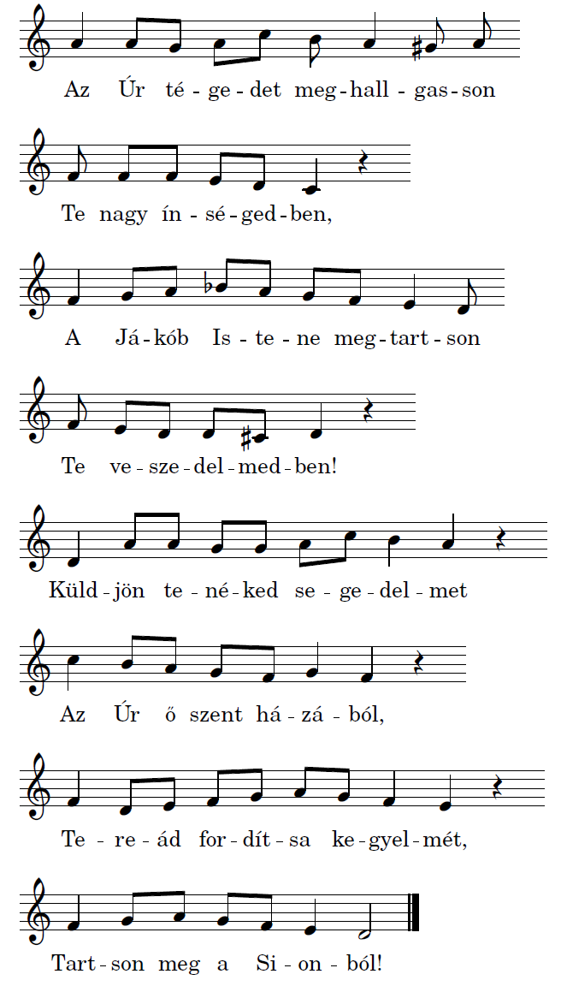

*

**1.** Az Úr tégedet meghallgasson Te nagy ínségedben, A Já kób Istene megtartson Te veszedelmedben! Küldjön tenéked segedelmet Az Úr ő szent házából, Tereád fordítsa kegyelmét, Tartson meg a Sionból!  
**2.** Áldozatidat megtekintse, Mikkel őt tiszteled, Égő áldozatodat tüze Égesse meg neked. Amit a te szíved kívánhat, Adja meg ő tenéked, Hogy mindennemű szándékodat Te jó véghez vihessed.   
**3.** Adjad, Uram, hogy te nevedben A mi zászlóinkat Felemeljük nagy örömünkben És adjunk hálákat, Mondván: Az Úr Isten megőrzi Fölkentjét kegyelmével, A mennyből őtet erősítí Jobb keze erejével.   
**4.** Némelyek az ő szekerükben, És bíznak lovukban; De mi a nagy Isten nevében Bízunk mint Urunkban. Azért ők keményen megesnek, Mi pediglen megállunk; Ők mind a földhöz verettetnek, De mi épen maradunk.

*

Imádság a Messiás-király szabad kásáért — olvassuk a zsoltár felett. Az úgy­nevezett király-zsoltároknak kettős értelmet szokás tulajdonítani. Az első, általános értelmezés szerint a nép fölött Isten rendeléséből *uralkodó,* egyben pedig a nép javát *szolgáló* felsőbbségről; a másik, mélyebb és újszövetségi fel­fogásban pedig Isten egyetlen igazi Felkentjéről, a *Messiásról* szólnak. Ebben az értelemben tehát a király-zsoltárok mintegy a Krisztus képének és az ő szaba-dításának prófétai kivetítései. Csakis Krisztusra *nézve* magyarázhatjuk őket helyesen. Akár Dávid, akár bármelyik ótestamentomi király csak fakó vázlata lehet a Krisztusban templomi üvegablakokhoz hasonlóan *belülről* felragyogó Istenképnek.

Kifejezés! formáját illetően a Zsoltárok Könyve költői mű, telve jelképi, szimbolikus kifejezésekkel. A mai ember a világi költészetben gyönyörködik a jelképi kifejezésekben, de sokszor értetlenül áll meg a Szentírás, kivált a zsol­tárok szimbolikus képei előtt. De ha a 20. zsoltárt Krisztusra vonatkoztatjuk, világossá lesz számunkra, hogy ő a mi üdvösségünk záloga, aki kész és képes az övéit minden küzdelmükben helytállásra segíteni és minden veszélyben, próba­tételben megtartani.

Talán nem érdektelen, hogy *Bethlen* Gábornak, a nagy erdélyi fejedelemnek egyik legkedvesebb biblia! olvasmánya ez a zsoltár volt. Az ő idejében a genfi zsoltárok még nem voltak általánosan ismertek, mert csak Szene/ *Molnár* Albert külföldön nyomtatott kiadványaiban — zsoltár- és bibliakiadásaiban — jelentek meg. Egy ismeretlen költő azonban éppen a nagy fejedelem nevére a 20. zsoltár alapján készített egy „Gyakorta való buzgó könyörgést kíván az Isten jó fejedel­mekért" kezdetű éneket. Ez az ének huszita eredetű dallamával 1806-ig volt benne énekeskönyveinkben. Új énekeskönyvünkbe nem került bele. Annál kívánatosabb és kedvesebb volna a 20. genfi zsoltár felújítása.

Zsoltárunk dallama a legszebbek közé tartozik. Sajnos, alig van gyülekezet, ahol ismernék. Persze, mint majdnem minden rosszban, ebben is van valami jó. Mégpedig az, hogy *új énekként* lehet megtanulni és tanításában nem zavarja az énekvezetőt semmiféle régi helytelen szokás vagy dallambeli torzulás. Külö nősen az a fontos, hogy az első és második, illetve a harmadik és negyedik sor között ne tartsunk szünetet, hanem azokat akár lélegzet-megszakítással, akár anélkül, folyamatosan énekeljük, nehogy a dallam szép fordulatai széttöre­dezzenek.

Egyébként a dallam középkori eredetű: egy *Kyrie* kezdetű miseének (lásd a 177. ének magyarázatánál!) átalakításából állott elő. Mint a 2. zsoltárnál is említettük, ez is fél versszakkal zárul, de a dallamot nem folytathatjuk a szöveg megismétlésével, a hatodik és a nyolcadik sor szótagszámának eltérése miatt. Ezért az éneket a dallam közepén kell befejeznünk.

*

A Zsolt 20 a király-zsoltárok közé tartozik. Ilyenek: Zsolt 2; 18; 21; 05; 72; 89; 101; 100; 132; 144. Általában is igaz, hogy a királyé2t iládkozni szoitak (Zsolt 61:7k.; 72:1; 84:10; 132:1; 1Tim 2:1k.), d% különösen akkor volt szükség buzgó imadságra, amikor a kipályt veszély fenyegette: h` háborúba kéczült (1Kir 8844kk.; 2Krón 14:10; 20:4kk.; Zrolt 144:1–10). Ilyen helyzet áll a Zsolt 20 hátterében is.

Ezek a veRsek a k)r¡lyt szólítják meg: Hallgassof meg téged az Ú2. Az Urat istentiszteletek alkalmával ünnepélyesen Jákób Istenének nevezték (Zsolt 24:6; 46:8.12; 76:7; 84:9; Ézs 2:3). A király maga is jelen volt azon az istentiszteleten, amelyen érte és a győzelemért könyörögtek. Közel volt a „veszedelem napja”, az ütközet ideje. A papok kórusa ünnepélyesen kérte az Urat, hogy adjon a királynak segítséget szentélyéből, a Sionról. Ez arra mutat, hogy áll már a Salamon által épített templom. Innen várták az Úr segítségét (Zsolt 14:7; 53:7) és nem a Sínai-hegyről, mint a régi időkben (Deut 33:2; Bír 5:4k.). Az Úr maga a mennyben van (7. vers); de „neve” a Sionon lakozik (Deut 12:11; 14:23; 16:2.6.11; 26:2). Az Úr neve segítséget jelent mind az egyénnek, mind a népnek (Zsolt 44:6; 118:10–12; 124:8). A zsoltárban erőteljesen érvényesülő névteológia (2.6.8. vers) deuteronomiumi hatás; ebből a zsoltár szereztetési korára is következtethetünk.

Természetes, hogy harc előtt áldozatokat is mutattak be (1Sám 7:9; 13:9kk.): Bár előfordult, hogy a király maga is mutatott be áldozatot (2Sám 6:13.17k.; 1Kir 3:3; 8:5.62kk.; 12:33; 2Kir 16:12–15), ez csak ritkán történt meg. A 4. versben említett „ételáldozataid” és „égőáldozataid” (a többes számot számos kézirat alapján indokoltnak tartjuk) nem feltétlenül azt jelenti, hogy a király maga mutatta be ezeket. Már az áldozatok mennyisége miatt is valószínű, hogy papok végezték az áldozat bemutatását a királyért, és ők könyörögtek azért, hogy az Úr fogadja ezeket szívesen (szó szerint: tekintse kövéreknek). A kövérje ui. az Úré (Lev 3:16)! A kifejezés régies; nem szükséges a szövegjavítás. Az 5–6. versben a király szíve(vágyáról), tervéről, ill. kéréséről van szó. A király kiváltságai közé tartozik, hogy szabadon terjesztheti kéréseit az Úr elé (2Sám 24:11kk.; 1Kir 3:5kk.; Zsolt 2:8; 21:3.5). A 6. vers eleje fogadalomtétel, melyet a „mi”, a nép és a gyülekezet nevében mondanak a papok: ha győzelmet ad az Úr, ujjongani fogunk az Ő nevében (a héber „zászlót emelünk” szót a LXX „naggyá leszünk”-nek fordítja). A fogadalomtétel teljesítése a hálaünnepen történik.

Ezek a versek stílus tekintetében is elütnek az előzőektől. Nem a papok kórusa beszél, hanem csak egy személy: Jól tudom! (Zsolt 56:10; 81:6; 85:9; 140:13). Prófétára vagy papra kell gondolnunk, aki istentisztelet közben kapja a kijelentést az Úrtól (vö. 2Krón 20:14kk.). Prófétai (vagy papi) üdvorákulummal van dolgunk, mint pl. 1Sám 1:17-ben is. Ez azt az örömhírt tartalmazza, hogy az Úr meghallgatta a könyörgést és megsegíti felkentjét, a királyt (Zsolt 2:2; 84:10; 132:10). Ezután a zsoltáríró összehasonlítja Isten népének és az ellenségnek a hitét is. Az ellenség harci kocsik és lovak sokaságában bízik; Izráelben ez bűnnek számít (Zsolt 33:16k.; 44:7; 147:10; Ézs 30:15–17; 31:1–3; Zak 4:6). Isten népe az Úr nevét dicséri és abban bízik (1Sám 17:45; Zsolt 113:1; 116:4.13.17; 118:10–12; 124:8). Azok „térdre esnek és elterülnek”, mi pedig „felállunk és felsegítjük egymást”. (Ez a szótári jelentése a 9. vers utolsó szavának – a hagyományos fordítás: állva maradunk, a LXX-hoz igazodik.) Az Úr háborúiban ui. az ellenség soraiban zavar támad, esetleg egymás ellen fordulnak (Ex 14:24; 23:27; Józs 10:10; Bír 4:15; 7:21k.; 1Sám 7:10). Az Úr seregében ennek az ellenkezője történik: aki áll, talpra segíti a roskadót. – A zsoltár utolsó verse megismétli a 2–6. versben levő kérést. Megjegyzendő, hogy az erős elválasztójel *(atnah)* rossz helyen van. Eszerint így alakulna a fordítás: Uram, segíts! A király hallgasson meg minket, amikor (hozzá) kiáltunk”. Ez így nem lehet helyes. A Bibliába ui. nem illik bele a királyhoz szóló imádság. A vers első fele így fordítandó: „Uram segítsd meg a királyt!” Második fele enyhe szövegjavítással (a LXX alapján): „és hallgass meg minket, amikor (hozzád) kiáltunk”. A zsoltár a királyért és népéért mondott könyörgéssel végződik.

**21. ÖRVENDEZ, URAM, A KIRÁLY**

1A karmesternek: Dávid zsoltára. 2URam, a te erődnek örül a király. Mennyire ujjong, hogy megsegítetted! 3Megadtad neki szíve kívánságát, ajka óhajtását nem tagadtad meg. (Szela.) 4Hiszen gazdag áldással fordulsz feléje, fejére színarany koronát teszel. 5Életet kért tőled, és megadtad neki, hosszú életet, örökké tartót. 6Nagy a dicsősége, mert megsegítetted, fenséget és méltóságot adtál neki. 7Bizony, áldottá teszed örökre, megvidámítod őt, örülhet előtted. 8Bízik a király az ÚRban, szereti a Felséges, ezért nem tántorodik meg. 9Kezed utoléri minden ellenségedet, jobbod utoléri gyűlölőidet. 10Olyanokká teszed őket, mint a tüzes kemence, ha megjelensz, URam. Haragod elnyeli őket, és tűz emészti meg. 11Magzataikat kipusztítod a földről, utódaikat az emberek közül. 12Ha rosszat forralnak ellened, és cselt szőnek, nem mennek semmire, 13mert megfutamítod őket, célba veszed íjaddal. 14Mutasd meg hatalmadat, URam! Mi pedig énekelünk, zsoltárt zengünk hatalmas tetteidről!

*

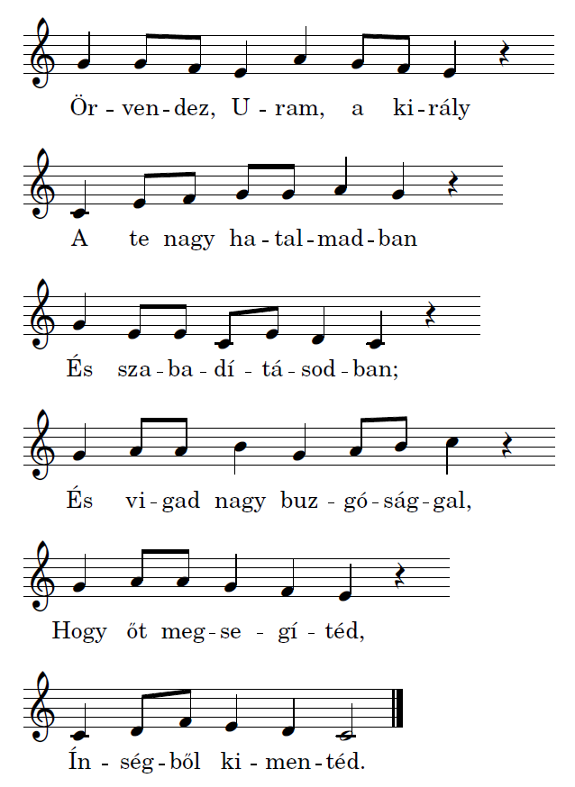

*

**1.** Örvendez, Uram, a király A te nagy hatalmadban És szabadításodban; És vigad nagy buzgósággal, Hogy őt megsegítéd, Ínségből kimentéd.  
**2.** Úgy viseled néki gondját, Hogy amit tőled kérend, Mindeneket megnyerend. Mihelyt felnyitja ő száját, Szól alig egy igét: Már hallod kérését.   
**3.** Elébb, hogynem könyörgene, Meghallgatod, meglátod, Irgalmaddal megáldod, És feltéssz az ő fejére Sárarany koronát Mint királyi pompát.   
**4.** Őt felvőd nagy dicsőségre A te segedelmeddel, Örök üdvösségeddel. E nagy királyi felségre Tőled emelteték És ékesítteték.   
**5.** Szereted őt minden jókkal, És a te szent áldásod Néki örökké nyújtod. Örvendetes vígságokkal Őt gyönyörködteted, Színedre nézeted.   
**6.** E király mindenkor bízik Csak az ő Istenében, És nem fél veszélyében. A Magasságosnak nyugszik Irgalmasságában És megmarad abban.   
**7.** Megtalálja kezed őket, Akik reád támadnak, Bosszúságodra járnak. És a te gyűlölőidet Kezeidből senki Soha ki nem menti.   
**8.** Mint a hév tüzes kemence, Haragod körülveszi És őket mind ellepi. Haragos orcádnak színe Őket megemészti, Mint a láng, elnyeli.   
**9.** Mert gonoszra igyekeztek, Szándékoztak ellened, Hogy bosszantsanak téged. Sok csalárdságot terveztek, De hogy véghez menjen, Erejükben nincsen.   
**10.** Azért, Uram, már támadj föl: Mutasd meg hatalmadat, Lássuk erős voltodat, Hogy dicsőséges erődről Vígan énekeljünk, És benned örvendjünk.

*

Ez a zsoltár hálaadó ének Istennek az ő Felkentje által nyújtott áldásaiért és reménykedés a további áldásokat illetően. A „király" elnevezést itt sem földi, politikai értelemben, hanem Krisztusra vonatkoztatva fogjuk fel. Ennek meg­felelően a régiek zsoltárunkat húsvéti és áldozócsütörtöki éneknek is használ­ták, mert jelképes kifejezéseiben felismerték a Krisztusra mutató üzeneteket. A mennybemenetelre utaló próféciát az ötödik versben látták meg:

Őt felvőd nagy dicsőségre

a te segedelmeddel, örök üdvösségeddel —

a húsvéti gondolat pedig az utolsó versben jut kifejezésre:

Azért, Uram, már támadj föl

hogy dicsőséges erődről

vígan énekeljünk,

és benned örvendjünk.

Dallama csak igen kevés helyen ismert, pedig egyszerű, kifejező és köny-nyű megtanulni.

*

A Zsolt 21 király-zsoltár. Ilyenek: Zsolt 2; 18; 20; 45; 72; 89; 101; 110; 132; 144. Ez a zsoltár két részből áll: 2–7. és 8–14. vers.

Ezeket a verseket királyi hálaéneknek tartja néhány írásmagyarázó. Azonban a hálaének stílusa az egyes szám 1. személy használata: hadd adjak hálát, hadd magasztaljalak *(cohortativus).* Itt pedig a királyról egyes szám 3. személyben van szó, és az Urat szólítja meg a zsoltár egyes szám 2. személyben. Helyesebbnek látszik királyi ünnepre gondolni (trónra lépési ünnep vagy évforduló), amelyen az udvari próféta (vagy költő) köszönti a királyt. Erre mutat a hagyományos udvari stílus, mely a király-ideológia ismert gondolatait tartalmazza. Ezért a zsoltárt nem tudjuk ismert történelmi eseményhez kapcsolni, legfeljebb annyit mondhatunk, hogy a királyság idejéből, tehát a fogság előtti időből származónak gondoljuk.

A 2. vers szerint örül a király. Az öröm a király tisztségéhez, felkenetéséhez tartozik (Zsolt 45:6k.). Éspedig Isten oltalmának, segítségének örül (a gondolatpárhuzam miatt jobb „erő” helyett „oltalmat” fordítani; a héber szó mindkettőt jelenti). Már itt is látszik, hogy a király Isten segítségére szoruló ember. A 3. vers a király kiváltságáról szól: szabadon terjesztheti kérését az Úr elé (2Sám 24:11kk.; 1Kir 3:5kk.; Zsolt 2:8; 20:5). „Áldásokkal”, jó ajándékokkal árasztja el őt az Úr. Ha a király Istennek tetszően uralkodik, az ország is áldásban részesült (Lev 26:3–13; Deut 28:1–14; Zsolt 72:16–19; 144:12–15). A királynak színarany koronát is ajándékoz az Úr (vö. 2Sám 1:10; 12:30; 2Kir 11:12; Zsolt 132:18). Az 5. versben a király „örök” életéről olvasunk, de ezt nem a szó újszövetségi értelmében kell venni. Itt is a király-ideológiával van dolgunk: a király származása az ősidőkbe nyúlik vissza (Mik 5:1); a hajnal méhéből született (Zsolt 110:3), és élete is „nemzedékről nemzedékre” tart (Zsolt 61:7k.; 72:5.7; 91:16). Aki a királyt köszönti, „örök életet” kíván neki (1Kir 1:31; Neh 2:3; Dán 2:4; 3:8; 6:22). A 6–7. vers a király dicsőségéről, méltóságáról és pompájáról beszél, és megismétli azt a gondolatot, hogy a király örvendezhet Isten színe előtt (2. vers; Zsolt 31:17; 67:2; 80:4.8.20; 119:135). Népe számára pedig áldássá teszi az Úr a királyt, Ábrahámhoz hasonlóan (Gen 12:2).

Kérdés, hogy öreg királyról van-e szó, aki már megkapta a hosszú élet ajándékát, vagy fiatalról, aki nemrégen került a trónra. A zsoltár első felében 7 imperfectum mellett 4 perfectum áll. Ezek közül pedig éppen a 4. vers „adtál” szava előtt a LXX-ban egy „és” áll; ez az igét jelen idejűvé teszi. Az igeidők vizsgálata és a zsoltár második fele, mely nyilvánvalóan a jövőre vonatkozik (12 imperfectum és 1 imperativus mellett 2 perfectum), arra mutat, hogy a király uralkodásához fűződő reménységre, tehát fiatal királyra kell gondolnunk.

A király kegyességének az a jutalma, hogy a Felséges Isten, a mennyei lények Királya, megsegíti őt a harcban, hiszen Ő a háborúnak is Ura (Ex 15:3; Zsolt 2:6k.; 24:8; 110:1k..5k.; 144:1k.). A Felséges Isten hűsége oltalmazza a Dávid házából származó királyokat (Zsolt 18:51; 89:2–5.25.29; Ézs 55:3). A 9. vers kétszer is ígéri, hogy a király keze (jobbja) „megtalálja” az ellenséget. Amikor a király megjelenik a harcban („orcádnak idején”, 2Sám 17:11), az Úr haragja nyeli el és (égi) tűz emészti meg az ellenséget („az Úr” szót a 10. versben a második fél sorhoz kapcsoljuk, így versmérték tekintetében is helyreáll a párhuzam). Az ellenség büntetését súlyosbítja az, hogy az ítélet az utódokat is utoléri (Zsolt 37:28; 109:9–13; Hós 9:11–14). Mindez jogosan történik: a bűnösök gonosz és aljas terveket forraltak (12. vers). Ezek a tervek nem valósulhatnak meg (Zsolt 2:2–4; Ézs 7:7–9; 29:8). A király megfutamítja ellenségeit, amikor íjával célba veszi őket (Zsolt 45:6; íj helyett csak húrt mond a 13b. vers. A szó töve „maradékot” is jelent; így fordít – tévesen – a LXX).

Az utolsó vers első fele kéri az Urat, hogy hatalmasan emelkedjék fel; második fele fogadalomtétel Isten magasztalására. A király ui., amint ezt már az 1. vers is kimondja, csak Isten oltalma és segítsége által lehet az, akinek lennie kell.

**22. ÉN ISTENEM, ÉN ERŐS ISTENEM**

1A karmesternek: „A hajnali szarvas” kezdetű ének dallamára. Dávid zsoltára. 2Én Istenem, én Istenem, miért hagytál el? Távol van tőlem a segítség, pedig jajgatva kiáltok! 3Istenem! Hívlak nappal, de nem válaszolsz, éjszaka is, de nem tudok elcsendesedni. 4Pedig te szent vagy, trónodon ülsz, rólad szólnak Izráel dicséretei. 5Benned bíztak őseink, bíztak, és megmentetted őket. 6Hozzád kiáltottak segítségért, és megmenekültek, benned bíztak, és nem szégyenültek meg. 7De én féreg vagyok, nem ember, gyaláznak az emberek, és megvet a nép. 8Gúnyolódnak rajtam mind, akik látnak, ajkukat biggyesztik, fejüket csóválják: 9Az ÚRra bízta magát, mentse hát meg őt, szabadítsa meg, hiszen kedvelte! 10Te hoztál ki engem anyám méhéből, biztonságba helyeztél anyám emlőin. 11Már anyám ölében is rád voltam utalva, anyám méhében is te voltál Istenem. 12Ne légy tőlem távol, mert közel van a baj, és nincs, aki segítsen! 13Hatalmas bikák vettek körül, bekerítettek a básáni bivalyok. 14Föltátották rám szájukat, mint a marcangoló, ordító oroszlán. 15Szétfolytam, mint a víz, kificamodtak a csontjaim. Szívem, mint a viasz, megolvadt bensőmben. 16Torkom kiszáradt, mint a cserép, nyelvem az ínyemhez tapadt, a halál porába fektettél. 17Mert kutyák vettek körül engem, gonoszok bandája kerített be, átlyukasztották kezemet, lábamat. 18Megszámlálhatnám minden csontomat, ők pedig csak bámulnak, néznek rám. 19Megosztoznak ruháimon, köntösömre sorsot vetnek. 20Ó, URam, ne légy távol, erősségem, siess segítségemre! 21Ments meg engem a fegyvertől, életemet a kutyák hatalmából! 22Szabadíts meg az oroszlán szájából, és a bivalyok szarvai közül, engem, nyomorultat! 23Hirdetem nevedet testvéreimnek, dicsérlek a gyülekezetben. 24Kik az URat félitek, dicsérjétek őt, Jákób utódai, mind dicsőítsétek őt! Rettegjetek tőle Izráel utódai mind! 25Mert nem veti meg, és nem utálja a nyomorult nyomorúságát, nem rejti el orcáját előle, segélykiáltását meghallgatja. 26Rólad szól dicséretem a nagy gyülekezetben, teljesítem fogadalmaimat az istenfélők előtt. 27Esznek az alázatosak, és jóllaknak, dicsérik az URat, akik őt keresik. Szívetek legyen vidám mindenkor! 28A föld határáig mindenkinek eszébe jut az ÚR, és megtérnek hozzá, leborul előtte mindenféle nép. 29Mert az ÚRé a királyi hatalom, ő uralkodik a népeken. 30Csak előtte borulnak le a földi hatalmasságok, térdet hajt előtte minden halandó, aki nem tudja életét megtartani. 31Az utódok szolgálják őt, beszélnek az Úrról a jövő nemzedéknek. 32Jönnek, és a születendő népnek hirdetik majd, hogy igaz, amit ő tesz.

*

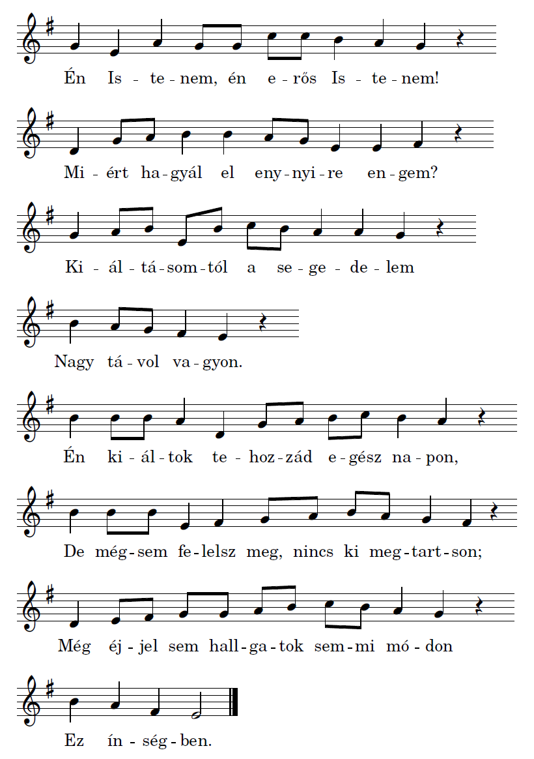

*

**1.** Én Istenem, én erős Istenem! Miért hagyál el enynyire engem? Kiáltásomtól a segedelem Nagy távol vagyon. Én kiáltok tehozzád egész napon, De mégsem felelsz meg, nincs ki megtartson; Még éjjel sem hallgatok semmi módon Ez ínségben.  
**2.** De te szent vagy és az Izráelben Te szentséged megmarad mindenben: Dicsértetel e gyülekezetben Szívvel, lélekkel. A mi régi atyáink teljességgel Tebenned bíztanak jó reménységgel, Szükségükben őket segedelmeddel Megtartottad.   
**3.** Ha ők szívből kiáltottak hozzád, Mindjárt őket megszabadítottad; Benned bíztak és őket nem hagytad Esni szégyenben. Én nem vagyok ember, de féreg lévén, Minden népeknél vagyok nevetségben: Csúfolnak, utálnak és megvet minden És keserget.   
**4.** Aki lát, minden csúfol engemet, Száját elvonssza, szól merő mérget, Fejét rázza, hunyorgatja szemét, Reám néz szörnyen, Mondván: ez ember bízott az Istenben, Szabadítsa meg azért őtet innen; Ha szereti az Isten, néki légyen Segítségül.   
**5.** Hogy te engemet anyám méhéből Kihozál, ottan segedelmem lől, Csecsemő koromban is egyedül Csak benned bíztam. Sőt, mihelyt anyám méhéből származtam, Istenem voltál, reád támaszkodtam, Bátorsággal tehozzád ragaszkodtam, Én Istenem!  
**6.** Ne távozzál azért messze tőlem, Ne hagyj el, mert nagy az én gyötrelmem! Nincs segítőm, és az én sérelmem Nem fáj senkinek. Sok erős bikák engem körülvettek, A básáni nagy ökrök reám törnek, Megölni, megtaposni igyekeznek Nagy méltatlan.   
**7.** Az ő szájukat énreám tátván, Mint ragadozó, sívó oroszlán, Agyarkodnak, hogy engem torkukban Béfalhassanak. Könnyhullatásim, mint a vizek, folynak, Én csontjaim helyükből kimozdulnak. Szívem, mint viasz, olvad, bélim fájnak Sebek miatt.   
**8.** Mint cserép, minden erőm elszáradt, Száraz nyelvem az ínyemhez ragadt; Porba vetél engem, érzem kínját Halál mérgének. Mert engemet sok ebek körülvettek, Gonosz népek ellenem összegyűltek, Kezeimet és lábaimat ezek Általszúrták.   
**9.** Én csontjaimat megolvashatnák, Szörnyű szemeket reám fordítnak. Kínomban nem szánnak, de gúnyolnak, Űznek csúfságot. Elosztották egymás közt én ruhámat, És öltözetemre vetettek sorsot, Hogy abból ne metélnének foltokat, Osztván részre.   
**10.** Azért tőlem, Uram, ne légy messze, Ne késsél, életemnek ereje! Kérlek, siess, tekints ínségemre: Légy segedelmül! Mentsd meg életem az éles fegyvertül, Védelmezz meg e sok dühös ebektül, Egyedül-voltomat mentsd meg ezektül, Jóvoltodbul!  
**11.** Tarts meg az éh oroszlán torkátul, És az egyszarvú fenevadaktul, Mik mostan körülvettek nagy mordul, Ó, tarts meg engem! Melyért nevedet híven hadd dicsérem, Az én atyámfiainak hirdetem, És a szent gyülekezetben tisztelem Felségedet.   
**12.** Istenfélők, dicsérjétek őtet, Jákób fiai, áldjátok nevét; Izráel népe, féld e Felséget Mint Istenedet! Mert nem utálja a szegénynek ügyét, És tőle el nem fordítja szent színét, De ha kiált, meghallgatja kérését Nagy kegyesen.   
**13.** Azért dicséretem rólad leszen Minden előtt a gyülekezetben, És én fogadásim semmiképpen Meg nem töretnek. A szegények esznek, megelégesznek, Téged az Istent keresők dicsérnek, Él az ő lelkük, és benned örvendnek Mindörökké.   
**14.** E földi népnek minden serege Az Úrhoz gyűl ez emlékezetre. És a pogányoknak nemzetsége Néki hajt fejet. Mert egyedül az Úr bír mindeneket, Övé az ország, és a pogány népet Bírja, rajtuk megmutatván erejét Kezeinek.   
**15.** A kövérek, kik megelégedtek, És kik már porrá lenni készültek, Dicsérnek téged minden szegények És nyomorultak, És maradéki mindnyájan azoknak Néked szolgálván, térdet-fejet hajtnak És firól fira téged ők uralnak, Ó, nagy Isten!

*

Az igaznak szenvedéséről és dicsőségéről szól ez a zsoltár. Régen évente leg­alább egyszer — nagypénteken — felhangzott a gyülekezetben, mert ennek a zsoltárnak szavaival sóhajtott fel halálos kínjai között Jézus a keresztfán. Sajnos, újabban éppen azok a zsoltárok koptak ki a használatból, amelyekben a legvilágosabban tükröződik a beteljesült prófécia, azaz Jézus személye.

Alig remélhető, hogy valamennyi versét népszerűvé lehet tenni isten­tiszteleti keretben. Gyülekezeti éneklésre az első versén kívül a 2., 10., 12—14.

versek a legalkalmasabbak; ezenkívül a 16. fél versszak, azt azonban a dallam közepén kell befejezni.

Dallama nagyon szép és kifejező. Megtanulása sem nehéz, mert vonalveze­tése és motívum-ismétlései megkönnyítik az emlékezetbe vésését.

E zsoltárunk bibliai szövege fölött *„Ajjelet hassakhar"* címiratot, pontosab­ban *nótajelzést* olvashatunk. Ennek jelentését már Bencédi *Székely* István (1547) így fordította: „az haynalnac nőstin szarvasán". Több zsoltárnak van hasonló, több évezredes, a maga idejében közismert énekre utaló nótajelzése, így például a *„Mútlabbén"* (9. zs. jelentése: „haljál meg a fiúért"; az *„Alámót"-é* (46. zs.) egyesek szerint „titkos", mások szerint „ifjúi erő" vagy „elámita ének". A *„Jónatélem rehókim" (56.* zs.) értelme: „távoli nagy fán ülő galamb"; a *„Sósan­nim"* (69., 80. zs.) pedig liliomokat jelent.

Ezek az ősi héber dallamok ma már nem azonosíthatók, habár éppenséggel nincs kizárva, hogy más tartalmú vagy akár más nyelvű — esetleg arab vagy latin — szöveggel, kisebb-nagyobb elváltozásokkal ma is élnek, hiszen tudo­mányos tény, hogy a korai keresztyénség liturgikus éneklésébe igen sok héber dallam felszívódott, és immár két évezreden át meg is őrződött. Persze ezek egészen más stílusú, a keleti szabadabb verseléshez szabott dallamok voltak, és a genfi zsoltárokkal nincs semmi kapcsolatuk.

*

Ennek a zsoltárnak az első része (2–22. vers) egyéni panaszének. A rövid bevezetés után (2–3. vers) következik a bizalom-motívum (4–6. vers) és a panasz (7–19. vers). A panasz oka részben betegség, részben az ellenség magatartása. A panaszénekhez tartozik a kérés is (20–22. vers). A 23–32. vers hálaáldozattal egybekötött hálaének. Itt már áttöri a zsoltár az ószövetségi hívek hitének korlátait (Zsolt 6:6; 30:10; 88:11–13; 115:17k.), és hirdeti, hogy az elhunytak is dicsérni fogják Istent. Ez a hit az ószövetségi kijelentéstörténet utolsó szakaszában jelent meg (Ézs 26:19; Dán 12:2).

Már a zsoltár bevezetésében elhangzik az egyéni panaszénekek jellegzetes kérdése: Miért? A zsoltáríró nem érti, miért érte őt a sok súlyos szenvedés. A kétszeres megszólítás: Én Istenem, én Istenem, a Bibliában mindig a gyermeki bizalom jele. A zsoltárírónak tehát nem rendült meg a hite, sőt éjjel-nappal imádságos szívvel fordult Istenhez. Azonban hosszú ideig nem jött válasz, nem jött segítség. A 4. versben egy elválasztó jel *(atnah)* rossz helyen áll. A vers nem így fordítandó: „De te szent vagy, Izráel dicséretei felett trónolsz”, hanem így: „De te (mint) szent trónolsz; (Neked szól) Izráel dicsérete” (vö. Deut 10:21; Zsolt 80:2; 99,1; Ézs 57:15). (Néhány bibliai kézirat és a LXX a „dicséretek” szót egyes számban olvassa.) Az 5–6. vers a panaszének gyakori motívuma, az ún. bizalom-motívum. Ez itt fokozott mértékben szólal meg, hiszen a zsoltáríró nem is a saját kegyességéről, hanem ősei hitéről beszél. Ebbe az is beleértendő, hogy ő maga is ezen az úton járt. Az elődök hitének értékelése 2Tim 1:5k.-ben is megtalálható.

A panasz leírása azzal kezdődik, hogy a boldog múltat a nyomorúságos jelennel hasonlítja össze a szenvedő. Ő most „féreg” (Jób 25:6; Ézs 41:24), akinek a külsejét már elrútította a betegség (Ézs 52:14; 53:3). Elsősorban csúfolóira panaszkodik. A gúnyolódás a zsoltárírók ellenségeinek erős fegyvere (Zsolt 35:16; 39:9). Ezek a hitét vonják kétségbe: „az Úrra bízta magát: mentse meg!” (Mt 27:49). Az ellenség arról van meggyőződve, hogy a zsoltáríró hite képmutatás volt, ezért az Úr nem fogja őt megmenteni. A gúny jeléül elhúzzák a szájukat és fejüket csóválják (Zsolt 44:15; 64:9). Feleletképpen a zsoltáríró a 10–12. versben ártatlanságára hivatkozik, és elmondja, hogy születésétől fogva bízott az Úrban. Már az anyaméhből is az Úr „húzta ki” (Zsolt 71:6). Az Úr nem engedi meg, hogy híve nyomorultul elpusztuljon. Az ún. bizalom-motívum kérésbe torkollik (12. vers): Ne légy tőlem távol!

A 13–14. versben az ellenség vadállatok képében áll előttünk. Básán vidékén jó legelők voltak; itt erős bikákat, bakokat és kövér teheneket tenyésztettek (Deut 32:14; Ám 4:1). Majd oroszlánhoz hasonlítja ellenségeit a zsoltáríró (vö. Zsolt 7:3; 10:9k.; 27:2; 35:17). Idetartozik a 17. vers is, melyben a zsoltáríró űzött vadhoz hasonlítja magát, ellenségeit pedig vadászkutyákhoz. A vers végén levő mondatban: „mint az oroszlán, kezeimet és lábaimat” szövegromlás van; így értelmetlen lenne. Néhány bibliai kézirat és a LXX „mint az oroszlán” helyett az „átfúrták” vagy a „megkötözték” szót olvassa. Az ennek megfelelő héber ige mindkettőt jelentheti. A vadászat hasonlatához az utóbbi jelentés illik: az űzött vad végül is hálóba esik, és a háló kötelei ráfonódnak tagjaira. A fordítás eszerint: „megkötözték kezeimet és lábaimat”.

A 15–16.18–19. verssúlyos testi betegségről beszél. Az erős láz következtében a beteg úszik saját izzadságában; csontjai fájnak, mintha szétestek volna; a 16. vers szerint „torka” (a szövegben „erőm” áll; itt felcserélődött két betű) kiszáradt. Már a halál szférájában érzi magát; ott porban kell feküdni (Zsolt 44:26; Ézs 29:4). A betegség miatt lesoványodott, kiállnak a bordái (Jób 33:21; Zsolt 102:5k.). Ebben a helyzetben különösen is fájdalmas az, hogy ellenségei kárörvendve néznek rá (18. vers vége), sőt úgy bánnak vele, mintha már meg is halt volna: a jelenlétében osztozkodnak ruháin.

A panaszénekhez a kérés is hozzátartozik; ld. már a 12. verset is. A zsoltáríró számára sürgős a segítség: Siess segítségemre (20. vers; ld. még Zsolt 38:23; 40:14; 70:2.6; 71:12; 141:1). Hiszen az élete („lelke”) van veszélyben. Ez az ő „egyetlene”, akit (vadász)kutyák támadnak (21. vers), és „nyomorultja”, aki bivalyok szarvai közé került. Így értelmezhető a szöveg a görög fordítások (LXX, Aquila) alapján. Másik lehetőség a 22. versben levő gondolatpárhuzamnak megfelelő fordítás: „Szabadíts meg az oroszlán szájából, és a bivalyok szarvai közül hallgass meg”. Egyes írásmagyarázók a 22. vers utolsó szavát „meghallgattál”-nak fordítják, és már a következő hálaének bevezetésének tartják. Ez nem valószínű, hiszen a hálaének stílusa más, és semmi sem mutat arra, hogy itt csonka töredékkel van dolgunk. A vers utolsó szava még a kéréshez tartozik.

A hálaének szabályosan egyes szám 1. személyű állítmányokkal kezdődik: hadd beszéljem el; hadd dicsérjelek *(cohortativus).* Az átélt szabadítást a „testvérek”, a gyülekezet előtt (23. vers), az Urat félők, Jákób magva, Izráel magva előtt (24. vers), a nagy gyülekezetben (Zsolt 35:18; 40:10k.; 66:16; 107:32), az Őt félők előtt (26. vers), az alázatosak, az Urat keresők előtt (27. vers) beszéli el a zsoltáríró. Egyúttal fel is szólítja őket az Úr dicséretére, tiszteletére és félelmére (24. vers), és mint bölcs tanító, oktatja őket arra, hogy Isten meghallgatja a nyomorultak imádságát (25. vers). Nem veti meg őket (Zsolt 51:19; 69:34; 102:18); nem rejti el arcát előlük (Zsolt 10:11; 27:9; 69:18; 102:3; 143:7), nem tagadja meg kérésük teljesítését.

A hálaénekhez nemcsak bizonyságtétel tartozik, hanem hálaáldozat is. Már a 26. versben is a (bajban tett) fogadalom teljesítéséről van szó. A 27. vers szerint a gyülekezet tagjai az áldozati lakomában részesültek. A vers vége meghívás: „Éljen (új ford.: legyen vidám) szívetek örökké!”. Sőt a zsoltáríró a föld széléig lakó összes népet felszólítja Isten magasztalására (Zsolt 47:10; 86:9; 96:7–10). Hiszen Övé az uralom (29. vers)! Megérdemli, hogy „csak előtte” (így olvassuk a 30. vers első szavát „ettek” helyett) boruljanak le mind a meghaltak, mind az élők, mind az ezután születő nemzedékek. A 30. versben azokról van szó, akik nem maradtak életben: már leszálltak a porba, a halottak hazájába (Zsolt 28:1; 30:4.10; 71:20; 143:3.7; Ézs 14:12; 29:4). Ezért a nehezen érthető „a föld összes zsírjai *(disné)*”(gazdagai? hatalmasai?) helyett Dán 12:2 alapján „a föld összes alvói”-ra *(jeséné)* gondolnak az írásmagyarázók. Megemlítendő, hogy a 31. vers első szavát („mag”) a LXX „magom”-nak azaz utódomnak, kollektív értelemben utódaimnak fordítja. A 32. vers első szavát pedig még a 31. vershez kell kapcsolni: „az eljövendő nemzedéknek”, a „születendő népnek” (32. vers) fogják hirdetni az Úr igazságát. Szép bizonyságtétel a zsoltár végén álló: „mert Ő cselekedett”, munkálkodott (Zsolt 52:11; Ézs 44:23). Benne van ebben az is, amit az Úr a történelemben vitt véghez népe javára; de az is, amit a zsoltáríró a saját életében tapasztalt meg.

Az Újszövetség ismételten idézi a 22. zsoltárt. Ennek a szavaival imádkozott Jézus Krisztus a keresztfán (Mt 27:46; Mk 15:34). Ez az Ő ajkán is az Atya Isten iránti gyermeki bizalmat fejezte ki. Egyúttal annak is a jele ez, hogy az Úr Jézus közösséget vállal a szenvedőkkel. A zsoltár 6. versét idézi Róm 5:5; a 8. verset Mt 27:39; Mk 15:29; Lk 23:35; a 9. verset Mt 27:43; a 16. verset Jn 19:28; a 19. verset Mt 27:35; Mk 15:24; Lk 23:34 és Jn 19:23–25. Utóbbi a zsoltárban levő gondolatpárhuzamot két külön aktusnak értette. A zsoltár 23. verse Zsid 2:12-ben, 24. verse Jel 19:5-ben, 29. verse pedig Jel 11:15-ben ismerhető fel.

**23. AZ ÚR ÉNNEKEM ŐRIZŐ PÁSZTOROM**

1Dávid zsoltára. Az ÚR az én pásztorom, nem szűkölködöm. 2Füves legelőkön terelget, csendes vizekhez vezet engem. 3Lelkemet felüdíti, igaz ösvényen vezet az ő nevéért. 4Ha a halál árnyéka völgyében járok is, nem félek semmi bajtól, mert te velem vagy: vessződ és botod megvigasztal engem. 5Asztalt terítesz nekem ellenségeim szeme láttára. Megkened fejemet olajjal, csordultig van poharam. 6Bizony, jóságod és szereteted kísér életem minden napján, és az ÚR házában lakom egész életemben.

*

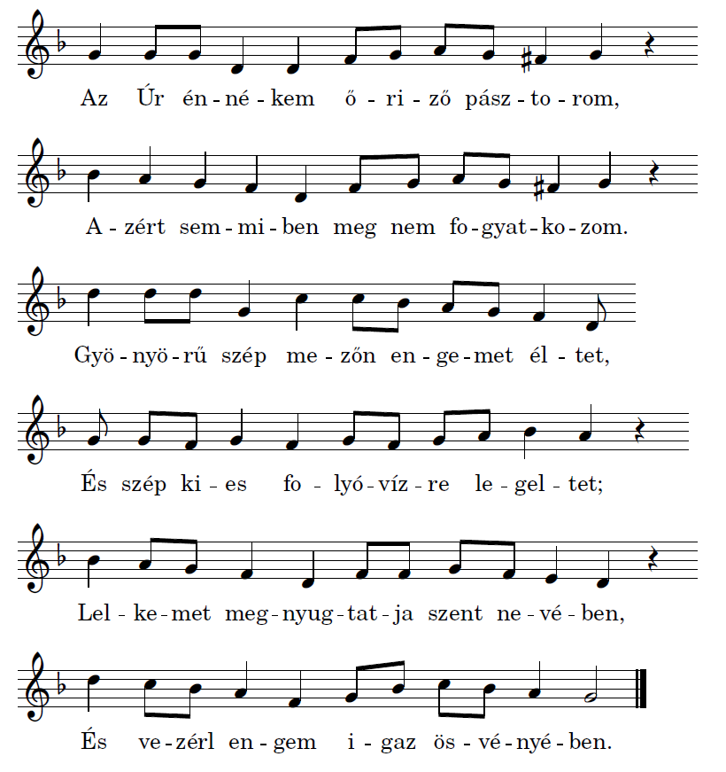

*

**1.** Az Úr énnékem őriző pásztorom, Azért semmiben meg nem fogyatkozom. Gyönyörű szép mezőn engemet éltet, És szép kies folyóvízre legeltet; Lelkemet megnyugtatja szent nevében, És vezérl engem igaz ösvényében.  
**2.** Ha a halál árnyékában járnék is, De nem félnék még ő sötét völgyén is, Mert mindenütt te jelen vagy énvelem, Vessződ és botod megvigasztal engem, És nekem az én ellenségim ellen Asztalt készítesz, eledelt adsz bőven.   
**3.** Az én fejemet megkened olajjal, És engemet itatsz teljes pohárral; Jóvoltod, kegyességed körülvészen És követ engem egész életemben. Az Úr énnékem megengedi nyilván, Hogy mind éltiglen lakjam ő házában.

*

Isten nevelő gondviselésének, pásztori szeretetének éppen egyszerűségében felülmúlhatatlanul szép ábrázolását nyújtja ez a zsoltár. De még többet mond számunkra, ha az emberi testet öltött és hozzánk hasonlóvá lett (Fii. 2 :7) Jó Pásztorra gondolunk, aki életét adja a juhokért (Ján. 10:11), aki egy az Atyával (Ján. 10 : 30). Nem véletlen, hogy ez az egyik legkedvesebb zsoltárunk és hogy egyes régi katolikus énekeskönyvekbe is belekerült.

Szép dallama egyházunk gyakorlatában több helyén eltorzult. Az ilyen *félreénekelt* dallamok helyreigazítása csak olyan helyeken sikerül, ahol a gyüle­kezet többsége, ha nem is hangjegyről éneklő zeneértő, de legalább is hajlandó és képes rá, hogy a rosszul megszokott dallamot helyes alakjában megtanulja és megszeresse. Tanulás közben mindössze három dologra kell ügyelnünk: az első két sor utolsó előtti hangját (f-et) mélyebbre, az ötödik sorét (é-t) az eddi­ginél magasabbra vegyük, és a második sor elején álló öt hosszú dallamhangot egyenletesen kitartsuk.

Van néhány zsoltár, melyeknek a dallama (1., 8., 32., 104.) zsoltárunk má­sodik sorához hasonlóan öt vagy (16., 26., 90., 133.) három kitartott hang­gal kezdődik. Ezeknek betartására a ritmikus éneklés tanításakor gondosan ügyeljünk.

A 23. zsoltár dallamára további öt éneket lehet mondanunk, még pedig nem is akármilyeneket. Ezek: Lengyel Józsefnek a teremtő Isten munkáiról szóló hitvalló dicsérete (250.); *Losontzi* Istvánnak az Isten igéjéről és a sákra-mentomokról írt katekizmusi éneke (429.); Szentgyörgyi Kemény János úrva- csora utáni hálaadása (446.); Szenei *Molnár* Albert németből fordított reggeli éneke (495.) és Háló Kovács József esti dicsérete (505.). Egyes gyülekezetekben ma is szokás magát a 23. zsoltárt úrvacsora utáni hálaadásul énekelni.

*

Ez a zsoltár ún. bizalom-zsoltár. A bizalom-motívum a panaszének egyik alkotóeleme; itt ez önálló formában jelenik meg. Két hasonlatot használ a zsoltáríró. Először pásztorhoz, majd vendéglátó házigazdához hasonlítja az Urat. Ennek a két hasonlatnak az értelmezése a fogság utáni kor elmélyült teológiai gondolkozására utal (ld. az 1. és 6. vers magyarázatánál).

Az ókori keleti népek gyakran nevezték isteneiket és királyaikat pásztoroknak. A pásztor szó gondoskodást fejez ki. Hasonlóképpen a Biblia is pásztornak nevezi Istent (Zsolt 28:9; 80:2), a népet pedig az Ő nyájának (Zsolt 74:1; 77:21; 78:52; 79:13; 95:7; 100:3; Ézs 40:11; Jer 23:3; Ez 34:11–16; Hós 4:16; Mik 7:14; Zak 9:16). Pásztoroknak nevezi a Biblia a királyokat és más vezető embereket is (2Sám 5:2; 7:7; Jer 3:15; 10:21; 22:22; Ez 34:1kk..23k.; Mik 5:4; Zak 11:3–17). A zsoltáríró az Úrról mint népe pásztoráról szóló gondolatokat önmagára vonatkoztatja, és ezt mondja: „Az Úr az én pásztorom”. Az Újszövetség szerint Jézus Krisztus a jó pásztor (Jn 10:1–18; Jel 7:17).

Az 1b. vers két rövid mondatból áll. Bár kötőszó nincs köztük, oksági kapcsolatban állnak egymással. Prózában így mondanánk: Pásztorom az Úr, ezért nem szűkölködöm. A pásztor úgy vezeti juhait, hogy zöld legelőhöz és a pihenőhelyen vízhez jussanak, amelytől felüdülhetnek (Zsolt 31:4; Ézs 49:10). Ő ismeri az „igaz” utat. A keleti pásztor nem a nyáj mögött ment, hanem előtte. Ha sötét völgyön (a héber *calmut – calmávet* szó hagyományos fordítása: „halál árnyéka”) kell a nyájnak átmennie, bármelyik szikla mögül támadás érheti a nyájat. Ilyenkor a pásztor a (szegekkel kivert) buzogányt használja, és megvédi a nyájat. Van kisebb botja is; erre támaszkodik, és a nyájból elcsatangoló juhokat ezzel húzza vissza. A juhoknak nem kell félni; „vigasztalja” őket a védelmükre használt fegyver. – Mindez „az Ő nevéért” történik. Itt már a tartalom szétfeszíti a keretet. A földi pásztor a maga hasznáért munkálkodik. Az Úr – az Ő nevéért, neve dicsőségéért (Zsolt 25:11; 31:4; 106:8; 143:11; Ézs 48:9; Jer 14:7; Ez 20:9.14.22).

A második hasonlat az Urat mint vendéglátó házigazdát mutatja be. A nomád időben nagyra becsülték a vendégszeretetet (Gen 18:1kk.; 19:1kk.; Bír 19:11kk.). A házigazda szükség esetén meg is védte vendégét, aki az ő hajlékának oltalma alatt volt (szó szerint: „gerendázatának árnyékában”, Gen 19:8). A zsoltáríró olyan emberhez hasonlítja magát, akinek még idejében sikerült elérnie erős oltalmazójának házát. Mire üldözői odaérnek, már tehetetlenek. Látniuk kell, hogy ő már biztonságban van, sőt terített asztal mellett foglal helyet. Megbecsült vendégként bánt vele a házigazda: fejét olajjal kente meg (Zsolt 92:11; 133:2a; Lk 7:44–46).

A 6. vers már nem hasonlatokban beszél. Itt tudjuk meg, mire vonatkozott az előző két hasonlat. A zsoltáríró azért nem fél, mert az Úr házában lehet mint az Úr vendége (Zsolt 15:1; 24:3). Itt oltalmat nyer üldözőitől (Zsolt 27:1.5; 36:8). Most már az Úr jósága és szövetségi hűsége „üldözi”, követi őt. A vers második felében a héber szöveg így szól: „visszatérek az Úr házába”. Ez arra utal, hogy a zsoltáríró rendszeresen részt fog venni a zarándokutakon. Ehelyett a LXX az Úr házában való „lakozásról” beszél. Ez a papok és a léviták kiváltsága, mely azonban a hívekre is kiterjed, hiszen velük van az Úr (4. vers; Gen 26:3.24; 28:15; 31:3; Deut 31:6k.).

**24. AZ ÚR BÍR AZ EGÉSZ FÖLDDEL**

1Dávid zsoltára. Az ÚRé a föld és ami betölti, a földkerekség és a rajta lakók. 2Mert ő vetette meg alapját a tengereken, ő rögzítette a folyókon. 3Ki mehet föl az ÚR hegyére, és ki állhat meg szent helyén? 4Az ártatlan kezű, a tiszta szívű, aki nem sóvárog hiábavalóság után, és nem esküszik hamisan. 5Áldást nyer az ilyen az ÚRtól, igazságot a szabadító Istentől. 6Ilyen az a nemzedék, amely hozzá folyamodik, akik Jákób Istenének orcáját keresik. (Szela.) 7Emeljétek föl fejeteket, ti kapuk, emelkedjetek föl, ti ősi ajtók, hogy bemehessen a dicső király! 8Ki az a dicső király? Az erős és hatalmas ÚR, az ÚR, aki hatalmas a harcban. 9Emeljétek föl fejeteket, ti kapuk, emeljétek föl, ti ősi ajtók, hogy bemehessen a dicső király! 10Ki az a dicső király? A Seregek URa, ő a dicső király! (Szela.)

*

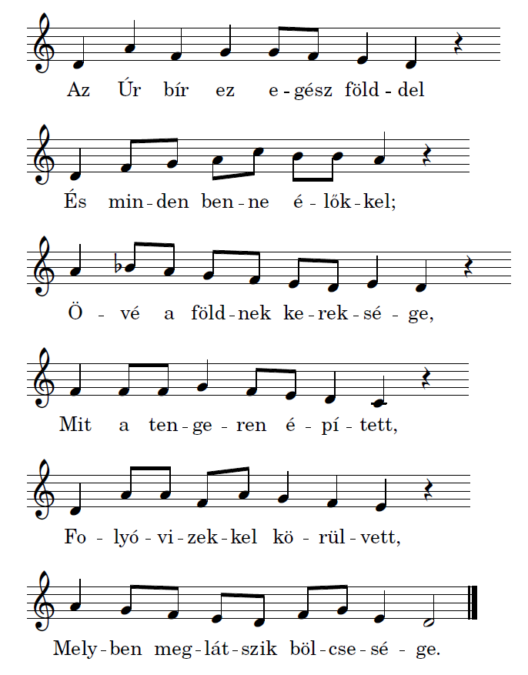

*

**1.** Az Úr bír ez egész földdel És minden benne élőkkel; Övé a földnek kereksége, Mit a tengeren épített, Folyóvizekkel körülvett, Melyben meglátszik bölcsesége.  
**2.** Ki mégyen fel a szent helyre, Az Úrnak ő szent hegyére? És vajon kitől tiszteltetik? Akinek tiszta ő szíve, És ártatlan az ő keze, Aki hamisan nem esküszik.   
**3.** Ezt az Úr megáldja szépen, És az idvezítő Isten Adja igazságát őnéki. Az pedig a boldog nemzet, Mely, nézve az ő szent színét, Jákóbnak Istenét keresi.   
**4.** Ti szent kapuk, kinyíljatok, Fejeteket feltartsátok: E dicső király hadd térjen be! Micsoda dicső király ez? A seregek Istene ez, Nagy ennek hadi erőssége.   
**5.** Ti kapuk, emelkedjetek, Fejeteket felvessétek, Hogy e király belétek térjen! Kicsoda e nagy királyság? Ez a Zebaoth uraság! Mely nagy az ő dicsőségében!

*

Ennek a szép zsoltárunknak a dallamára még három másik zsoltárt énekelhe­tünk. További előnye, hogy a gyakorlatban egyetlen dallamhangja sem szen­vedett változást. Helyes ritmusának megtanítása sem okoz nehézséget, csupán arra ügyeljünk, hogy a kezdetén álló négy hosszú hangot egyenletesen tartsuk ki, a továbbiakban pedig a jelzett hangértékeknek és a szöveg hangsúlyának megfelelően adjuk meg a dallam lüktetését.

Tartalmát illetően a régiek ebben a zsoltárban többféle jelképes üdvtör­téneti vonatkozást ismertek fel. Ennek megfelelően gyakran énekelték Advent­ben és Karácsonykor, de Virágvasárnapon és Áldozócsütörtökön is. Ritkán jutunk el odáig, hogy a dicsőség királyának kozmikus tiszteletét hirdető 24. zsoltárnak minden költői képét és minden tanítását felismerjük és azokról mindezeknek az ünnepi alkalmaknak felhasználásával vallást tegyünk.

A dallamára énekelhető három további zsoltár közül kettőről (62., 95.) a saját sorszámuk alatt szólunk. a harmadik, a 111. zsoltár alig használatos a gyülekezetekben, pedig mint Isten lelki és testi áldásairól megemlékező hála­ének, igen gyülekezetszerű. Használatba vétele ezért mind önmagában véve, mind a 24. zsoltár szép dallamának mentői gyakoribb megszólaltatása érdekében is kívánatos lenne.

*

A Zsolt 24 három részből áll. Az 1–2. vers istendicséret (himnusz), a 3–6. vers tóra-liturgia, a 7–10. vers pedig kapuliturgia. A 3–6. versben a hívek kívánnak bevonulni a templomba, a 7–10. versben maga az Úr. A Salamon által épített templomra kell gondolnunk.

Izráel két okból dicsérte Istent: a szabadításért és a teremtésért. A nép először úgy ismerte meg Istent, mint szabadítóját (Ex 15:21); csak később tágult és növekedett a nép hite annak felismerésére, hogy a szabadító Isten az egész világ Teremtője. A teremtés jogán az egész föld az Úré (1Kor 10:26), Ő alapította (mint valami épületet, Zsolt 78:69; 89:12; 102:26; 104:5), és Ő „szilárdította meg” a földet. Az ókori keleti ember elképzelése szerint a föld vízen úszik (Gen 7:11; 49:25; Ex 20:4; Deut 33:13; Jób 26:10; Zsolt 136:6), és azért nem inog, mert hatalmas oszlopok tartják (1Sám 2:8; Jób 38:6; Zsolt 104:5; Péld 8:29; Jón 2:7).

A 3–6. verstóra-liturgia (vö. Zsolt 15; Ézs 33:13–16). A 3. vers „felmegy” szava a zarándoklást fejezi ki (1Sám 1:3; Zsolt 122:4), a „megáll” szó pedig az istentiszteleten való részvételt (Zsolt 1:5). Az Úr hegye a Sion-hegy, az Úr lakóhelye (Zsolt 68:17; 132:13). A Zsolt 15-höz hasonlóan itt is a zarándokok kérdezik a templomban levő papokat: ki vehet részt az istentiszteleten. Palesztinában sok templom volt az izráeli honfoglalás előtt, amelyekben különböző szertartások voltak. A zarándokok és vándorok a helyi istenség haragját nem akarták magukra vonni, ezért kellett megkérdezniük egy-egy templomnál az istentiszteleti rendet. A papok válasza akkor még áldozatokra és szertartásokra vonatkozott. Még a Bibliában is van nyoma a rituális tisztaság követelményének, pl. Deut 26:13k.; 1Sám 21:5–7. Azonban a Zsolt 15 és 24-ben erről már nincs szó. A zarándokok kérdésére adott felelet, a papi tóra (= tanítás; vö. Hag 2:11kk.; Zak 7:3kk.) először a hír és a cselekedetek együttes fontosságáról szól. A jó cselekedet mögött nem szabad tisztátalan indulatnak lennie (Jer 34:8kk.; Mt 26:47kk.). Tiszta szívre van szükség (Zsolt 51:12; 73:1; Mt 5:8). De a szív tisztasága sem elég, ha valaki nem terem jó gyümölcsöket (Mt 7:15–20; Jak 2:18). A következő mondat: „nem emeli lelkét hiábavalóságra” (a héber szöveg „lelkemet” szava helyett sok bibliai kézirat „lelkét” olvas), nemcsak hiábavaló földi dolgokra vonatkozhat, hanem „hiábavaló” bálványokra is (Zsolt 31:7; Jer 18:15; Jón 2:9). A szívet vagy lelket emelni annyit jelent, hogy vágyódni (Zsolt 25:1; 86:4; 143:8). A bálványimádás tilalma (első parancsolat!) után a hamis eskü tilalmáról van még szó (harmadik és kilencedik parancsolat). Hamis esküvel sok kárt lehetett okozni; akár ki is lehetett végeztetni valakit (1Kir 21:9kk.). A papok válaszához hozzátartozik az ígéret is: Isten áldást és igazságot ajándékoz engedelmes híveinek. Az igazság nem az ember természetes tulajdona (Jób 4:17; 25:4–6; Dán 9:7; Fil 3:9), ezt csak az Úr, a „szabadító Isten” (Zsolt 18:47; 27:9; 65:6; 79:9; 85:5) ajándékozhatja az embernek. A 6. versben a hívek részéről hangzik el a válasz: ők azok, akik „keresik” az Urat, azaz ellátogatnak Jákób Istenének templomába, megtartják az Ő parancsolatait, és részt vehetnek az istentiszteleten (Zsolt 100:4; 118:19k.; Ézs 26:2). A „Jákób orcájának keresői” kifejezés csonka; a LXX alapján azokra kell gondolnunk, akik „Jákób Istenének orcáját keresik”. A „Jákób Istene” kifejezés Zsolt 20:2; 46:8.12; 75:10; 76:7; 81:2.5; 84:9-ben is előfordul.

Kapu-liturgia: az Úr bevonulása templomába. Ezekben a versekben öt ízben nevezi a zsoltáríró az Urat a dicsőség Királyának. Ez nem volt szokás a pusztai vándorlás idején. Kánaánban és a szomszéd népek körében (Asszíriában és Egyiptomban) nevezik királyoknak a főisteneket, akik a többi istenek felett uralkodnak. Izráelben jó darabig nem nevezték az Urat királynak, mert a „király” (héberül: *melek* a szót a *boset* = szégyen szó magánhangzóival látták el, és így lett belőle *molek,* majd *molok)* tisztelete gyermekáldozatokat követelt (Lev 18:21; 20:2k.; 2Kir 23:10). De Ézsaiás már Királynak, a Seregek Urának nevezi Istent (Ézs 6:5). Hasonlóképpen a Zsolt 24 is – miután a 8. versben erősnek és hősnek, a harc hősének mondja az Urat – a 10. versben Seregek Urának is nevezi. Itt már régi izráeli hagyománnyal van dolgunk. Az Úr erős harcos (Ex 15:3; 2Sám 5:10; 1Kir 20:23.28). A harcba az Úr szövetségládáját is elvitték (Num 10:35k.; 1Sám 4:4; 2Sám 11:11). A szövetségláda ui. az Úr trónusa (Jer 3:16k.; 17:12): a Seregek Ura a ládán levő kerúbok szárnyai felett trónol láthatatlanul (1Sám 4:4; 2Sám 6:2; 2Kir 19:15; Zsolt 80:2; 99:1).

Ennek alapján az írásmagyarázók azt tanítják, hogy nagy ünnepeken szokás volt a szövetségládát ünnepi körmenetben körülhordozni Jeruzsálemen (Zsolt 68:25). Körmenetről olvasunk Zsolt 48:13–15-ben is. Amikor a ládát hordozó papok visszaértek a templomhoz, költőien szép felszólítást intéztek a templom kapuihoz. A templom (a mennyei és a földi templom egyaránt) kapuival együtt örök, mint maga az Úr (Zsolt 29:9k.; 48:15; 78:69; 93:5). A kapuknak fel kell emelkedniük, mert olyan nagy az Úr, hogy nem fér be rajtuk; vö. Zsolt 47:3.10; 86:10; 95:3; Ézs 6:1kk.; 66:1kk.; Mik 1:3). A templomban őrködő papok kérdéssel felelnek: Ki az a dicső Király? A kérdés és a felelet ismételten elhangzik. Az ünnepélyes liturgia résztvevőinek újra és újra alkalmuk van kimondani a hitvallást: az Úr a dicsőség Királya!

**25. SZÍVEMET HOZZÁD EMELEM**

1Dávidé. URam, hozzád emelkedem lélekben! 2Benned bízom, Istenem, ne szégyenüljek meg, ne nevessenek ki ellenségeim! 3Senki se szégyenüljön meg, aki benned reménykedik, azok szégyenüljenek meg, akik ok nélkül elpártolnak tőled! 4Utaidat, URam, ismertesd meg velem, ösvényeidre taníts meg engem! 5Vezess hűségesen, és taníts engem, mert te vagy szabadító Istenem, mindig benned reménykedem. 6Gondolj, URam, irgalmadra és kegyelmedre, melyek öröktől fogva vannak. 7Ifjúkorom vétkeire és bűneimre ne emlékezz! Kegyelmesen gondolj rám, mert te jóságos vagy, URam! 8Jó és igaz az ÚR, ezért megmutatja a vétkeseknek a jó utat. 9Az alázatosakat igazságosan vezeti, és az ő útjára tanítja az alázatosakat. 10Az ÚR minden ösvénye szeretet és hűség azoknak, akik megtartják szövetségét és intelmeit. 11A te nevedért, ó URam, bocsásd meg bűneimet, mert sok van! 12Azt az embert, aki féli az URat, oktatja ő, hogy melyik utat válassza. 13Élete boldog marad, és utódai öröklik a földet. 14Közösségben van az ÚR az őt félőkkel, szövetségére tanítja őket. 15Szemem állandóan az ÚRra néz, mert ő szabadítja ki lábamat a csapdából. 16Fordulj felém, és könyörülj rajtam, mert magányos és nyomorult vagyok. 17Enyhítsd szívem szorongását, szorult helyzetemből szabadíts ki! 18Lásd meg nyomorúságomat és gyötrődésemet, és bocsásd meg minden vétkemet! 19Nézd, mennyi ellenségem van! Gyűlölnek kegyetlen gyűlölettel. 20Tartsd meg életemet, ments meg, ne szégyenüljek meg, mert hozzád menekültem! 21Feddhetetlen becsület őrizzen engem, mert benned reménykedem. 22Szabadítsd ki, ó Isten, Izráelt minden nyomorúságából!

*

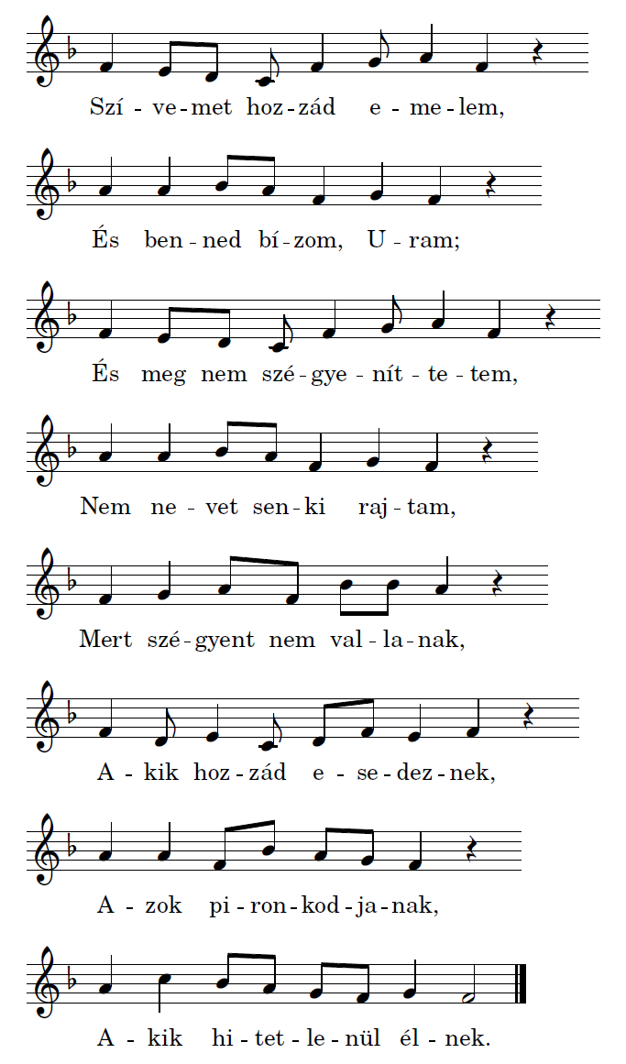

*

**1.** Szívemet hozzád emelem, És benned bízom, Uram; És meg nem szégyeníttetem, Nem nevet senki rajtam, Mert szégyent nem vallanak, Akik hozzád esedeznek, Azok pironkodjanak, Akik hitetlenül élnek.   
**2.** Útaid, Uram, mutasd meg, Hogy el ne tévelyedjem; :/: Te ösvényidre taníts meg, Miken intézd menésem. És vezérelj engemet A te szent igaz Igédben; Oltalmazd életemet, Mert benned bízom, Úr Isten.   
**3.** Emlékezzél jóvoltodból Nagy kegyelmességedre, :/: Emlékezzél irgalmadról, Mely megmarad örökre. Ifjúságomnak vétkét, Kérlek, hogy meg ne említsed. Sőt nagy kegyességedet, Én Istenem, megtekintsed.   
**4.** Jó és igaz az Úr Isten Mind örökkön-örökké, :/: A bűnösöket térítvén Ő igaz ösvényire; És a nyomorultakat Életükben igazgatja, Nagy kegyesen azokat Az ő útában megtartja.   
**5.** Az Istennek minden úta Kegyesség és nagy hűség :/: Azoknak, kik mondására Gondot tartnak mindvégig. Énnékem kegyelmezz meg, Uram, a te szent nevedért. És bűnömet bocsásd meg, Ne ostorozz nagy voltáért!   
**6.** Aki az Úr Istent féli És tiszteli szívében, :/: Azt ő nagy híven vezérli Igaz ösvényeiben. Nagy békességben annak Minden jó bőven adatik, És ő maradékinak Gazdag örökség hagyatik.   
**7.** Az igaz istenfélőknek Megjelenti titkait, :/: És az őbenne hívőknek Megmutatja kötésit. Istenhez szemeimet Felemelem szüntelenül, Ő megőriz engemet, Lábam kivonssza a tőrbül.   
**8.** Térj azért hozzám, Istenem, Tekints reám kegyesen, :/: És kegyelmezz meg énnékem, Mert élek szegénységben. Nyavalyája szívemnek Napról napra mind öregbül; Uram, add végét ennek, Végy ki engem ez ínségbül!

*

A római liturgia ennek a zsoltárnak a kezdő szavaiból meríti az első adventi vasárnap miséjének bevezető énekét, az úgynevezett *Introitus-t. Kálvin* János jelvénye, az égő szívet magasba emelő kéz, kétféle körirattal volt használatos, és egyházunkban a két világháború közötti években vált népszerűvé. Egyik körirat a 25. zsoltár első sorát, a másik a reformátor latin jelmondatát — Soli Deo Glória, magyarul: egyedül Istené a dicsőség — idézte. Nem érdektelen tudnunk, hogy ez az utóbbi jelmondat Luther Márton és közvetlen hívei előtt sem volt idegen, sőt később a közismerten mély lutheránus kegyességű nagy zeneköltő, *Bach* János Sebestyén számos nagy művének, többek között a monu­mentális H-moll mise kéziratának végén is ott találjuk ennek a jeligének kezdő­betűit, a szerző keze vonásával.

*Bach* legnagyobb méltatója, Schweitzer Albert írja többek között: „Az S.D.G. és aJ.J. *(jesu juva,* magyarul: Jézus, segíts), amelyekkel partitúráit díszíti, nála sohasem merő formulát, hanem hitvallást jelentenek, amely egész alkotó munkásságát áthatja. Számára a zene: istentisztelet."

Maga a 25. zsoltár tartalmát tekintve könyörgés Isten kegyelmes vezeté­séért, bűnbocsánatért és szabadításért. Bizonyára ebben az átfogó értelemben tekintették a keresztyének régtől fogva a Krisztusban elnyert üdvösséget kérő, tehát adventi éneknek. Ezek a mélyebb gondolat-társítások ugyan az újabb időkben kikoptak — nem a zsoltárból, csak a mi egyházi tudatunkból —, de éppen ezért lehet hasznos újra felfigyelni rájuk.

A reformáció előtt kialakult egyházi szertartási rendben a böjt kezdetétől Pünkösdvasárnapig terjedő vasárnapokat az illető napra előírt miserend introitus-énekeinek a kezdőszavairól nevezték el. Ezek az elnevezések evangélikus atyánkfiainál ma is használatosak. Ezek szerint a Virágvasárnap előtti negyedik és harmadik vasárnap (Reminiscere, ill. Oculi) latin elnevezései a 25. zsoltár 6., ill. 15. bibliai versét idézik *(Emlékezzél meg Uram* és Szeme/m *mindig az Úrra nézzenek).*

A zsoltár dallama jól ismert, de ritmikus alakjában csak igen kevés helyen használatos. Ritmusát tekintve az első, ill. harmadik dallamsor közepére, vala­mint a hatodik dallamsor hangjegyek fölött kapcsokkal jelzett négy első hang­jára kell ügyelnünk. A legvégén az utolsó előtti hangot majdnem mindenütt eltérően (re helyett ti'-nek) mondják; ez azonban nem zavar, mert e két dallam-fok egyaránt szerepel az e helyre illő összhangban. Természetesen csak az helyes igazán, ha a kóta szerint énekeljük.

*

Ez a zsoltár ún. „alfabetikus zsoltár:” a verssorok a héber abc soron következő betűivel kezdődnek. Ilyenek: Zsolt 9–10; 34; 37; 111–112; 119 és 145. A Zsolt 25-ben a héber abc rendje nem teljes. Hiányzik a *vav* az 5. versben (bár ez számos héber kéziratban és a LXX-ban megvan; így pótolható) és a *qof* a18. versben (itt a szöveg helyreállítása csak sejtéseken alapul). A 22. vers többlet; a héber abc utolsó betűje (*táv*) már a 21. vers elején szerepelt.

A tudós szerző általában az egyéni panaszének gondolatkörében mozog. Az 1–7. vers bizalom-motívumot és kérést tartalmaz, a 8–10. vers himnikus jellegű, a 12–14. vers a bölcsességirodalom gondolatait tartalmazza, a 15–21. vers megint egyéni panaszének: a nyomorúság rajza és kérés.

A zsoltár szereztetési idejének a fogság utáni kort tartjuk. Erre mutat az alfabetikus forma, a műfajok keveredése és az erős személyes bűnbánat hangsúlyozása. Értéke a zsoltárnak a benne megnyilvánuló hit és bizalom, valamint az igaz bűnbánat.

Az első vershez még az „Istenem” szó is hozzátartozik. A szívet Istenhez emelni annyit jelent, mint Istenhez vágyakozni (Zsolt 24:4; 86:4; 143:8). Az „Istenem” megszólítás mindenütt a bizalom kifejezése (ld. Zsolt 22:2 magyarázatánál). A 2. versben már ki is mondja a zsoltáríró, hogy az Úrban bízik. A bizalom-motívum már itt is átmegy tanításba: nem szégyenül meg, aki az Úrban bízik. Nem nevetnek rajta ellenségei. A 3. vers végén ellenségei megszégyenüléséért könyörög a zsoltáríró (Zsolt 6:11; 31:18; 35:4).

A zsoltáríró tudja, hogy Isten útjai különböznek az ember útjaitól (Ézs 55:6k.). Tudja, hogy Isten népét sokszor érték csapások azért, mert letértek az Úr útjáról (Ex 32:8; Deut 11:28; 1Kir 15:26). Ezért kéri, hogy Isten tanítsa őt útjára. Ez Isten törvénye, parancsolatai által történik (Deut 11:28). Egyúttal bűnbocsánatért is könyörög a zsoltáríró. Olyan bűnt említ, amelyet általában nem tartottak súlyosnak: ifjúkora vétkeit (Jób 13:26). Neki azonban ezek is fájnak. A bocsánat egyetlen alapja Isten jósága! (7. vers; Zsolt 51:3k.). Ő szabadító Isten (5. vers; Zsolt 18:47; 24:5; 27:9; 51:16; 88:2).

A himnuszok általában a teremtésért és az Egyiptomból történt szabadításért szokták dicsérni Istent. Itt az istendicséret oka az, hogy Isten tanítja az embert, éspedig az „alázatosokat” és a „vétkezőket” az Ő útjára. Sőt „járatja” őket: Ő maga segíti híveit abban, hogy megtartsák szövetségét, intelmeit. Isten munkálkodik hívei életében.

Ez a vers ismét kérés. A 6–7. vershez hasonlóan bűnbocsánatért könyörög a zsoltáríró. Bűnét nagynak tartja. A bocsánat alapja Isten „neve”, azaz hírneve, dicsősége, nem pedig az emberi érdem (Zsolt 79:9; 106:8; 109:21; 143:11; Ez 20:9.14.22.44).

A zsoltáríró mint tanítómester, a bölcsességirodalom jellegzetes stílusában beszél: „Ki az az ember, aki féli az Urat?”. Az ilyen embert tanítja az Úr (4–5.8–9.14. vers). Az istenfélelem jutalma az utódokra is kihat: „Öröklik a földet”: az ígéret földjén lakhatnak (Ex 20:12; Deut 5:16; Zsolt 37:27–39; Mt 5:5). De még ennél is nagyobb ajándék az, hogy benső, meghitt közösségben lehetnek az Úrral (Zsolt 111:1; Péld 3:32).

Itt az egyéni panaszének stílusában írt kérések találhatók. Kezdődik a 15. versben a bizalom-motívummal: állandóan az Úrra néz (Zsolt 121:1; 123:1; 141:8). A zsoltáríró úgy érzi magát, mint a csapdába esett vad (vagy madár). Magányosságát, szíve szorongását emlegetve kér szabadulást, majd újra bűnbocsánatért esedezve imádkozik (18. vers). Ellenségei is vannak, akik „erőszakos gyűlölettel” gyűlölik őt (19. vers). A 20. versben szabadításért könyörög; ezzel együtt jár az a kérés, hogy emberek előtt se kelljen megszégyenülnie. Ha nem segítené meg az Úr, akkor hite, istenfélelme hiúsulna meg; nem történhet ez meg azzal, aki Istennél keres oltalmat. Feddhetetlenség és becsület – költői módon megszemélyesítve, mint mennyei lények (Zsolt 85:11k.; 89:15; 97:2) – őrzik az igazat.

Ez a vers már nem illik bele a héber abc-be. Tartalmi szempontból itt az egyéni könyörgés Isten népéért mondott könyörgéssé tágul. Lehetséges, hogy az első két héber szóban a zsoltáríró saját nevét rejtette el: *Pedahel* (Num 34:28) vagy *Pedaja-Pedajáhú* (2Kir 23:36; 1Krón 27:20).

A zsoltáríró bizonyságtételéből a kegyelmes Istent ismerjük meg, Aki többet tesz az emberért, mint amire bármiféle szerződés vagy szövetség kötelezné! A szövetségi hűség megszűnik, mihelyt a másik fél megszegi a szövetséget. De Isten a vétkeseket is oktatja útjára; jóságáért, nevéért megbocsát, és az embernek segítséget ad ahhoz, hogy az Ő útján járjon. A szövetségi hűségnél többet tesz Isten: szereti az embert (Jn 3:16).

**26. LÉGY ÍTÉLŐM, URAM**

1Dávidé. URam, szolgáltass nekem igazságot, mert feddhetetlenül éltem, az ÚRban bíztam ingadozás nélkül! 2Vizsgálj meg, URam, és próbálj meg, kutasd át szívemet-lelkemet! 3Mert hűséged szemem előtt van, igazságod szerint járok-kelek. 4Nem ülök hitvány emberek közé, alattomosokkal nem járok együtt. 5Gyűlölöm a gonoszok társaságát, nem ülök le a bűnösök közé. 6Ártatlan vagyok, megmosom kezemet, úgy járom körül oltárodat, URam, 7hangos hálaéneket zengve, felsorolva sok csodatettedet. 8URam, szeretem házadat, ahol laksz, dicsőséged lakóhelyét. 9Ne ragadd el lelkemet a vétkesekkel, életemet a vérontókkal együtt, 10akiknek a keze tele van gyalázattal, jobbjuk megvesztegetéssel. 11Hiszen én feddhetetlenül élek, válts meg, és könyörülj rajtam! 12Lábam biztos talajon áll, áldom az URat a gyülekezetben.

*

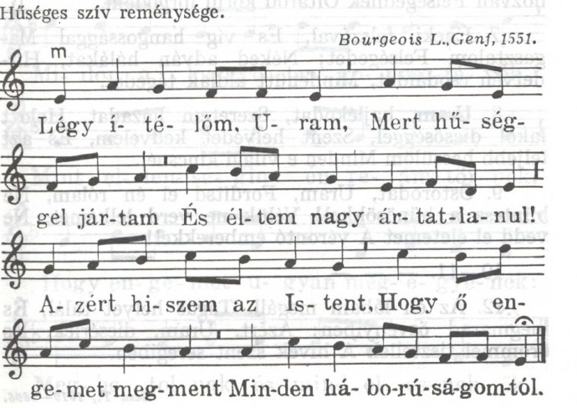

*

**1.** Légy ítélőm, Uram, Mert hűséggel jártam És éltem nagy ártatlanul! Azért hiszem az Istent, Hogy ő engemet megment Minden háborúságomtól.  
**2.** Próbálj és kísérts meg, Ügyemet jól nézd meg: Meglátod tisztaságomat! Vizsgáld meg veséimet, És próbáld meg szívemet, Hogy értsed indulatomat.   
**3.** Látom szemem előtt Kegyelmességedet, És azon vagyok szüntelen, Hogy minden dolgaimban Járjak igazságodban, Ne vétsek Felséged ellen.   
**4.** A hazug emberek Nálam nem kedvesek; A tettető csalárdokat Szívem szerint gyűlölöm, És nagy távol kerülöm Az álnoksággal járókat.   
**5.** A gonosztevőknek És hamis népeknek Társaságukat gyűlölöm. Ő gyülekezetükben Nem ülök semmiképpen, Sőt előttem sem szenvedem.   
**6.** Belső tisztaságban És ártatlanságban Én kezeimet megmosom; Tisztán téged dicsérlek, Áldozván Felségednek, Oltárod körül forgódom.   
**7.** Éneki felszóval És víg hangossággal Magasztalom Felségedet; Néked adván hálákat, Hirdetvén csodáidat, Mindenütt áldlak tégedet.   
**8.** Uram, hajlékodat, Szeretem házadat, Holott lakol dicsőséggel, Szent helyedet kedvelem, És azt feljebb becsülöm Minden e világi kincsnél.   
**9.** Ostorodat, Uram, Fordítsd el énrólam, Ne büntess a bűnösökkel! Vélük ne verd lelkemet, Ne vedd el életemet A vérontó emberekkel!   
**10.** Az én lábam megáll, Tágas helyet talál, És megmarad ösvényiben: Azért, Uram, dicsérlek, És örömmel tisztellek A hívek szent seregiben.

*

„Hűséges szív reménysége" — olvassuk a zsoltár fölött. A gyülekezet előtt hangsúlyoznunk kell, hogy itt az „ártatlanság" vagy „tisztaság" szavak nem arra valók, hogy önelégültséget, farizeus! gőgöt tápláljanak bennünk, mert igazában ezek a tulajdonságok, melyek a hívőt felemelhetik a bűn egyetemes nyomorúságából, Isten ingyen vett ajándékai, nem pedig a mi érdekünknek tulajdonítható emberi vívmányok.

Régmúlt időben ennek a zsoltárnak két versét egyes gyülekezetekben, sőt egész egyházvidékeken különös rendeltetéssel használták. A hatodik vers­szakot:

Belső tisztaságban

és ártatlanságban

én kezeimet megmosom —

olyankor énekelték, amidőn a gyülekezet úrvacsoravételének végén a kurátor, az egyházfi, a kántor és legutolsónak a lelkész magukban az Úr asztala előtt elmondták a szent jegyekhez járuláskor mondandó imádságot és együtt vették magukhoz a kenyeret és a bort. A nyolcadik verset pedig némely gyülekezetben istentiszteleti kezdő énekül használták:

Uram, hajlékodat, szeretem házadat ...

Dallama önmagáért is megérdemli, hogy megismerkedjenek vele azok, akik nem ismerik. Ritmusának lejtése nem nehéz, csak az első és az utolsó sora kezdetén van három-három hosszú hangérték; dallamvezetése határozottan könnyű, hangzása is szép.

*

Ez a zsoltár az egyéni panaszénekek közé tartozik. Azonban itt nem a szokásos arányban állnak egymás mellett a panaszének részei, hanem túlsúlyba kerül az ártatlanság hangoztatása. Hiányzik a panasz elbeszélése! Ezért vannak olyan magyarázók, akik ezt a zsoltárt nem is panaszéneknek gondolják, hanem ún. bizalom-zsoltárnak. Azonban ha röviden is, de van szó az ellenfelek viselkedéséről (9–10. vers), ez pedig a panaszének jellegzetessége. A zsoltár szereztetési idejére nézve némi támpont lehet az, hogy áll a templom (8. vers).

A bevezetésben az Úr megszólítása és segítségül hívása történik, éspedig jogi ügyben: „ítélj meg engem”, azaz „szolgáltass nekem igazságot” (új fordítású Biblia). Ilyen értelemben fordul elő az „ítélni” ige Zsolt 7:9; 35:24; 43:1-ben; az „ítélet” szó Zsolt 17:2-ben. A zsoltáríró vizsgálatot kér az Úrtól. Ahogyan az ötvös „megpróbálja” (tkp. megolvasztja) az ércet és a fémet, és megállapítja, hogy igaz-e vagy hamis, úgy az Úr is megvizsgálja az embert (Zsolt 17:3; 66:10). Az Urat sem téveszti meg a látszat: Ő belelát a szívekbe és „vesékbe” (Zsolt 7:10; Jer 11:20). A vizsgálat alkalmával az fog kiderülni, hogy a zsoltáríró igaz ember, aki feddhetetlenül élt (1. vers). A vizsgálat éjjel történhetett, a templom egyik kamrájában (Zsolt 17:3).

A zsoltáríró hangsúlyozza ártatlanságát, előbb pozitív, majd negatív formában. Mind lelki életét, mind cselekedeteit Isten „hűsége és igazsága”, állandóan munkálkodó hűsége szabja meg (Zsolt 16:8; 25:15). Nincs közösségben a „hiábavaló emberekkel, az alattomosakkal”, a „gonoszok gyülekezetével”. Ezek az emberek összetartanak, de az igaz ember nem tartozhat közéjük (Zsolt 1:1.5k.). A 6. versben említett kézmosás nem a felelősség elhárítását jelenti, hanem az ártatlanság hangsúlyozását (Deut 21:6; Zsolt 73:13; vö. Mt 27:24). Rituális cselekedetre kell gondolnunk. Az ókori Keleten a templomok bejáratánál két szentelt vizet tartalmazó medence állt: ezekben lehetett az ártatlanság bizonyítására kezet mosni (Zsolt 24:4; 73:13). Ehhez az oltár ünnepélyes körüljárása is hozzátartozott (1Kir 18:26; Zsolt 118:27). Mindez az ún. tisztulási eskühöz tartozott: az alaptalanul megvádolt embernek a templomban kellett megesküdnie arra, hogy ártatlan (Ex 22:7kk.; 1Kir 8:31). Isten tudta kideríteni és nyilvánosságra hozni az igazságot. Amikor ez megtörtént, következett a hálaadás (7. vers). A „megigazított”, igaznak nyilvánított ember hangos szóval hirdette Isten csodálatos dolgait: azt is, amit népével, azt is, amit személy szerint vele tett. Szívesen vállalkozik a zsoltáríró erre a hálaadásra, hiszen szereti Isten házát (Zsolt 23:6; 27:4; 84:2.5), ahol Isten dicsősége lakozik (1Kir 8:11; 2Krón 5:14; 7:1–3; Ez 43:4k.).

A panaszénekhez kérés is tartozik: „Ne takarítsd be életemet a vétkesekkel együtt”. Betakarítani a learatott gabonát szokták (Ex 23:10; Jób 39:12), továbbá a szőlőskertek termését (Deut 16:13). Átvitt értelemben azt jelenti, hogy Isten elveszi vagy visszaveszi az embertől az életet (Jób 34:14; Zsolt 11:5k.; 28:3; 37:22; 104:29). A zsoltáríró nem azt kéri, hogy egyáltalán ne haljon meg, hanem azt, hogy ne a gonosztevőkkel együtt, ne gonosztevőként haljon meg: ne úgy, mint aki bűnösnek bizonyult. A 9. vers vége vérontókról beszél; vérontás a felebarát tönkretétele, mindenféle embertelenség (Ez 22:1–16). Szó van még „gyalázatról”; ez szexuális bűnöket, fajtalanságot jelent (Lev 18:17; 19:29; 20:14; Jer 13:27; Ez 16:27; 22:9; 23:21). A bírák megvesztegetését szigorúan tiltotta a törvény (Ex 23:8; Deut 16:19; 27:25), és harcoltak ellene a próféták is (Ez 22:12; Ézs 1:17; Ám 2:6; Mik 2:2).

A 11. vers megismétli az ártatlanság hangsúlyozását. A zsoltáríró „megváltást” kér. Ahogyan „megváltotta” népét Isten Egyiptomból (Deut 9:26; 13:6; 21:8), és ahogyan kiváltják a rabszolgát a szolgaságból (Deut 15:15; 24:18), úgy az Úr is megváltja híveit (Zsolt 31:6; 34:23; 44:27; 49:16; 55:19; 69:19; 71:23; 130:8) – veszedelemből, ellenségtől, haláltól és bűnből. A „megváltott” ember „egyenes” térre, azaz tágas, sík térre állhat (a templom udvarára gondolhatunk), és ott áldhatja hálaénekben az egész gyülekezet előtt a kegyelmes Istent.

Luther Márton és Kálvin János tanítása szerint a zsoltáríró nem abszolút értelemben tartotta magát ártatlannak vagy bűntelennek. Isten előtt minden ember bűnös (Jób 4:17; 25:4–6). De nem követte el azokat a bűnöket, melyekkel ellenfelei vádolják; ezen a téren ártatlan.

Az utolsó ítéletet Jézus Krisztus is az aratáshoz hasonlítja (Mt 13:24–30).

**27. AZ ÚR ISTEN AZ ÉN VILÁGOSSÁGOM**

1Dávidé. Világosságom és segítségem az ÚR, kitől félnék? Életemnek ereje az ÚR, kitől rettegnék? 2Ha rám támadnak is a gonoszok, szorongató ellenségeim, hogy marcangoljanak engem, majd megbotlanak, és elesnek. 3Ha egy egész tábor jön is ellenem, nem fél a szívem. Ha háború tör is rám, én akkor is bizakodom. 4Egy dolgot kérek az ÚRtól, azért esedezem: hogy az ÚR házában lakhassam egész életemben; láthassam, milyen jóságos az ÚR, és gyönyörködhessem templomában. 5Megóv engem sátrában a veszedelem napján. Elrejt sátra mélyén, magas kősziklára helyez engem. 6Így hát fölemelt fővel állok ellenségeim között, ezért örvendezve mutatok be áldozatot az ÚR sátrában, és éneket zengek az ÚRnak. 7Halld meg, URam, hívó hangomat! Könyörülj rajtam, hallgass meg! 8Ha ezt mondod: Járuljatok színem elé! - szívem így válaszol: Színed elé járulok, URam! 9Ne rejtsd el előlem orcádat, ne utasítsd el haragosan szolgádat! Te vagy az én segítségem, ne vess el, ne hagyj el, szabadító Istenem! 10Ha apám, anyám elhagyna is, az ÚR magához fogad engem. 11URam, taníts meg utadra, vezess a helyes ösvényen, mert ellenségeim vannak! 12Ne dobj oda ellenségeim indulatának, mert hamis tanúk támadtak rám, bosszút lihegnek. 13De én hiszem, hogy még meglátom az ÚR jóságát az élők földjén. 14Reménykedj az ÚRban, légy erős és bátor szívű, reménykedj az ÚRban!

*

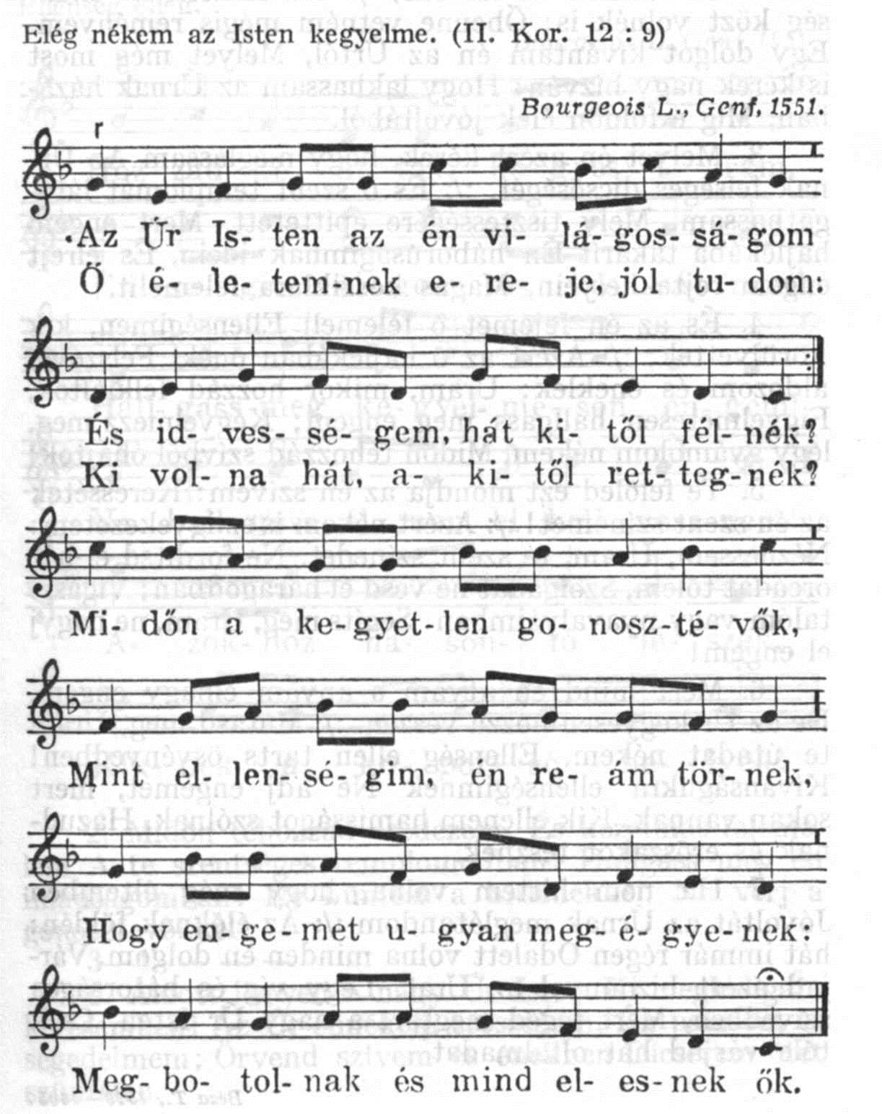

*

**1.** Az Úr Isten az én világosságom, És idvességem, hát kitől félnék? Ő életemnek ereje, jól tudom: Ki volna hát, akitől rettegnék? Midőn a kegyetlen gonosztévők, Mint ellenségim, énreám törnek, Hogy engemet ugyan megégyenek: Megbotolnak és mind elesnek ők.  
**2.** Hogyha táborral körülvennének is, De mégsem félne semmit én szívem; :/: Ha szintén az ellenség közt volnék is: Őbenne vetném mégis reményem. Egy dolgot kívántam én az Úrtól, Melyet még most is kérek nagy bízván: Hogy lakhassam az Úrnak házában, Míg e földön élek jóvoltából.   
**3.** Melyet én azért kérek, hogy meglássam Az Úrnak felséges dicsőségét, :/: És ő szent templomát látogathassam, Mely tisztességére építtetett. Mert engem hajlékába takarít Én háborúságimnak idein, És elrejt engem rejtekhelyein, Magas kősziklára felemelít.   
**4.** Mert mind én atyám s anyám elhagy engem, De az Úr kegyesen hozzá vészen. :/: Mutasd meg, Uram, te utadat nékem, Ellenség ellen tarts ösvényedben! Kívánságukra ellenségimnek Ne adj engemet, mert sokan vannak, Kik ellenem hamisságot szólnak, Hazudnak és erőszakot tesznek.   
**5.** Ha nem hittem volna, hogy még éltemben Jóvoltát az Úrnak meglátandom :/: Az élőknek földén: hát immár régen Odalett volna minden én dolgom. Várjad azért bizonnyal az Urat, Légy víg és bátorságos szívedben, Mert téged megtart a nagy Úr Isten, Csak tőle várjad hát oltalmadat.

*

Énekeskönyvünkben e zsoltár fölött 2 Kor. 12 :9 szövegét olvassuk. A kap­csolat valóban mély és szoros. Annak azonban, hogy ezt a benső kapcsolatot istentiszteleti keretben és éneklésben kifejezésre juttassuk, az a fő nehézsége, hogy a 27. zsoltár dallama, melyet gyermekkorom idején szülőfalum gyüleke­zete még jól ismert és olykor-olykor vasárnap délelőtti istentiszteleten is énekelt, ma már úgyszólván mindenütt feledésbe merült. Pedig kár érte, mert szép és kifejezésteljes dallam, ámbár vannak, akik — nem egészen ok nélkül — nehéznek tartják.

Újból való megtanulása körül azoknál adódik a legtöbb nehézség, akik a régi gyakorlatból emlékeznek rá. E szerint ugyanis a dallam első felét dúr hangnemben énekelték, tehát úgy, mintha énekeskönyvünkben az ismétlőjelig tartó két első kótasorban nem volna kitéve a *be* előjegyzés. A dallam folyta­tását azután az előjegyzésnek megfelelően, de persze nem ritmikusan, hanem elnyújtva, kiegyenlítetten énekelték. Ez egyfajta kettős hangnemi jelleget ered­ményezett. Eddigi próbálkozásaim arra mutatnak, hogy a mai gyülekezethez — tanítványaimhoz is — nehéz közel hozni ennek a zsoltárnak talán kemény, de valódi dallamszépségét. Mégis érdemes volna megpróbálkozni vele. Az ilyen dallamoknak rá kell jönni az ízére, sajátos, olykor fanyar zamatára, hogy azután egész életünkre megszeressük őket.

Régen, 1806 előtt, húsvéti éneknek is használatos volt. Persze ez a mon­danivaló nem közhelyszerűen hivalkodik az énekben, hanem szentjánosbogár­hoz hasonlóan csillan ki a 3. és 4., de kivált az utolsó versszak sorai közül:

Várjad azért bizonnyal az Urat, légy víg és bátorságos szívedben, mert téged megtart a nagy Úr Isten, csak tőle várjad hát oltalmadat.

Bibliai *7.* verse *(Halld meg, Uram, hangomat)* a Pünkösd előtti, úgynevezett *Exaudi* vasárnap elnevezését ihlette meg.

*

Ebben a zsoltárban bizalom-ének (1–6. vers) és egyéni panaszének (7–14. vers) áll egymás mellett. Összeköti őket a közös versmérték: mindkettő 3+2-es sorokból áll. Maga a bizalom-motívum is része lehet a panaszéneknek, azonban itt világosan felismerhető, hogy a 7. vers a panaszének szabályos bevezetése. Innen kezdve a zsoltár egyes szám 2. személyben szólítja meg az Urat, az 1–6. versben pedig az Úrról egyes szám 3. személyben van szó. Ehhez járul az is, hogy az 1–6. vers írója távol van a templomtól (4. vers), a 7–14. vers írója pedig a templomban van (8. vers). Itt kapja a papi üdvjövendölést is (14. vers). A zsoltár a fogság előtti időből való.

A bizalom-ének szerzője az Urat világosságának nevezi. Ez azt jelenti, hogy minden földi bajból és szenvedésből szabadítást tud adni az Úr (Zsolt 97:11; 112:4; Ézs 9:1). Két költői kérdés fejezi ki az Úrba vetett bizodalmat: Kitől félnék? Kitől rettegnék?

A 2. vers szerint az ellenség szándéka az, „hogy marcangoljanak engem”. Máshol is előfordul, hogy a zsoltáríró a vadállatokhoz hasonlítja ellenségeit (Zsolt 7:3; 10:9; 17:12; 22:13k. stb.). Szó szerint itt „testem evéséről” van szó. A kifejezés átvitt értelemben veendő; arám megfelelője rágalmazást jelent (Dán 3:8; 6:25). A zsoltáríró biztos abban, hogy ellenfelei el fognak bukni (2b. vers). A perfectumok ezt a bizakodást fejezik ki. A 3. verset egyes magyarázók szerint a király mondja, de helyesebb arra gondolni, hogy a tábor és a háború nem tényleg fenyegető veszély, hanem elképzelt veszély: a zsoltáríró azt fejezi ki, hogy a legnagyobb bajban sem inogna meg a hite (vö. Zsolt 3:7; 46:3k.).

A 4. vers közepe („az Úr házában való lakozásom”) idézet Zsolt 23:6-ból (ld. még Zsolt 61:5). Az Úr „kedvességének látása” az ókori keleti népek vallásában az istenszoborban való gyönyörködést jelentette. Kis sumer szobrok maradtak ránk, melyek az istenszobrot hatalmas szemekkel bámuló híveket ábrázolnak. A Bibliában erről szó sem lehet. De nem is orákulum-várásról van szó (ezt kérés előzné meg!). Inkább arra kell gondolni, hogy a hívő ember a bajok között bizalommal, reménységgel tekint az Úrra (ld. 13. vers; Zsolt 17:15; 63:3). Az Úr meglátása a hit végső célja (Ex 24:11; Jób 19:28k.; Zsolt 63:3; 1Kor 13:12). Az 5. vers szerint a templom: az Úr „hajléka” (Zsolt 31:21; 76:3; JSir 2:6) és „sátra” (2Sám 7:2; Zsolt 61:5) – mindkettő régies kifejezés – menedéket ad az üldözöttnek. A vers vége magas kőszikláról beszél: itt nem éri utol a hívőt az ellenség (Zsolt 18:3; 28:1; 31:3k.; 42:10; 62:3.7k.). A 6. vers fogadalomtétel. A fej felemelése a diadal jele (Zsolt 3:4; 83:3; 110:7); ehhez tartozik a diadalkiáltás (2Sám 6:15; 2Krón 15:14; Ezsd 3:11k.; Zsolt 47:6; 89:16). A szabadítás után a zsoltáríró hálaéneket fog mondani és hálaáldozatot fog bemutatni a templomban, az Úr „sátrában” (Zsolt 22:23kk.; 54:8; 107:22; 116:17–19).

Panaszének. A bevezetés (7. vers) az Úr megszólítása és segítségül hívása. A 8. versben szövegromlással van dolgunk. Szó szerint: „Neked mondja szívem: keressétek orcámat! Orcádat keresem, Uram!” A középső mondat („keressétek orcámat”) zavaró duplum; kihagyásával helyreáll a vers értelme, és a sok szövegjavítási kísérlet feleslegessé válik. 9. vers: Ha Isten elrejti orcáját, az a harag és az elutasítás jele (Zsolt 10:11; 22:25; 30:8; 44:25; 69:18; 102:3). Az „elhajlít” szó a bírói tevékenységre mutat, aki a vádlott kérését elutasítja (Péld 18:5; Ézs 29:21; Ám 5:12). A zsoltáríró az Úr szolgájának nevezi magát (Zsolt 19:12.14; 31:17; 69:18; 86:2; 116:16). Szenvedése okának az Úr haragját tartja (Zsolt 6:2; 102:11), mégis úgy könyörög Hozzá, mint segítsége Istenéhez (Zsolt 18:47; 24:5; 25:5; 51:16; 88:2). – 10. vers: a bajban levő embert elhagyták barátai és családtagjai. Ebben a helyzetben az Úr „fogadja magához”. Itt adoptációról van szó, mint Zsolt 2:7-ben is. A 11. vers a 13. verssel összetartozik. Egyiptomi szövegek szerint a halottat az alvilágban veszedelmek fenyegetik az ítélet helyére vivő úton, ezért vezetőt kap. A zsoltáríró olyan vezetést kér az Úrtól, hogy ne kelljen a holtak közé kerülnie, hanem az élők földjén maradhasson. A zsoltáríró ellenségei hamis tanúk, akik erőszakot készítenek elő (régebbi fordítók szerint „lihegnek”) ellene. Az Úr azonban nem adja át őt ellenfelei „kívánságának” (12. vers) – ezt jelenti itt a „lélek” szó (tkp. „torok”, Ézs 5:14; Zsolt 69:2; Jón 2:6). Az ellenség fegyvere a rágalmazás (Zsolt 4:3; 5:7; 12:3; 35:11). A fenyegető veszélyben (13. vers) az Úrba vetett bizalom fejeződik ki: „Bizony hiszem, hogy meglátom az Úr jóságát az élők földjén” (Zsolt 52:7; 116:9; 142:6). Isten az élet ajándékozója és megmentője. A zsoltáríró hisz az Úr szabadításában (Zsolt 118:14–17).

Ez a vers a zsoltáríró könyörgésére válaszoló ún. papi üdvjövendölés, mely reménységre biztatja az imádkozót; ilyen 1Sám 1:17 is.

**28. HOZZÁD KIÁLTOK, KEGYES URAM**

1Dávidé. Téged hívlak, URam, kősziklám, ne fordulj el tőlem némán! Mert ha némán elfordulsz, hasonló leszek a sírba roskadókhoz. 2Halld meg esedező hangomat, amikor segítségért kiáltok, kezemet fölemelve szent templomod felé. 3Ne sorolj a bűnösök és gonosztevők közé, akik békésen beszélnek embertársaikkal, de rossz szándék van a szívükben. 4Fizess meg nekik tetteik szerint, gonosz cselekedeteik szerint! Kezük munkája szerint fizess meg nekik, torold meg rajtuk, amit elkövettek! 5Mivel nem figyelnek az ÚR tetteire, sem kezének munkájára, lerombolja, nem építi őket. 6Áldott az ÚR, mert meghallgatta esedező hangomat. 7Erőm és pajzsom az ÚR, benne bízik szívem. Ő megsegített, ezért vidám a szívem, és énekelve adok neki hálát. 8Az ÚR az ő népének erőssége, felkentjének megsegítő ereje. 9Segítsd meg népedet, áldd meg örökségedet, légy pásztora, és gondozd örökké!

*

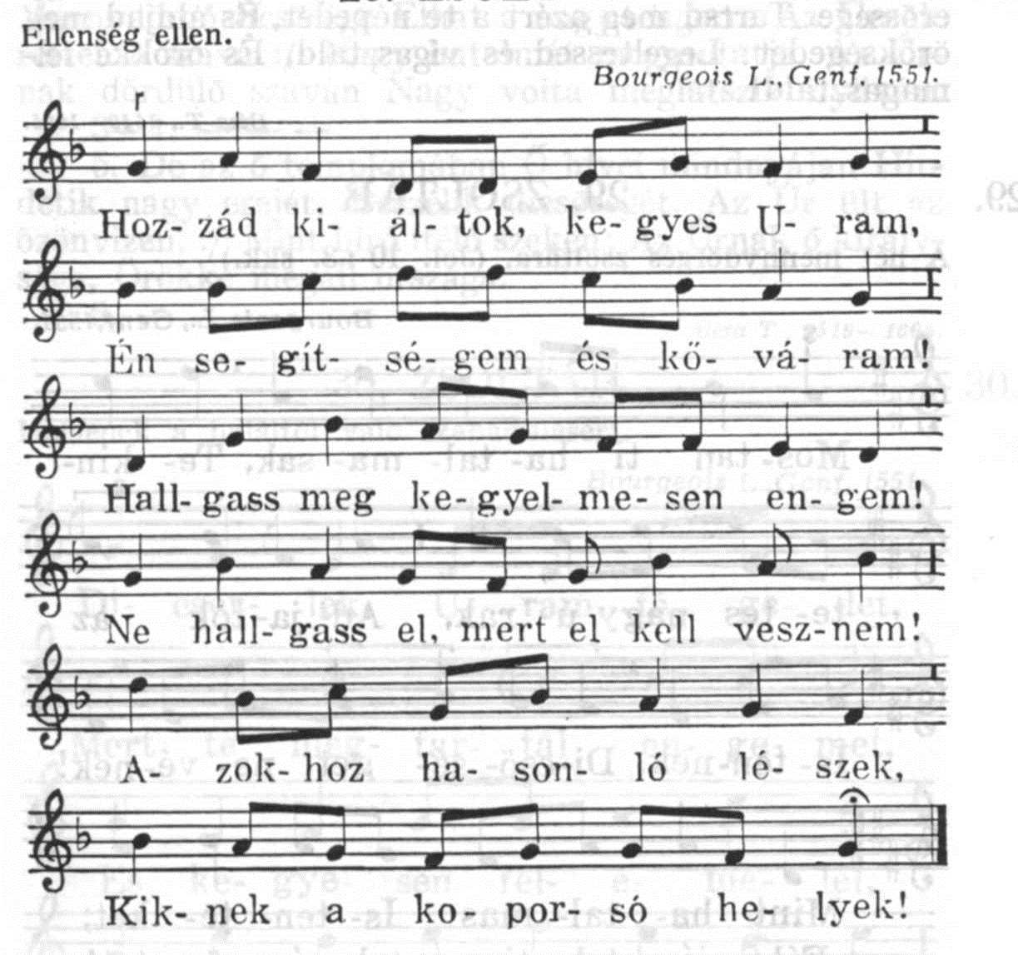

*

**1.** Hozzád kiáltok, kegyes Uram, Én segítségem és kőváram! Hallgass meg kegyelmesen engem! Ne hallgass el, mert el kell vesznem! Azokhoz hasonló lészek, Kiknek a koporsó helyek!  
**2.** Midőn tehozzád esedezem, És kezeimet felemelem A te szentséges templomodban: Hallgass meg én imádságomban! Ne büntess a hitlenekkel, Ne verj a gonosztevőkkel!   
**3.** Áldott légyen a nagy Úr Isten, Ki meghallgata kérésemben! Az Úr énnékem erősségem, Én paizsom és segedelmem; Örvend szívem és énekben Dicsérem őtet szüntelen.   
**4.** Az Úr én népemnek ereje, A Krisztusnak nagy erőssége. Tartsd meg azért a te népedet, És áldjad meg örökségedet: Legeltessed és vigasztald, És örökké felmagasztald!

*

Könyörgés szabadításért és hálaadás a meghallgattatásért — ebben foglalhatjuk össze a zsoltár tartalmát. Még aránylag sok gyülekezet énekli. Dallamára éne­kelhető a 109. zsoltár és a 418. temetési ének. Ez utóbbi az 1841-i pápai Halottas-könyvből származik; második versének végén a *Góél* szó jelentése annyi, mint *Megváltó.*

Némely — többnyire dunántúli — gyülekezetben a legújabb időkig fenn­maradt helyi szokás, hogy temetéskor, kivált mikor a halottat a családi ház udvarán vagy a templomnál tartott szertartás után kísérik ki, a temetőkapun való beforduláskor a gyülekezet a 28. zsoltár első versét énekli.

Dallamában a szokás többnyire két helyen tér el a hangjegyektől. A har­madik és a hatodik sor utolsó előtti hangját fél hanggal leszállítva *(esz),* ill. feleméibe *(fisz)* szokták mondani.

*

Az első hét vers egyéni panaszének, mely a bevezető imádság után (1–2. vers) a gonoszok jellemzését tartalmazza és büntetésüket kéri (3–5. vers), majd rövid himnikus hálaadás következik (6–7. vers). Utána a királyért és a népért mondott könyörgés jön; ez tkp. nem szerves része a panaszéneknek. Szereztetési idő a fogság előtti kor; ld. a 9. vers magyarázatánál.

A bevezetésben a zsoltáríró segítségül hívja az Urat. Kősziklának nevezi Istent, amivel azt fejezi ki, hogy Isten erős és állandó oltalom a bajban levő hívek számára (Zsolt 18:3; 42:10; 62:3.7): Ha az Úr nem felelne a segélykiáltásra („néma maradna”, Zsolt 35:22; 39:13; 83:2; 109:1), az azt jelentené, hogy nem is ad segítséget, és a zsoltáríró a sírgödörbe jutna, meghalna. Ezért az imádság mozdulatával, kezét felemelve esedezik (Zsolt 63:5; 134:2; 141:2; 1Tim 2:8), és közben a szentek szentje felé fordul. Itt volt a szövetségláda, mely felett láthatatlanul trónolt az Úr (1Kir 8:6k..12k.). Egyébként is szokás volt a templom felé fordulva (1Kir 8:35kk.; Ezsd 10:1; Zsolt 5:8; 134:2; Dán 6:11) vagy az ég felé nyújtott kézzel imádkozni (1Kir 8:22; Ezsd 9:5; Neh 9:3; Zsolt 88:10; 143:6).

A panaszének fő részében összefonódik a zsoltárírónak a saját szabadulásáért mondott könyörgése az ellenség megbüntetéséért mondott kéréssel, ill. az ellenség jellemzésével. Először azt kéri az Úrtól, hogy ne „húzza”, ne ragadja őt el a gonoszokkal együtt. Emögött az a meggyőződés áll, hogy a gonoszok sorsa az idő előtti, hirtelen halál (Zsolt 26:9k.; 34:22; 37:9k.20; 49:15; 73:17–20). Jellemző rájuk, hogy beszédük békés, de szívük és cselekedeteik gonoszok (Zsolt 5:10; 12:3–5; 58:3–6; Jer 9:7; Mt 23:3). Nem értik az Úr cselekedeteit, a történelemben véghezvitt munkáit (Zsolt 54:5; Ézs 5:12; 6:9k. Nem értelmetlenség ez, hanem bűnös nemtörődömség, hitetlenség. Igazságos az Úr, ha megbünteti őket tetteikért. Jeremiás szavait idézve ezt úgy fejezi ki a zsoltáríró, hogy az Úr lerombolja és nem építi fel őket (Jer 1:10; 18:7.9; 24:6; 31:28; 42:10).

Itt jól látható a panaszénekekben előforduló hirtelen hangulatváltozás. A panasz és a kérés után minden átmenet nélkül felcsendül a diadalmas öröm hangja, pl. Zsolt 6:9–11; 56:10–12; 57:8kk.; 140:13k. A zsoltáríró imádkozás közben, esetleg pap szája által kijelentést kap. A himnuszok stílusában áldja az Urat (Zsolt 68:20.36; 124:6; 135:21). Idézi a 2. vers szavait: „esedező hangját” (Zsolt 86:6; 116:1; 130:2; 140:7) meghallgatta az Úr. A 7. vers a bizalom-motívum után hálaénekkel végződik: „hálát adok Neki”, ti. a kapott segítségért. Az Úr pajzsként védelmezte hívét (Zsolt 7:11; 18:3; 33:20; 59:12). A hála szívbéli örömben és hálaének mondásában nyilvánul meg. (A szövegjavítási kísérletek itt feleslegesek.)

Egyéni hálaénekek és panaszénekek végén gyakran található a királyért és a népért mondott könyörgés (1Sám 2:10; Zsolt 61:7k.; 63:12; 84:9k.; 89:19). A 8. vers elején levő régies alakú „nekik” *(lámó)* szóból kiesett egy betű; sok kézirat és a LXX alapján „népének” *(lecammó)* olvasandó. A könyörgés a „felkentért”, az éppen uralmon levő királyért szól. Ez arra mutat, hogy a zsoltár a fogság előtti időből való, amikor még volt király és állt a templom (2. vers). A népet a 9. vers az Úr örökségének mondja (vö. Deut 9:26.29; 32:9; Jer 12:7–9). Az Úr pásztorként vezérli népét (Zsolt 23:1; 80:2; Ézs 40:11). Az áldás nem csupán egyéneknek szól, hanem az Úr egész népének (Gen 12:1–3; Zsolt 3:9; 29:11).

**29. MOSTAN TI HATALMASAK**

1Dávid zsoltára. Magasztaljátok az URat, ti mennyei lények, magasztaljátok az ÚR dicsőségét és hatalmát! 2Magasztaljátok az ÚR dicső nevét, boruljatok le az ÚR előtt szent öltözetben! 3Az ÚR hangja zeng a vizek fölött, mennydörög a dicsőséges Isten, az ÚR, a nagy vizek fölött. 4Az ÚR hangja hatalmas, az ÚR hangja fenséges. 5Az ÚR hangja cédrusokat tördel, összetöri az ÚR a Libánon cédrusait. 6A Libánon ugrál miatta, mint egy borjú, és a Szirjón, mint egy bivalyborjú. 7Az ÚR hangjára lángok törnek elő. 8Az ÚR hangja megremegteti a pusztát, megremegteti az ÚR Kádés pusztáját. 9Az ÚR hangja megriasztja a szarvasokat, letarolja az erdőket. Templomában mindenki őt dicsőíti. 10Az ÚR trónol az áradat fölött, ott trónol az ÚR, az örökkévaló király. 11Az ÚR erőt ad népének, az ÚR megáldja népét békességgel.

*

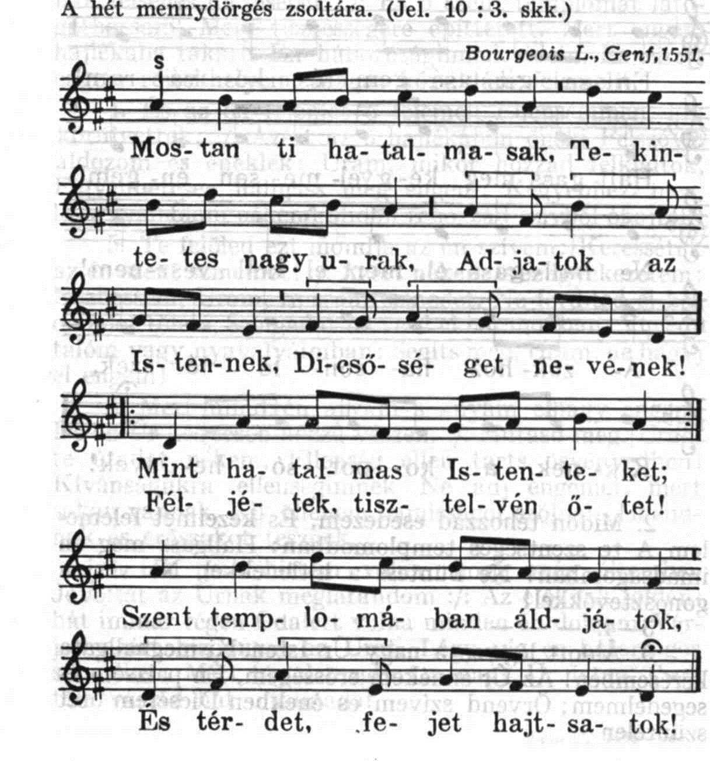

*

**1.** Mostan, ti hatalmasak, Tekintetes nagy urak, Adjatok az Istennek, Dicsőséget nevének! Mint hatalmas Istenteket; Féljétek, tisztelvén őtet! Szent templomában áldjátok, És térdet, fejet hajtsatok!  
**2.** Az Úr szava megzendül, A vizeken megdördül; Mennydörgő dicsősége Elhat a nagy tengerre. Az Úrnak rettentő szava :/: Nagy hatalmát megmutatja. Az Úrnak dördülő szaván Nagy volta meglátszik nyilván.   
**3.** De az ő templomában Ő hívei mindnyájan Hirdetik nagy erejét, Beszélik dicsőségét. Az Úr ült az özönvizen, :/: Mint bíró ítélőszéken; Az Úrnak ő királysága, Örökké megáll országa.

*

Ez az Isten hatalmát és dicsőségét hirdető zsoltár eredeti értelme szerint az „istenfiak"-nak nevezett ember feletti lényeket — angyalokat és mennyei seregeket — szólítja fel az Úr dicsőítésére. Tehát nem a föld hatalmasaihoz szól elsősorban, ahogy azt az ének szószerinti értelmezése sejtetné. Természe­tesen a régi falusi gyülekezetek népe ezt a felhívást szószerint a „tekintetes nagy urak"-ra értette, akik ugyan nem igen téveszthetők össze az angyalokkal, de nekik sem ártott volna, ha emberséges életükkel dicsőítették volna az Urat.

Isten hatalmát, kivált az énekeskönyvből kihagyott 3—4. versek a Libanon cédrus-erdeiben tomboló vihar képeivel szemléltetik. Végül az utolsó versben, az Úr templomának képében jelenik meg az Ő szemmel látható és örök dicső­sége.

Szép, kifejező dallamával magában áll. Más szöveget nem énekelhetünk rá. Alig van gyülekezet, amelyik még ismerné. Méltó lenne rá, hogy énekeljük; mindenesetre hogy megismerjük.

*

Ez a zsoltár istendicséret (himnusz). A bevezetés (1–2. vers) imperativusokban szólítja fel a mennyei lényeket az Úr magasztalására. A zsoltár fő része (3–9ab. vers) a „hét mennydörgésről”, az Úr „hangjáról” szól, a befejezés (9c–11. vers) az Úr áldásos uralkodásáról.

A mennyei lények (szó szerint „istenfiak”) az Úr mennyei udvartartásához tartoznak (1Kir 22:19; Jób 1:6; 2:1; 38:7). Mindegyiküknek felette áll az Úr (Zsolt 82:1.6; 89:7; 96:4k.; 97:7.9). Az a dolguk, hogy az Urat magasztalják (Zsolt 103:20; 148:1kk.; Ézs 6:2k.). „Dicsőséget és erőt”, „neve dicsőségét” adják meg. Az „adjatok” szó az Úr dicsősége elismerését fejezi ki. A 2. vers végén levő „szent ékességben” jó fordítás nem kell változtatás („amikor megjelenik szentélyében”), ld. még Zsolt 96:9. A LXX és Zsolt 96:9 alapján az Úr ékességére vagy méltóságára kell gondolnunk. Ez a kifejezés párhuzamban áll a vers első felében levő „dicső nevét” kifejezéssel. Ezt magasztalják a mennyei lények.

A hét mennydörgés. A zsoltár fő része mögött számos ókori keleti szöveg áll. Babiloni szövegek Mardukot dicsérik, akinek a szava megrendíti az eget és a földet. Az ő szava okozza a Tigris és az Eufrátesz áradását, amely a termékenységet biztosítja. De közelebb állnak Izráelhez az ugarit szövegek amelyekben Baalt ünnepelték úgy, mint vihar-istenséget: egyik kezében lándzsát tart, mely hét villámban végződik, másik kezében buzogányt, mellyel a mennydörgést okozza. A zivatar esőt és termékenységet hoz. Baal legyőzte hatalmas ellenségét is, *Jam*-ot, a tengert, ill. a tengeri szörnyet; utána megépítette palotáját.

A zsoltár fő része hitvallás, melynek tartalma az, hogy a Baalnak tulajdonított hatalmat és királyi uralmat az Úr gyakorolja. Ő a „dicsőség Istene” (3. vers; ApCsel 7:2). Az Ő hangja („a mennydörgés”, Jób 37:4; Zsolt 18:14; 46:7; 68:34; 77:18; Ézs 30:30; Jer 25:30k.; Jóel 4:16; Ám 1:2) zeng a nagy vizek felett, tördel cédrusokat; hangjára ugrándozni kezd a hatalmas Libánon-hegy és a Szírjón (a Hermón, Deut 3:9), mint a borjú (Zsolt 114:4.6). Ahogyan a kőből szikrát lehet csiholni, úgy „vág” az Úr hangja tűzlángokat, azaz villámokat (Zsolt 18:15; 77:18). Megremegteti még Kádes pusztáját is (8. vers). Itt nem a pusztai vándorlás történetéből ismert Kádesre kell gondolnunk, hanem a Palesztina északi részén levő Kádesre. A 9. vers első felét kétféleképpen fordítják: 1. „Az Úr hangja megtáncoltatja a tölgyeket, és lehántja az erdőket”, 2: „Az Úr hangja vajúdásra készteti a szarvasteheneket, és elvetélésre készteti a zergéket”. Az utóbbi hűségesebb.

A 9. vers vége visszakanyarodik a zsoltár elejéhez: az istenek Királyát dicsérik alattvalói mennyei palotájában. A mennyei és a földi templom összetartozik (Zsolt 78:68k.). Az 1–2. vers és a 9c. vers szerint az *Él*nek, a kánaáni istenek királyának tulajdonított hatalom az Urat illeti meg. Ő trónol örök Királyként a mennyei óceán felett (Zsolt 104:3). A mítosz szerint *Él* „akét folyam forrásánál, a két óceán medrének közepén” lakozott, mint „örök” király, az istenek atyja és a „teremtmények teremtője”. Baal viszont nem volt örök király, hiszen minden ősszel meghalt, és minden tavasszal feltámadt. Az Úr nagyobb Baalnál: Ő örök Király (Ex 15:18; Zsolt 10:16; 93:2; 145:13; 146:10). A 11. vers későbbi, mint a zsoltár egésze. Arról tesz bizonyságot, hogy az Úr mint az ég és a föld hatalmas Királya, hatalmát népe javára használja fel. Népét „békességgel” áldja meg: mindent megad neki, ami a nép életét segíti (Zsolt 3:9; 28:9; 33:12; 125:5; 128:6).

A zsoltár szereztetési ideje a királyok korának első fele. Maga a költemény igen régi. A benne levő gondolatok Izráel előttiek. A zsoltár bevezető és befejező része mögött *Él-tradíciók,* fő része mögött pedig *Baal-tradíciók* állnak. Kérdés, hogy mikor jött el az ideje annak, hogy az Úr Él és Baal örökébe lépett? Ennek első nyoma Gen 33:20-ban olvasható: „Él (ti. Él-istenség) Izráel Istene!” Baal legyőzéséért pedig még Illés és Hóseás is keményen harcolt (1Kir 18. rész és Hós 2. rész). Természetesen a kánaáni mitológiából csak azt vette át az Ószövetség, ami az Úr kijelentésével megegyezik.

**30. DÍCSÉRLEK, URAM, TÉGEDET**

1Zsoltár, templomszentelési ének. Dávidé. 2Magasztallak, URam, mert megmentettél. Nem engedted, hogy ellenségeim örüljenek bajomon. 3URam, Istenem, hozzád kiáltottam, és meggyógyítottál engem. 4URam, kihoztál engem a holtak hazájából, életben tartottál, nem roskadtam a sírba. 5Zengjetek az ÚRnak, ti hívei, magasztaljátok szent nevét! 6Mert csak egy pillanatig tart haragja, de egész életen át a kegyelme. Este szállást vesz a sírás, reggelre itt az ujjongás. 7Míg jó dolgom volt, azt gondoltam: Nem tántorodom meg soha. 8URam, kegyelmedből hatalmas hegyre állítottál. De ha elrejtetted orcádat, én megrettentem. 9Hozzád kiáltok, URam! Így esedezem az ÚRhoz: 10Mit használ neked a vérem, ha leszállok a sírgödörbe? Hálát ad-e neked, aki porrá lett, hirdeti-e hűségedet? 11Hallgass meg, URam, kegyelmesen, légy segítségemre, URam! 12Gyászomat örömre fordítottad, leoldoztad gyászruhámat, és örömbe öltöztettél. 13Ezért szüntelen zeng neked a szívem, örökké magasztallak, URam, Istenem!

*

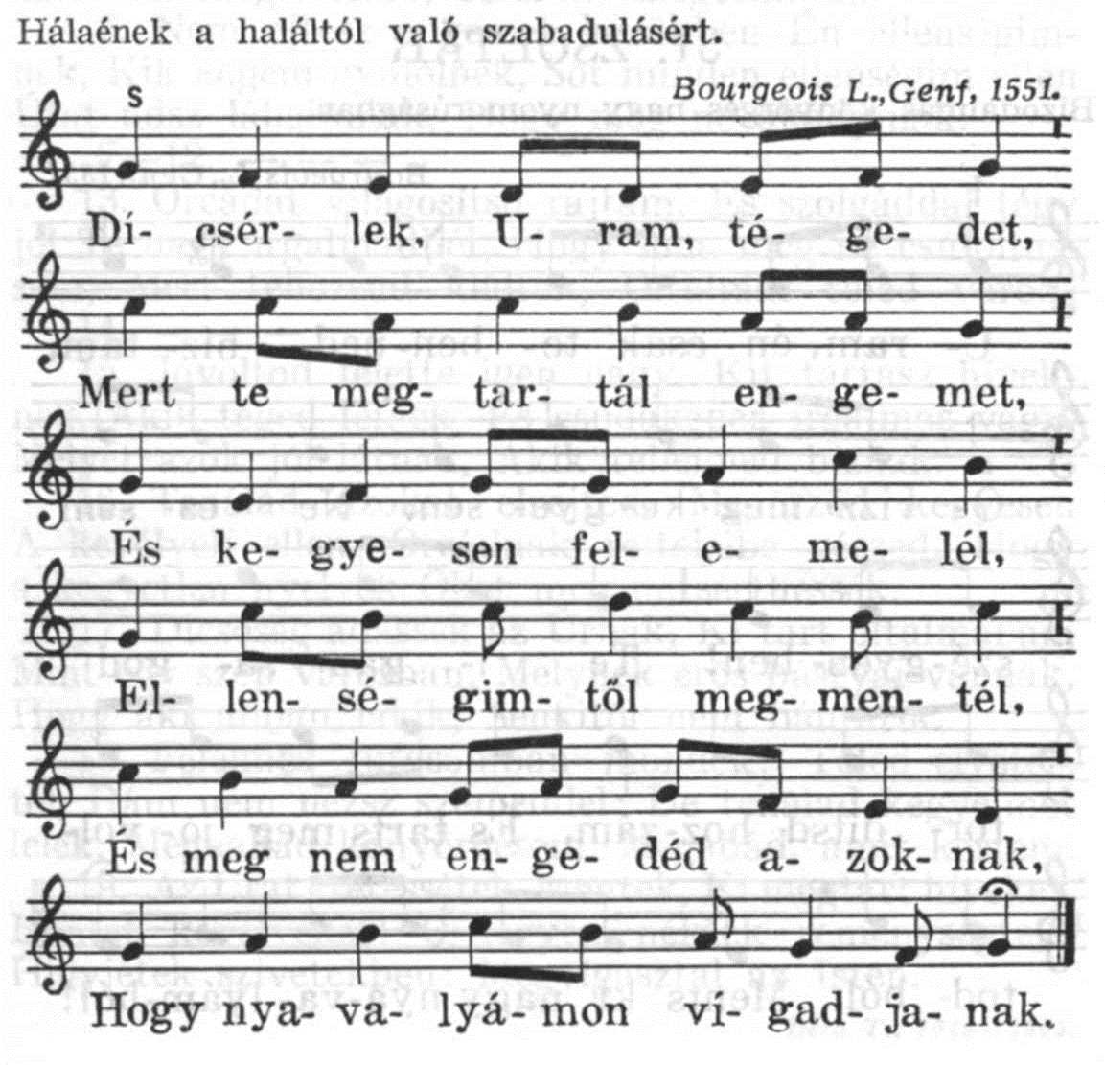

*

**1.** Dicsérlek, Uram, tégedet, Mert te megtartál engemet, És kegyesen felemelél, Ellenségimtől megmentél, És meg nem engedéd azoknak, Hogy nyavalyámon vigadjanak.  
**2.** Hogy felkiálték tehozzád, Nyavalyámat meggyógyítád, És hogy én csaknem a sírba, Esném a halál torkába: Ismét feltámasztál engemet, Pokoltól megmentéd lelkemet.   
**3.** Istenes hívek és szentek, Az Úrnak énekeljetek, Áldjátok őtet mindvégig, Mert nem haragszik sokáig, Az ember alig gondolhatja, Mily hamar elmúlik haragja.   
**4.** De az ő kegyelmessége Rajtunk megmarad örökre. Néha oly dolgom érkezik, Min este szívem bánkódik, De reggel, mihelyen felkelek, Azonnal víg örömet lelek.

*

E zsoltár hálaadás az életért és Isten szabadításáért. Bibliai címe szerint Dávid templomszentelési éneke. Közönségesen reggeli éneknek is szokták használni.

Dallamának hazai élete azt mutatja, hogy 1806 után vagy hangjegyezési kulcshiba, vagy tudatos változtatás folytán az első sor második hangja, sajtó­hibából pedig a második sor első három hangja hibásan nyomtatódott ki. Ezek a hangok az 1806 előtti kiadásokban még jó helyen álltak, de a hatodik sor utolsó előtti hangja már *Marőthi* György „harmoniás" zsoltárában (1743) és a későbbi gyülekezeti énekeskönyvekben is vezérhangként, fisz-re felemelten található.

A dallam eredeti alakjára való áttéréssel már több gyülekezet eredménye­sen megpróbálkozott. Ez azt bizonyítja, hogy nem lehetetlen vállalkozás egyes félreénekelt zsoltáraink helyreállítása. A feladat pontosan annyira könnyű vagy annyira nehéz, amilyen jól vagy rosszul fogunk hozzá.

A 30. zsoltár dallamára két másik zsoltárt (76., 139.) és egy dicséretet (231.) éneklünk. Ezek közül a két utóbbival saját sorszámuk alatt külön foglalkozunk.

*

Ez a zsoltár hálaének. A bevezetés (2–4. vers) a halálból megmentő Urat dicséri, a fő rész először felszólítja a híveket Isten magasztalására, majd tanítja őket Isten jóságára (5–6. vers). Ezután a bűnbánat (7–8. vers) és a nyomorúságban mondott könyörgés következik (9–11. vers). Végül a befejezés megint hálaadást tartalmaz (12–13. vers). A zsoltár szóhasználata és a zsoltáríró gondolkozásmódja (nem cégéres bűnről beszél, hanem a szív mélyén levő bűnről) a fogság utáni korra mutat.

Ld. a bevezetés 2:, 1. és 3. pontja alatt. A címfeliratban említett templomszentelés Kr. e. 185-ben, a Makkabeusok korában történt. A későbbi korban az egyéni éneket a közösségre vonatkoztatták.

A hálaének jellegzetes stílusát látjuk itt: „Hadd magasztaljalak” *(cohortativus)* (Zsolt 118:28; 145:1). Isten ui. úgy mentette ki a halálból („gödörből”, 10. vers) a zsoltárírót, mint valami kútból (Ex 2:16.19). Halálos betegségből gyógyította meg (3. vers; Zsolt 6:3; 41:5; 103:3; 147:3), azok közül emelte ki, akik a holtak hazájába térnek. A szabadítás által az Úr megszégyenítette a zsoltáríró ellenségeit, akik halálának örültek volna (Zsolt 25:2; 35:19; 38:14–17).

A zsoltár fő részében himnikus stílusban szólítja fel a zsoltáríró a híveket az Úr magasztalására. Szó szerint: Magasztaljátok szent emlékezetét. Ez Isten szent nevének ünnepélyes emlegetését jelenti (Zsolt 97:12; 102:13; 135:13) – arra mutat, hogy a hálaadás a gyülekezet közösségében (valószínűleg hálaáldozat kíséretében, bár erről nem beszél külön a zsoltár) történt (Zsolt 22:23kk.; 35:18; 116:14.18). A zsoltáríró tanítást ad Isten jóságáról: nagyobb az Ő kegyelme, mint a haragja. A harag csak pillanatnyi *(opus alienum Dei),* a kegyelem örök *(opus proprium Dei);* ld*.* Ex 20:5kk.; 34:6k.; Num 14:18; Deut 5:9k.; Zsolt 103:6kk.; Ézs 54:7k. Az éjszakát a nagybeteg fájdalmak és könnyek közt tölti el (Zsolt 6:7; 77:3–6), de reggelre megjön a segítség (Zsolt 46:6; 90:14; 143:8; Ézs 17:14; 29:5–8).

A hálaadáshoz hozzátartozik az átélt nyomorúság elbeszélése. A zsoltáríró egészen a nyomorúság okáig nyúl vissza: bűnéről tesz vallást. Ez abban állt, hogy jómódjában elbizakodott: a sok ajándék mögött nem látta meg az ajándékozó Istent. Ettől a bűntől óv a Deut 8:11kk.; hiszen így a bűnösök gondolkoznak (Zsolt 10:6; 49:12; Péld 1:32; 1Kor 10:12). Egyedül Isten tudja megtartani az embert (Zsolt 15:5; 16:8; 21:8; 62:3.7). Ő azonban megbüntette elbizakodott hívét: „elrejtette orcáját” (Zsolt 13:2; 44:25; 69:18; 88:15; 102:3). A korábban elbizakodott ember ettől megrémült (Ex 15:15; Zsolt 6:11; 48:6; 104:29). A 9–10. versben a zsoltáríró elmondja azt a könyörgést, amellyel a nyomorúság idején fordult az Úrhoz. Érvelése megfelel az ókori keleti ember gondolkodásának: ha meghalna, nem tudná Istent dicsérni. A holtak hazájában nincs istendicséret (Zsolt 6:6; 88:11–13; 115:17; Ézs 38:18k.). Ezzel az érveléssel Istent akarja közbelépésre bírni a zsoltáríró. Hite és meggyőződése szerint az emberi élet legfőbb értéke az, hogy magasztalhatja Istent. A 11. vers könyörgés Isten kegyelméért (a LXX tévesen használ perfectumokat imperativusok helyett).

A befejezésben a zsoltáríró visszatekint az átélt szabadításra: „Gyászomat körtáncra fordítottad” *(concretum pro abstractum),* „leoldottad gyászruhámat, és örömmel öveztél fel *(abstractum pro concreto),* vö. Ézs 61:3. A körtánc a hálaadó istentisztelet része lehetett (Zsolt 26:6k.; 118:27; 149:3; 150:4; ld. még Jer 31:13; JSir 5:15). A 13. vers így kezdődik: „Ezért dicsőség zeng neked”. A LXX szerint „dicsőségem” *(kebódi);* ez olykor „májam” *(kebédi)* helyett áll – tévesen. Mindenképpen az a jelentése, hogy „én magam”; az új fordítású Biblia szerint: „szívem”. Ez a vers a hálát adó ember fogadalma: Isten magasztalását folytatni fogja, Istent dicsérő éneke nem fog elhallgatni (Zsolt 103:1).